Asignatura: Transformación Digital TIEL15
Evaluación EVA2_3 Unidad 02 Hito 1
Docente: Felipe Andrés Henríquez Vilugrón
Equipo consultor: Sergio Vásquez Marimán y Eric Aguayo Quintriqueo

Jueves 5 de noviembre de 2026

Informe de ingeniería

Cofrial SpA

Índice
Resumen ejecutivo 6
1. Introducción 6
2. Diagnóstico y análisis del dolor 7
3. Procesos actuales y propuestos 15
4. Propuesta de valor y resolución de conflictos 25
5. Metodología y cronograma 30
6. Evaluación de herramientas 36
7. Memoria de decisiones de arquitectura cloud 43
8. Diagrama de arquitectura cloud 47
9. Modelo de datos: MER en tercera forma normal 50
10. Arquitectura de canales: wireframes y recorridos de usuario 59
11. Arquitectura funcional del CRM y pipeline comercial 74
12. Plan de despliegue y verificación 87
13. Conclusiones 88
Referencias 90
Anexo A. Diccionario de datos 91
Anexo B. Cuentas de prueba 107
Anexo C Correspondencia con la pauta 108
Anexo D Casos de uso 109
Anexo E Glosario 116

Índice de tablas
Tabla 1 Hechos del caso y su consecuencia de negocio 7
Tabla 2 Cinco porqués del dolor 1 (inferencias del equipo consultor) 9
Tabla 3 Cinco porqués del dolor 2 (inferencias del equipo consultor) 10
Tabla 4 Cinco porqués del dolor 3 (inferencias del equipo consultor) 11
Tabla 5 Modelo de pérdidas por ruptura de frío no detectada (supuestos ilustrativos) 13
Tabla 6 Escenarios de pérdida semanal según la frecuencia de rupturas (ilustrativo) 13
Tabla 7 Datos a solicitar a Cofrial para validar el diagnóstico 14
Tabla 8 Comparación de notaciones de modelado de procesos 15
Tabla 9 Proceso 1: de dónde viene el dolor y cómo lo resuelve el TO-BE 18
Tabla 10 Proceso 2: de dónde viene el dolor y cómo lo resuelve el TO-BE 21
Tabla 11 Proceso 3: de dónde viene el dolor y cómo lo resuelve el TO-BE 24
Tabla 12 Componentes de la solución y el dolor que ataca cada uno 25
Tabla 13 Cómo la arquitectura neutraliza cada dolor, con su evidencia en el prototipo y su indicador 26
Tabla 14 Mecanismos para sustituir los canales informales 27
Tabla 15 Ahorro semanal según la capacidad de reacción ante la alerta (ilustrativo) 27
Tabla 16 Fases de adopción propuestas para Cofrial 28
Tabla 17 Riesgos de adopción por grupo de usuarios 28
Tabla 18 Enfoques de metodología considerados 30
Tabla 19 Listas del tablero de Trello y su uso 30
Tabla 20 Herramientas de gestión evaluadas 31
Tabla 21 Cronograma actualizado por avance y trabajo restante 31
Tabla 22 Matriz de responsabilidades (RACI) 34
Tabla 23 Matriz de riesgos del proyecto 34
Tabla 24 Criterios de evaluación y ponderación aplicados a todas las decisiones 36
Tabla 25 Puntuación ponderada: cómputo del backend 36
Tabla 26 Puntuación ponderada: base de datos relacional 37
Tabla 27 Puntuación ponderada: framework web (e-commerce, crm y api) 38
Tabla 28 Puntuación ponderada: simulación iot 39
Tabla 29 Puntuación ponderada: dashboard de bi 39
Tabla 30 Puntuación ponderada: servicio de ia de costo cero 40
Tabla 31 Puntuación ponderada: herramienta para el diagrama de arquitectura cloud 41
Tabla 32 Resumen de las decisiones adoptadas y sus alternativas descartadas 42
Tabla 33 Decisiones de arquitectura y consecuencias para Cofrial 43
Tabla 34 Límites implementados y evolución propuesta 45
Tabla 35 Configuración implementada y alcance de la evidencia 46
Tabla 36 Elementos de la topología implementada 49
Tabla 37 Correspondencia entre la pauta y la tabla telemetria 52
Tabla 38 Dependencias funcionales y resultado de la verificación en 3FN 53
Tabla 39 Redundancias aparentes y su justificación 55
Tabla 40 Diferencias deliberadas entre referencia lógica e implementación 56
Tabla 41 Casos de uso y tablas que los soportan 57
Tabla 42 Diferencias de negocio entre los perfiles B2B y B2C 59
Tabla 43 Canales de entrada y dónde queda el registro 60
Tabla 44 Reglas de negocio del e-commerce 71
Tabla 45 Recorridos implementados y controles por etapa 72
Tabla 46 Módulos del CRM, usuarios, datos y pantallas 76
Tabla 47 Permisos por rol y módulo (L: leer, E: escribir, —: sin acceso) 76
Tabla 48 Etapas del pipeline: criterio de entrada y salida 79
Tabla 49 Reglas de negocio del CRM 79
Tabla 50 Eventos entre componentes y su efecto en el CRM 85
Tabla 51 Indicadores del CRM, fórmula y consulta 85
Tabla 52 Prácticas informales sustituidas, mecanismo y control 86
Tabla 53 Evidencias y límites de las verificaciones 87
Tabla 54 Diccionario de datos: tabla region 91
Tabla 55 Diccionario de datos: tabla comuna 91
Tabla 56 Diccionario de datos: tabla rango_temperatura 92
Tabla 57 Diccionario de datos: tabla categoria 92
Tabla 58 Diccionario de datos: tabla producto 93
Tabla 59 Diccionario de datos: tabla lista_precio 93
Tabla 60 Diccionario de datos: tabla precio_producto 94
Tabla 61 Diccionario de datos: tabla tipo_cliente 94
Tabla 62 Diccionario de datos: tabla carrito 95
Tabla 63 Diccionario de datos: tabla carrito_item 95
Tabla 64 Diccionario de datos: tabla estado_orden 96
Tabla 65 Diccionario de datos: tabla orden 96
Tabla 66 Diccionario de datos: tabla orden_item 97
Tabla 67 Diccionario de datos: tabla usuario 97
Tabla 68 Diccionario de datos: tabla cliente 98
Tabla 69 Diccionario de datos: tabla direccion 98
Tabla 70 Diccionario de datos: tabla vendedor 99
Tabla 71 Diccionario de datos: tabla etapa_pipeline 100
Tabla 72 Diccionario de datos: tabla prospecto 100
Tabla 73 Diccionario de datos: tabla interaccion 101
Tabla 74 Diccionario de datos: tabla categoria_requerimiento 102
Tabla 75 Diccionario de datos: tabla requerimiento 102
Tabla 76 Diccionario de datos: tabla camion 103
Tabla 77 Diccionario de datos: tabla despacho 104
Tabla 78 Diccionario de datos: tabla telemetria 104
Tabla 79 Campos físicos adicionales de dirección, orden y telemetría 105
Tabla 80 Diccionario físico de aviso_stock 105
Tabla 81 Adaptaciones de identidad y claves en la implementación 106
Tabla 82 Cuentas de prueba del prototipo y lo que permite probar cada una 107
Tabla 83 Trazabilidad entre dimensiones y evidencia del informe 108
Tabla 84 Formatos de casos de uso considerados 109
Tabla 85 Actores del ecosistema 109
Tabla 86 Catálogo de casos de uso 110
Tabla 87 Especificación del caso de uso CU-04 112
Tabla 88 Especificación del caso de uso CU-07 113
Tabla 89 Especificación vigente del caso de uso CU-09 113
Tabla 90 Especificación del caso de uso CU-11 114

Índice de figuras
Figura 1 Árbol de problemas de Cofrial SpA 8
Figura 2 Ciclo de refuerzo de los tres dolores 12
Figura 3 Proceso 1 AS-IS: pedido de un cliente institucional 16
Figura 4 Proceso 1 TO-BE: pedido B2B en la plataforma 17
Figura 5 Proceso 2 AS-IS: despacho con cadena de frío 19
Figura 6 Proceso 2 TO-BE: despacho con telemetría y alerta de frío 20
Figura 7 Proceso 3 AS-IS: gestión comercial de prospectos 22
Figura 8 Proceso 3 TO-BE: embudo comercial en el CRM 23
Figura 9 Carta Gantt actualizada del proyecto 33
Figura 10 Arquitectura cloud implementada para el prototipo Cofrial SpA 48
Figura 11 Modelo entidad-relación del ecosistema Cofrial (claves y campos de telemetría) 51
Figura 12 Descomposición lógica de requerimientos y correspondencia física 57
Figura 13 User journey B2B: encargada de abastecimiento de un hospital 61
Figura 14 User journey B2C: cliente particular 63
Figura 15 W1. Inicio y selección de perfil 65
Figura 16 W2. Catálogo con filtros y precio según el perfil 66
Figura 17 W3. Detalle de producto con rango de conservación 67
Figura 18 W4. Carrito con validaciones de stock, dirección y orden de compra 68
Figura 19 W5. Confirmación de la orden 69
Figura 20 W6. Seguimiento del pedido con estado, posición y temperatura 70
Figura 21 Estados de una orden y sus transiciones 71
Figura 22 Arquitectura funcional del CRM 75
Figura 23 Etapas del embudo comercial y transiciones permitidas 78
Figura 24 W7. Embudo comercial con indicadores 82
Figura 25 W8. Ficha de cliente con alertas de frío y pedidos 83
Figura 26 W9. Bandeja de requerimientos clasificados por IA 84
Figura 27 Diagrama de casos de uso del ecosistema Cofrial 111

Resumen ejecutivo
Cofrial SpA presenta tres focos de deuda tecnológica en el caso académico: infraestructura vulnerable y datos aislados, distribución sin trazabilidad de frío y ausencia de canales comerciales propios. El equipo consultor identifica una causa común: los pedidos, contactos y lecturas operativas no forman una fuente compartida de información.
La solución implementada utiliza Django con módulos de catálogo, clientes, pedidos, CRM y flota; PostgreSQL como persistencia común; una EC2 IoT dedicada; Grafana para cruzar ventas y frío; y Gemini y Groq para clasificación y asistencia. La configuración actual contempla cincuenta camiones distribuidos en cinco contenedores. La compra valida stock y dirección, congela precios, admite OC institucional pendiente y separa refrigerados y congelados en órdenes distintas. El despacho valida compatibilidad térmica y permite cerrar el viaje.
El diseño de datos documenta dependencias funcionales y distingue las extensiones físicas de Django. La relación entre reclamo y pedido se conserva; su redundancia condicional se explica junto con una representación lógica normalizada. La arquitectura utiliza una subred pública compartida, dos privadas y RDS Single-AZ; HTTP, el visor público de Grafana y el respaldo de un día son límites declarados.
El registro del 22-oct-2026 documenta una prueba integral en AWS y veinte clasificaciones correctas sobre veinte mensajes. Los cambios del 24 y 25 de octubre se describen según el código y sus comprobaciones locales, sin atribuirles una nueva prueba en la nube. Los beneficios monetarios son escenarios ilustrativos; su validación y la adopción organizacional corresponden al contacto con Cofrial. El trabajo final se concentra en coherencia documental, revalidación del despliegue y defensa.

1. Introducción
El equipo consultor presenta el informe de ingeniería del Hito 1 para Cofrial SpA, en Transformación Digital TIEL15, evaluación EVA2_3 Unidad 02 (INACAP Sede Temuco, 2026). El propósito es justificar cómo el sistema construido conecta canales comerciales, gestión de clientes, logística y datos para responder a los tres focos del caso.
El documento integra diagnóstico, procesos, propuesta, metodología, herramientas, arquitectura, modelo de datos y canales. Describe la implementación versionada hasta el 25-oct-2026: aplicación Django, CRM propio, PostgreSQL, simulación de cincuenta camiones, Grafana, clasificación de requerimientos y asistente de tienda. Los anexos incluyen diccionario, cuentas ficticias, trazabilidad de la pauta, casos de uso y glosario.
Los hechos de Cofrial proceden del caso académico; los ejemplos y datos de demostración son ficticios. Las estimaciones económicas y emociones de los recorridos no son mediciones empresariales. Se separan las decisiones implementadas, la prueba histórica en AWS del 22 de octubre, las comprobaciones locales y las mejoras de producción. La fecha de entrega adoptada es el jueves 5 de noviembre de 2026.

2. Diagnóstico y análisis del dolor

2.1 Síntesis
Los tres focos críticos del caso no son tres problemas distintos, sino un mismo problema visto desde tres ángulos: Cofrial no tiene un dato único, en línea y confiable de su operación. El servidor en la bodega guarda datos que nadie reconcilia, los camiones no emiten ninguna información y los pedidos y la cartera de clientes viven en canales y dispositivos personales. Cada dolor alimenta a los otros dos, de modo que atender uno solo no resuelve la situación: un camión con GPS seguiría recibiendo rutas por WhatsApp, y un portal de ventas seguiría escribiendo en un servidor sin respaldo. Por eso el análisis busca la causa raíz común y no solo los síntomas.

2.2 Datos del caso (fuente: pauta)
Tabla 1
Hechos del caso y su consecuencia de negocio
Dolor | Hechos | Consecuencia de negocio
On-premises vulnerable y silos | 1 servidor físico en bodega, sin redundancia eléctrica ni respaldos automáticos. Contabilidad en sistema cerrado; inventario en Excel locales | Riesgo de pérdida total de datos; inventario descuadrado permanentemente
Última milla a ciegas y Shadow IT | 50 camiones sin GPS ni registro de temperatura; coordinación por llamadas y WhatsApp personales | Entregas fallidas; mermas millonarias semanales por ruptura de frío no detectada
Sin canales digitales ni CRM | Sin web transaccional ni portal; pedidos por teléfono o correo; cartera en celulares de vendedores | Pedidos perdidos o mal registrados; sin embudo ni métricas de conversión; la cartera se va con el vendedor
Nota. Elaboración propia a partir de la pauta del curso (INACAP Sede Temuco, 2026).

2.3 Método de análisis
El equipo consultor usa tres herramientas, de lo general a lo específico: un árbol de problemas, propio de la metodología del marco lógico (Ortegón et al., 2005), para ubicar la causa raíz común; la técnica de los cinco porqués (Ohno, 1988) para profundizar en cada dolor; y un ciclo de refuerzo para mostrar cómo se alimentan entre sí. Las respuestas a los "porqués" son inferencias del equipo consultor a partir del caso; se contrastan con Cofrial en la fase de validación.

Figura 1
Árbol de problemas de Cofrial SpA
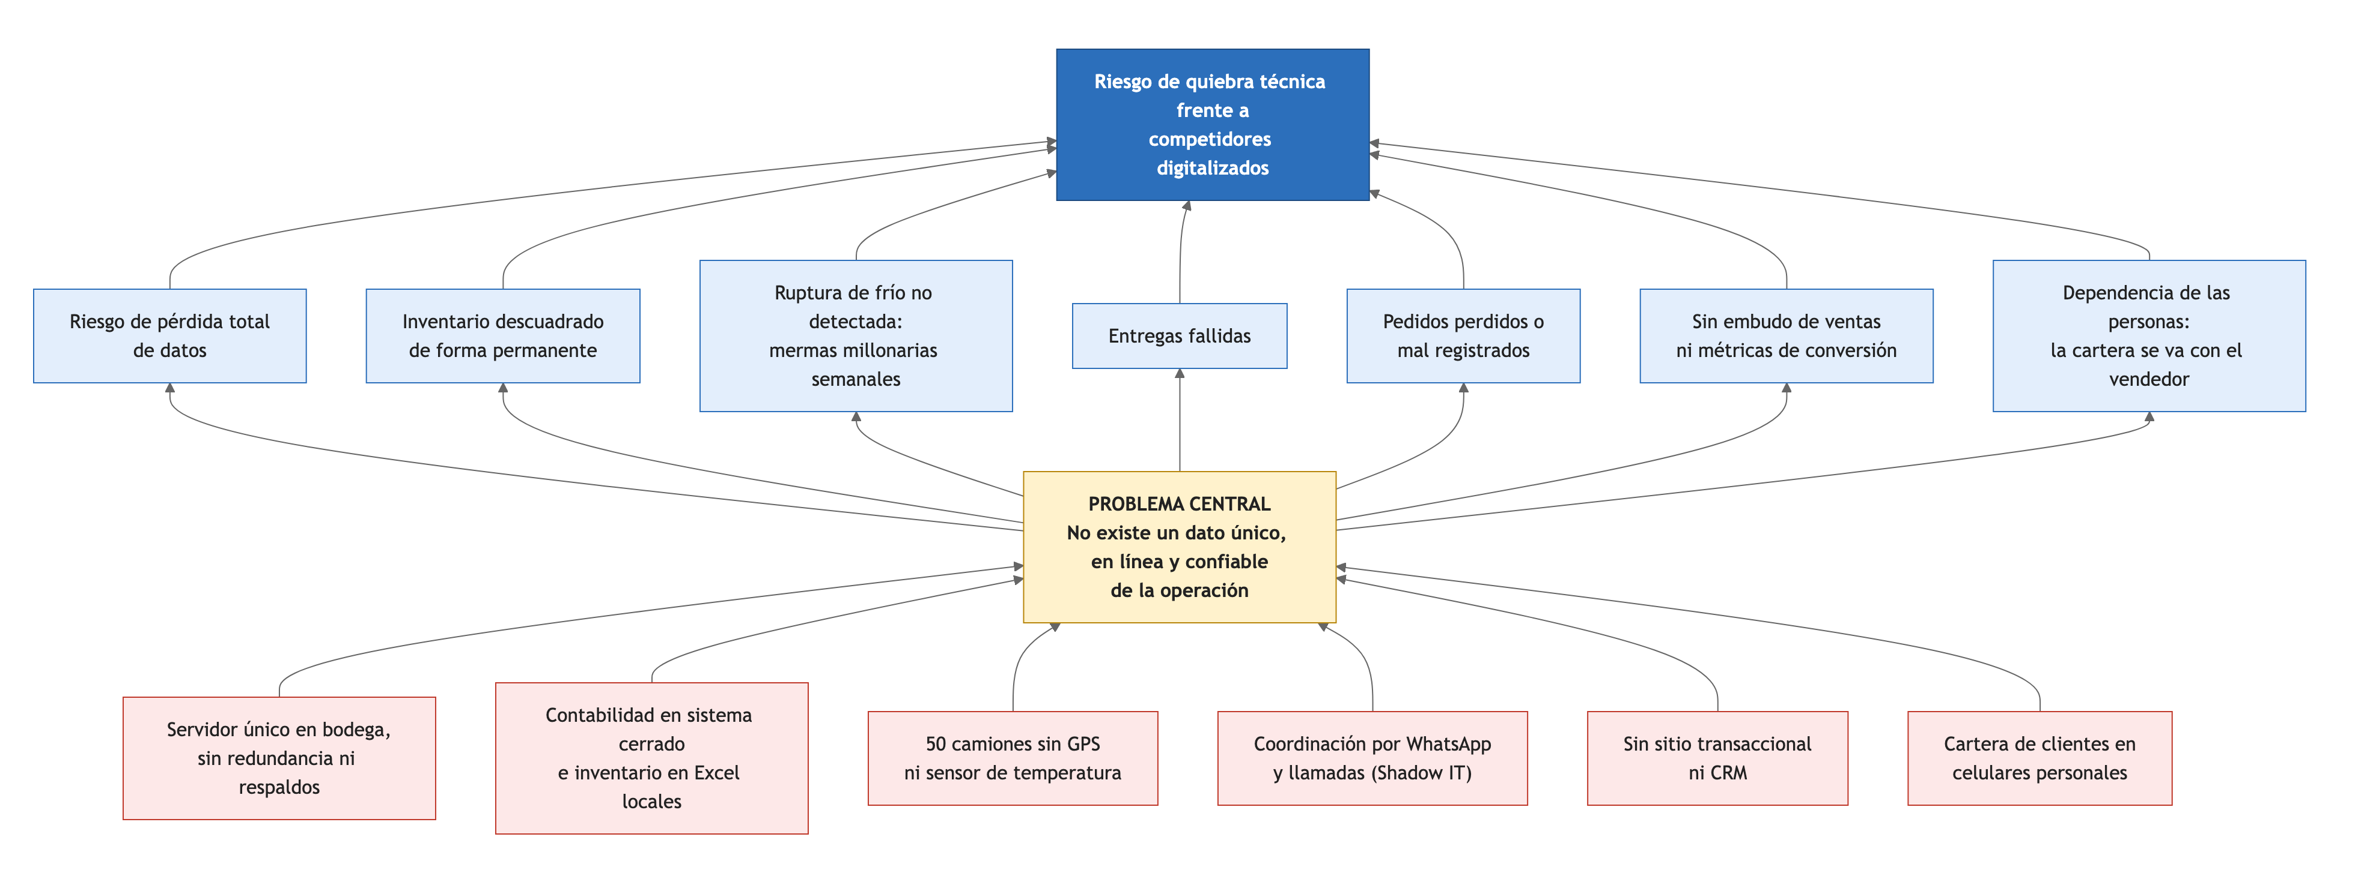
Nota. Elaboración propia. Las causas (rojo) convergen en un problema central (amarillo) que produce los efectos (azul) y, en conjunto, el riesgo de quiebra técnica que describe el caso.

2.4 Análisis por dolor

2.4.1 Dolor 1: infraestructura on-premises vulnerable y silos de datos
Cinco porqués.
Tabla 2
Cinco porqués del dolor 1 (inferencias del equipo consultor)
Nivel | Pregunta | Respuesta
1 | ¿Por qué Cofrial puede perder todos sus datos? | Porque todo está en un único servidor físico, sin copia automática
2 | ¿Por qué no hay copia? | Porque el respaldo depende de que alguien lo haga a mano, y no hay redundancia eléctrica ni de equipo
3 | ¿Por qué el inventario nunca cuadra? | Porque bodega lleva el stock en Excel locales y contabilidad lo registra en un sistema cerrado, sin enlace entre ambos
4 | ¿Por qué nadie reconcilia ambos? | Porque ninguno es la fuente oficial: cada área confía en su propia planilla o sistema
5 | Causa raíz | La infraestructura creció por acumulación, sin una arquitectura que defina dónde vive el dato oficial ni cómo se protege
Nota. Elaboración propia.
Riesgos técnicos.
- Punto único de falla. Una falla de disco, un corte eléctrico o un incendio en la bodega detienen la facturación, el despacho y la consulta de inventario al mismo tiempo. Sin copias fuera de la bodega, la pérdida es total.
- Recuperación indefinida. No hay un objetivo de recuperación (cuánto dato se puede perder y cuánto tarda volver a operar). En la práctica, el dato perdido es el que no se respaldó y el tiempo de recuperación es el de conseguir un equipo y reconstruir a mano.
- Silos sin integración. El sistema contable cerrado no se conecta con el stock de bodega; cada traspaso es una digitación manual propensa a errores y sin trazabilidad.
- Planillas sin control. Excel no controla quién cambió una cantidad, ni evita que dos personas trabajen con versiones distintas del mismo archivo.
Impacto de negocio. El inventario descuadrado en un producto perecible tiene un costo doble: vender lo que no hay (entrega fallida y cliente molesto) o comprar de más lo que se vence (merma). Además, la continuidad del negocio depende de un equipo que nadie puede reemplazar rápido, lo que contradice los compromisos con clientes institucionales, que exigen abastecimiento sin interrupciones.

2.4.2 Dolor 2: colapso de la última milla y Shadow IT
Cinco porqués.
Tabla 3
Cinco porqués del dolor 2 (inferencias del equipo consultor)
Nivel | Pregunta | Respuesta
1 | ¿Por qué hay mermas por ruptura de frío? | Porque nadie se entera de que la temperatura sube mientras el camión está en ruta
2 | ¿Por qué nadie se entera? | Porque los camiones no miden ni registran la temperatura
3 | ¿Por qué hay entregas fallidas? | Porque no se sabe dónde está cada camión ni en qué estado viaja la carga
4 | ¿Por qué la coordinación es informal? | Porque las rutas y la carga se acuerdan por llamadas y grupos de WhatsApp personales, que no dejan un registro estructurado ni emiten alertas
5 | Causa raíz | La flota no emite datos y el único canal de coordinación es conversacional: la información existe en la cabeza del conductor, pero no se captura
Nota. Elaboración propia.
Riesgos técnicos y regulatorios.
- Sin evidencia de cumplimiento. El Reglamento Sanitario de los Alimentos establece, en su artículo 68, que los alimentos perecibles que requieren frío solo pueden transportarse en vehículos de carrocería cerrada, con equipos que mantengan la temperatura exigida y termómetros legibles desde el exterior (Ministerio de Salud, 1997). El registro continuo propuesto aporta trazabilidad del viaje y evidencia para revisar incidentes; esta es una justificación técnica del equipo consultor y no una obligación adicional de telemetría deducida de ese artículo.
- Riesgo sanitario real. Un hospital que recibe carne con la cadena de frío cortada puede no notarlo a simple vista; el daño no es solo comercial.
- Datos de la empresa en cuentas personales. Los chats de coordinación viven en teléfonos de las personas: si un conductor o un despachador se va, se va el historial, y no hay forma de auditar qué se acordó.
- Reacción tardía. Cuando la ruptura se descubre, ocurre al abrir la carga en el cliente: la pérdida ya está hecha y el cliente ya la presenció.
Impacto de negocio. Es el dolor de mayor costo directo: la carga rechazada se pierde completa, se paga el viaje y se daña la relación con el cliente. El caso lo describe como "pérdidas millonarias semanales"; la sección de impacto estimado muestra cómo dimensionarlas con supuestos explícitos.

2.4.3 Dolor 3: ausencia de canales digitales y de CRM
Cinco porqués.
Tabla 4
Cinco porqués del dolor 3 (inferencias del equipo consultor)
Nivel | Pregunta | Respuesta
1 | ¿Por qué se pierden o se registran mal los pedidos? | Porque llegan por teléfono o correo y alguien los anota a mano
2 | ¿Por qué llegan por cualquier vía? | Porque Cofrial no tiene un canal transaccional propio que sea el punto de entrada
3 | ¿Por qué no hay métricas de ventas? | Porque la cartera y las conversaciones comerciales viven en los celulares de los vendedores
4 | ¿Por qué eso es un riesgo? | Porque el conocimiento comercial es de la persona y no de la empresa: si el vendedor renuncia, se lleva la cartera
5 | Causa raíz | La empresa no controla el punto de entrada de la información comercial, y lo que no entra a un sistema no se puede medir ni proteger
Nota. Elaboración propia.
Riesgos.
- Fuga de cartera. La cartera de clientes institucionales es el activo comercial más valioso y hoy no pertenece a la empresa en ningún sentido práctico.
- Decisiones a ciegas. Sin embudo no se conoce la tasa de conversión, el tamaño medio del pedido ni la recurrencia de cada cliente; no se puede priorizar a quién visitar ni cuánto vender.
- Desventaja competitiva. Los competidores digitalizados atienden pedidos a cualquier hora y muestran el estado del despacho. Los clientes institucionales tienden a preferir al proveedor que les entrega trazabilidad (inferencia del equipo consultor, a validar con entrevistas a clientes).
Impacto de negocio. Cada pedido mal anotado es una venta perdida o una entrega equivocada; cada prospecto sin seguimiento es una oportunidad que nadie mide.

2.5 Cómo se refuerzan los tres dolores
Los dolores forman un ciclo: lo que falla en uno agrava a los otros dos.
Figura 2
Ciclo de refuerzo de los tres dolores
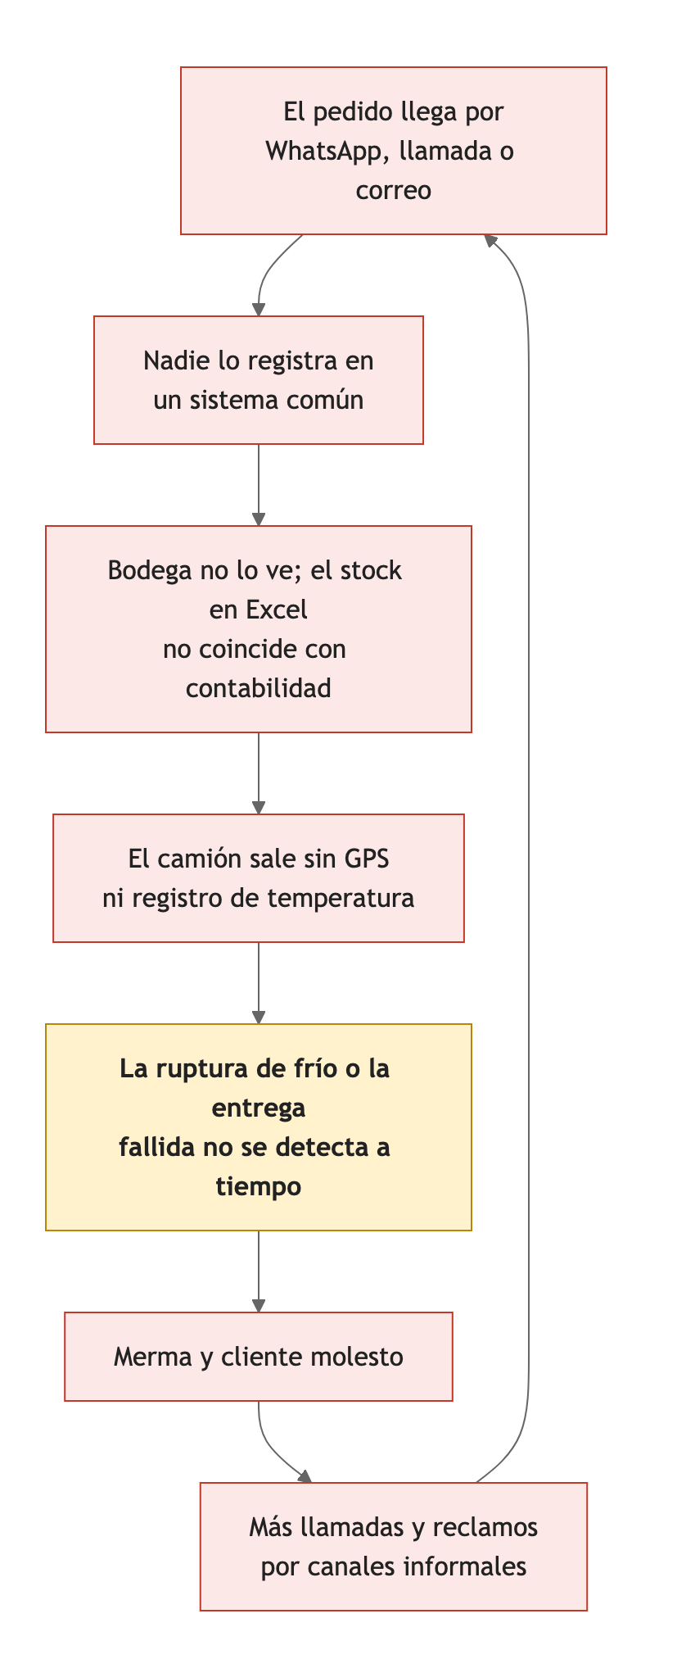
Nota. Elaboración propia. El eslabón destacado (detección tardía de la ruptura de frío) es donde el ciclo se vuelve costoso.
Un pedido que llega por WhatsApp (dolor 3) no queda en ningún sistema, así que bodega no lo ve y su Excel no coincide con contabilidad (dolor 1). El camión sale sin GPS ni sensor (dolor 2), la ruptura de frío o la entrega fallida no se detecta a tiempo y termina en merma y en un cliente molesto, que reclama por los mismos canales informales y vuelve a alimentar el ciclo.
El ciclo tiene dos consecuencias para el diseño de la solución. Primero, hay que romper el ciclo en el primer eslabón: que el pedido nazca en un canal propio y quede registrado. Segundo, hay que capturar los datos que hoy no existen (temperatura y posición), porque ningún proceso se puede mejorar si no se mide.

2.6 Impacto estimado con supuestos explícitos
Ni la pauta ni este equipo disponen de las cifras reales de Cofrial. Para no dejar el análisis en lo cualitativo, se propone un modelo con parámetros que se reemplazan por datos reales apenas existan. Los valores de la tabla son ilustrativos.
Tabla 5
Modelo de pérdidas por ruptura de frío no detectada (supuestos ilustrativos)
Parámetro | Valor supuesto | Fundamento
Camiones en operación | 50 | Dato del caso
Viajes por camión | 1 al día, 6 días a la semana | Supuesto del equipo consultor
Viajes semanales | 300 | 50 camiones por 6 viajes
Valor medio de la carga por viaje | 1 500 000 pesos | Supuesto del equipo consultor
Fracción de la carga que se pierde si hay ruptura | 100 % (rechazo total) | Supuesto conservador de pérdida máxima
Nota. Elaboración propia. Fórmula: pérdida semanal = viajes semanales × proporción de viajes con ruptura no detectada × valor medio de la carga × fracción perdida.
Tabla 6
Escenarios de pérdida semanal según la frecuencia de rupturas (ilustrativo)
Escenario | Viajes con ruptura no detectada | Viajes afectados por semana | Pérdida semanal
Bajo | 3 % | 9 | 13,5 millones de pesos
Base | 5 % | 15 | 22,5 millones de pesos
Alto | 8 % | 24 | 36,0 millones de pesos
Nota. Elaboración propia con los parámetros de la Tabla 5. El orden de magnitud es coherente con las "pérdidas millonarias semanales" que describe el caso, pero no lo prueba.
El resultado no pretende ser una predicción: sirve para mostrar que una variación de un par de puntos porcentuales en la frecuencia de rupturas mueve las pérdidas en decenas de millones, y que por eso detectar la ruptura a tiempo tiene un retorno alto frente al costo de una plataforma de bajo costo. Las otras dos pérdidas (entregas fallidas y horas de digitación duplicada) siguen la misma lógica y se calcularán cuando se disponga de los datos.
Datos que se solicitarán a Cofrial para reemplazar los supuestos
Tabla 7
Datos a solicitar a Cofrial para validar el diagnóstico
Dato | Para qué sirve
Mermas semanales por ruptura de frío, en pesos y en kilos | Reemplazar los supuestos de la Tabla 5
Cantidad de viajes semanales y valor medio por viaje | Calibrar el modelo de pérdidas
Porcentaje de entregas fallidas y su causa | Dimensionar el costo de la última milla
Pedidos semanales por canal (teléfono, correo, WhatsApp) | Línea base para medir cuánto se migra a la plataforma
Frecuencia de caídas del servidor y fecha del último respaldo | Cuantificar el riesgo del dolor 1
Cantidad de vendedores y tamaño de su cartera | Dimensionar el riesgo de fuga de cartera
Exigencias de temperatura de los clientes institucionales | Definir los rangos críticos de la alerta
Nota. Elaboración propia.

2.7 Conclusión del diagnóstico
La causa raíz común es la ausencia de un dato único, en línea y confiable. De ella se desprenden tres palancas de solución, que la propuesta de valor (la sección 4) convierte en componentes concretos:
- Un dato central y protegido, para terminar con el servidor único y los silos.
- Captura automática de lo que hoy no se mide (temperatura, posición, combustible), para ver la última milla.
- Un canal propio para pedidos y relación comercial, para que la información de ventas pertenezca a la empresa.

3. Procesos actuales y propuestos

3.1 Notación elegida
Los procesos se modelan con Business Process Model and Notation (BPMN) 2.0, estándar abierto del Object Management Group (OMG) para representar procesos con responsables, eventos y decisiones (Object Management Group [OMG], 2013). La Tabla 8 compara las alternativas consideradas.
Tabla 8
Comparación de notaciones de modelado de procesos
Notación | Fortaleza | Limitación | Decisión
BPMN 2.0 | Estándar abierto, con carriles por responsable, eventos y compuertas | Requiere conocer la simbología | Adoptada. Muestra los traspasos entre vendedor, bodega y despacho, que es donde hoy se pierde la información
Diagrama de actividades UML | Conocido en desarrollo de software | Menos legible para la gerencia | Descartada
Flujograma simple | Muy fácil de leer | Sin carriles: oculta quién hace cada paso | Complementaria. Solo para la presentación
Nota. Elaboración propia.
Herramienta. Los diagramas usan la notación BPMN 2.0 (carriles, eventos de inicio y fin, tareas y compuertas exclusivas) dibujada en draw.io, que es gratuito, guarda un archivo .drawio editable y exporta a PNG. Se eligió sobre bpmn.io porque ya se usa para el diagrama de arquitectura. Se trata de dibujos con notación BPMN, no de modelos ejecutables: si se necesitara un archivo .bpmn, se reconstruyen en bpmn.io a partir de estos diagramas. Los archivos y el script que los genera están en informe/img/ (generar-figuras-d1.py).
Convenciones de lectura. Círculo verde: inicio. Círculo con borde grueso: fin. Círculo doble naranja: evento intermedio. Rombo: compuerta exclusiva (se sigue un solo camino). Círculos rojos numerados: puntos de dolor del proceso actual, explicados en la leyenda de cada diagrama AS-IS.

3.2 Proceso 1: pedido de un cliente institucional (B2B)
Figura 3
Proceso 1 AS-IS: pedido de un cliente institucional
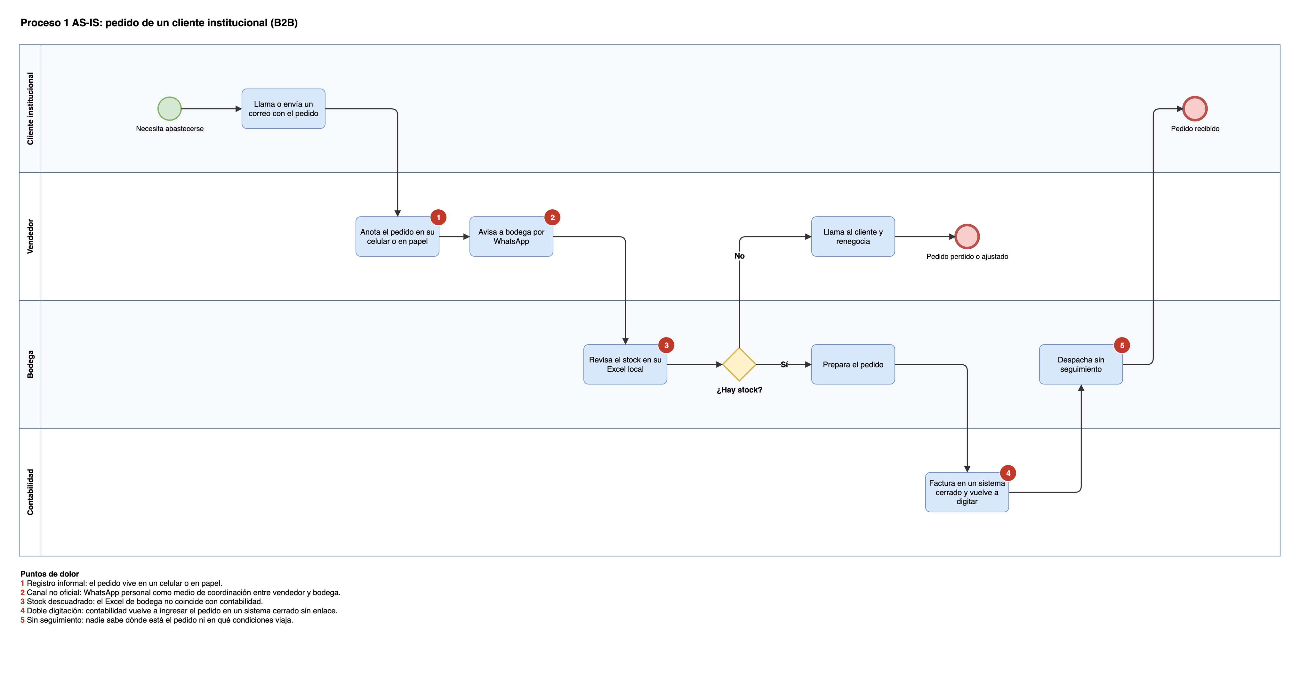
Nota. Elaboración propia. Carriles: cliente institucional, vendedor, bodega y contabilidad.

Figura 4
Proceso 1 TO-BE: pedido B2B en la plataforma
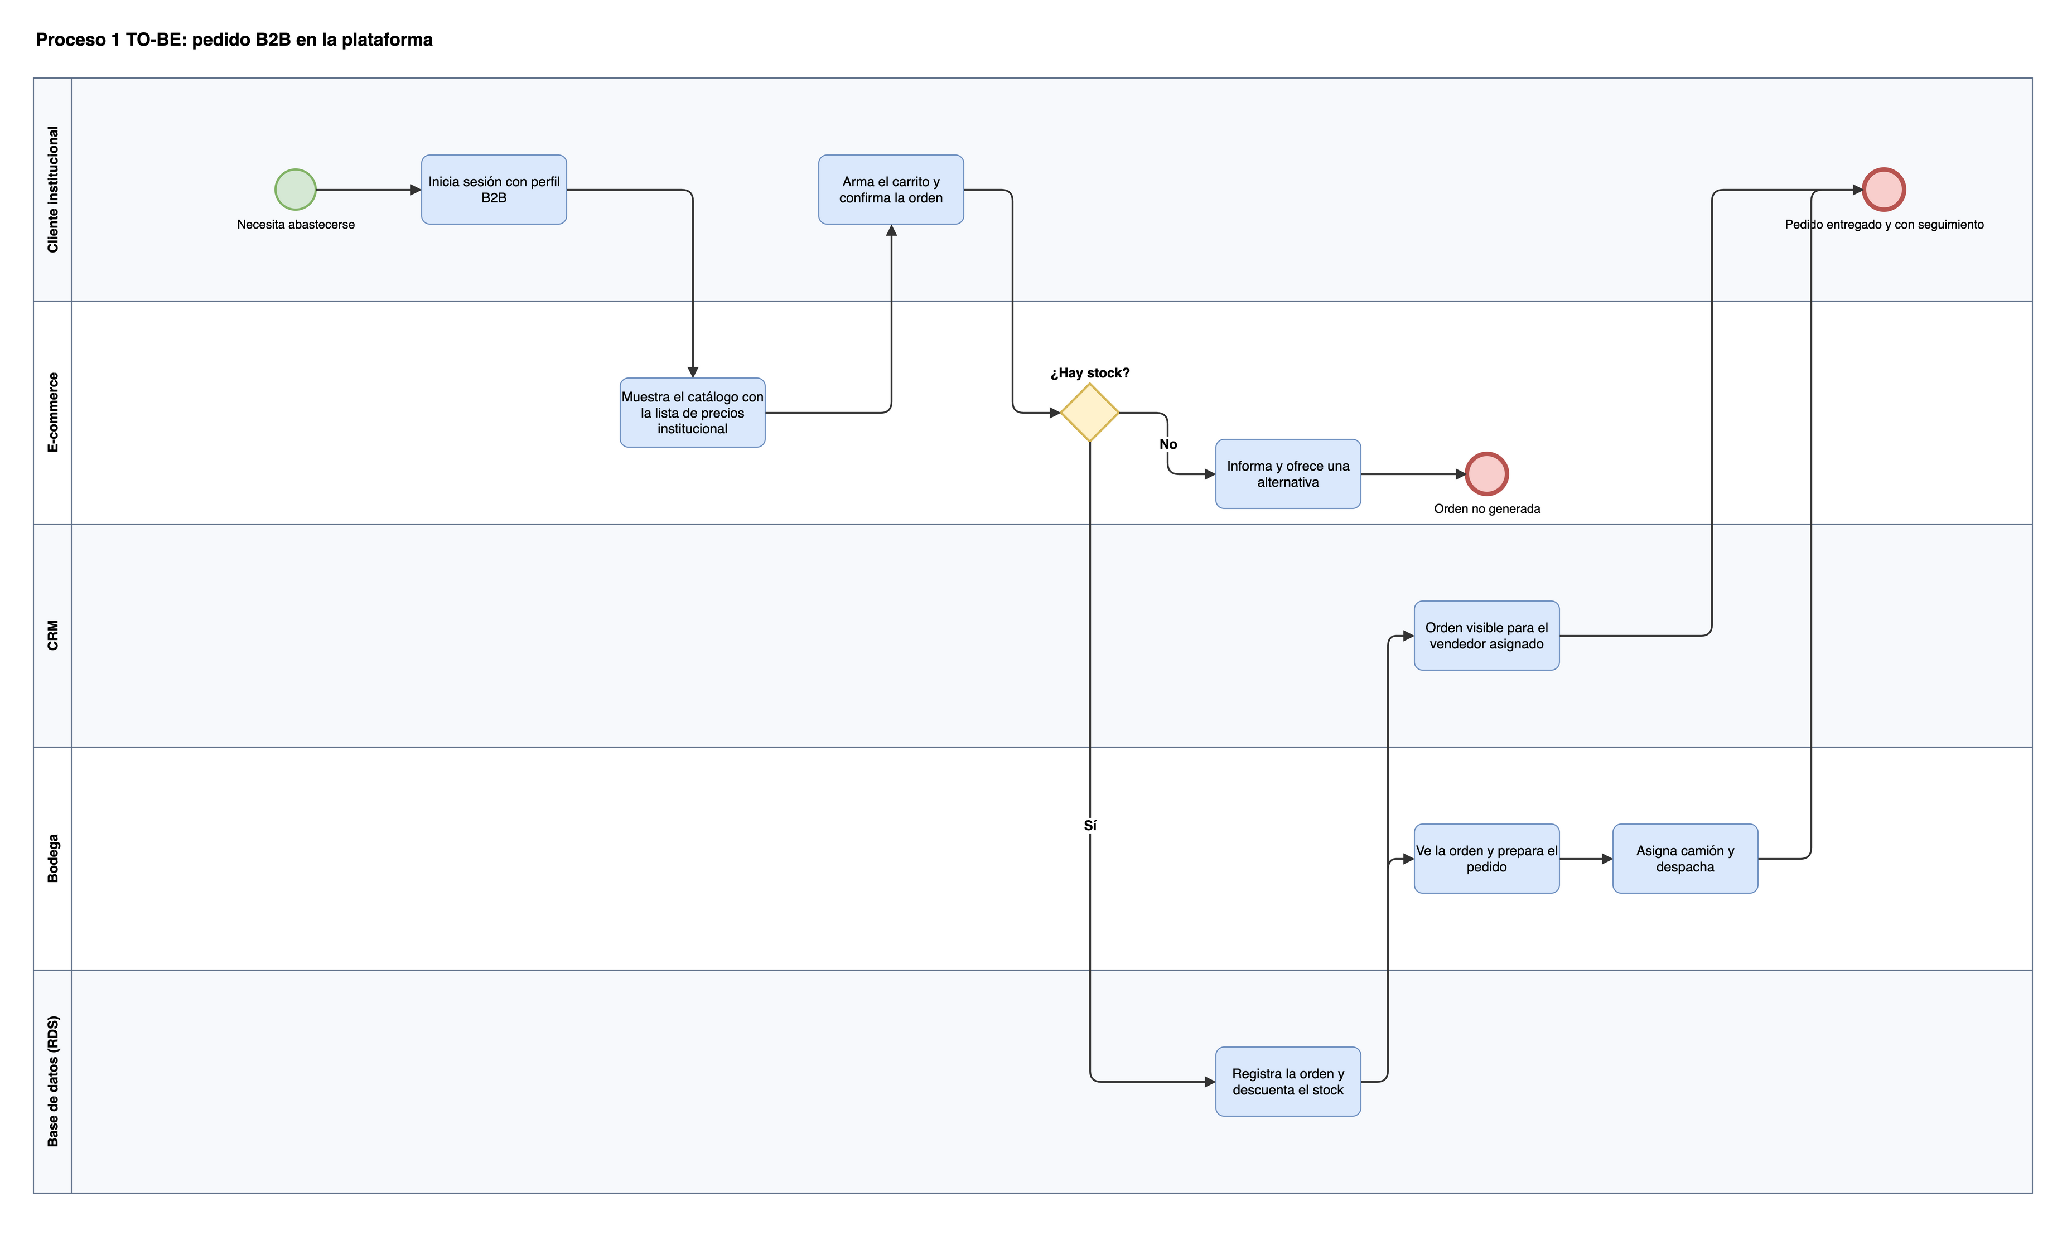
Nota. Elaboración propia. Carriles: cliente institucional, e-commerce, CRM, bodega y base de datos.

Tabla 9
Proceso 1: de dónde viene el dolor y cómo lo resuelve el TO-BE
Punto de dolor (AS-IS) | Qué ocurre hoy | Cómo lo resuelve el TO-BE
1. Registro informal | El vendedor anota el pedido en su celular o en papel | El cliente confirma el carrito; se crea una orden por rango de conservación, con OC diferida cuando falta
2. Canal no oficial | El vendedor avisa a bodega por WhatsApp personal | Bodega ve la orden en la misma base de datos, sin intermediarios
3. Stock descuadrado | Bodega revisa su Excel local, que no coincide con contabilidad | El portal valida el stock en tiempo real contra la base central y descuenta al confirmar
4. Doble digitación | Contabilidad vuelve a ingresar el pedido en un sistema cerrado | La orden se registra una sola vez; la exportación contable se propone como evolución (ver límites en la sección 4)
5. Sin seguimiento | Nadie sabe dónde está el pedido | El cliente ve el estado y el vendedor lo ve en el CRM
Nota. Elaboración propia. Casos de uso asociados: CU-01 a CU-05 y CU-08.

3.3 Proceso 2: despacho con cadena de frío
Figura 5
Proceso 2 AS-IS: despacho con cadena de frío
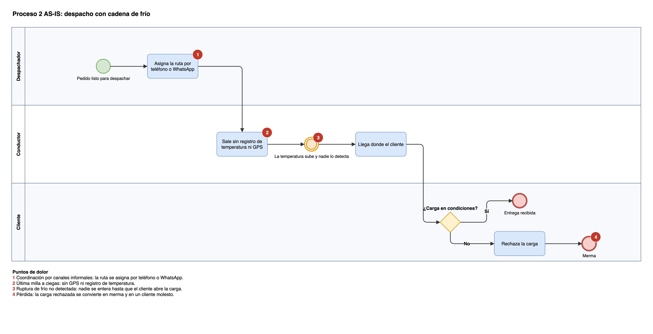
Nota. Elaboración propia. Carriles: despachador, conductor y cliente.

Figura 6
Proceso 2 TO-BE: despacho con telemetría y alerta de frío
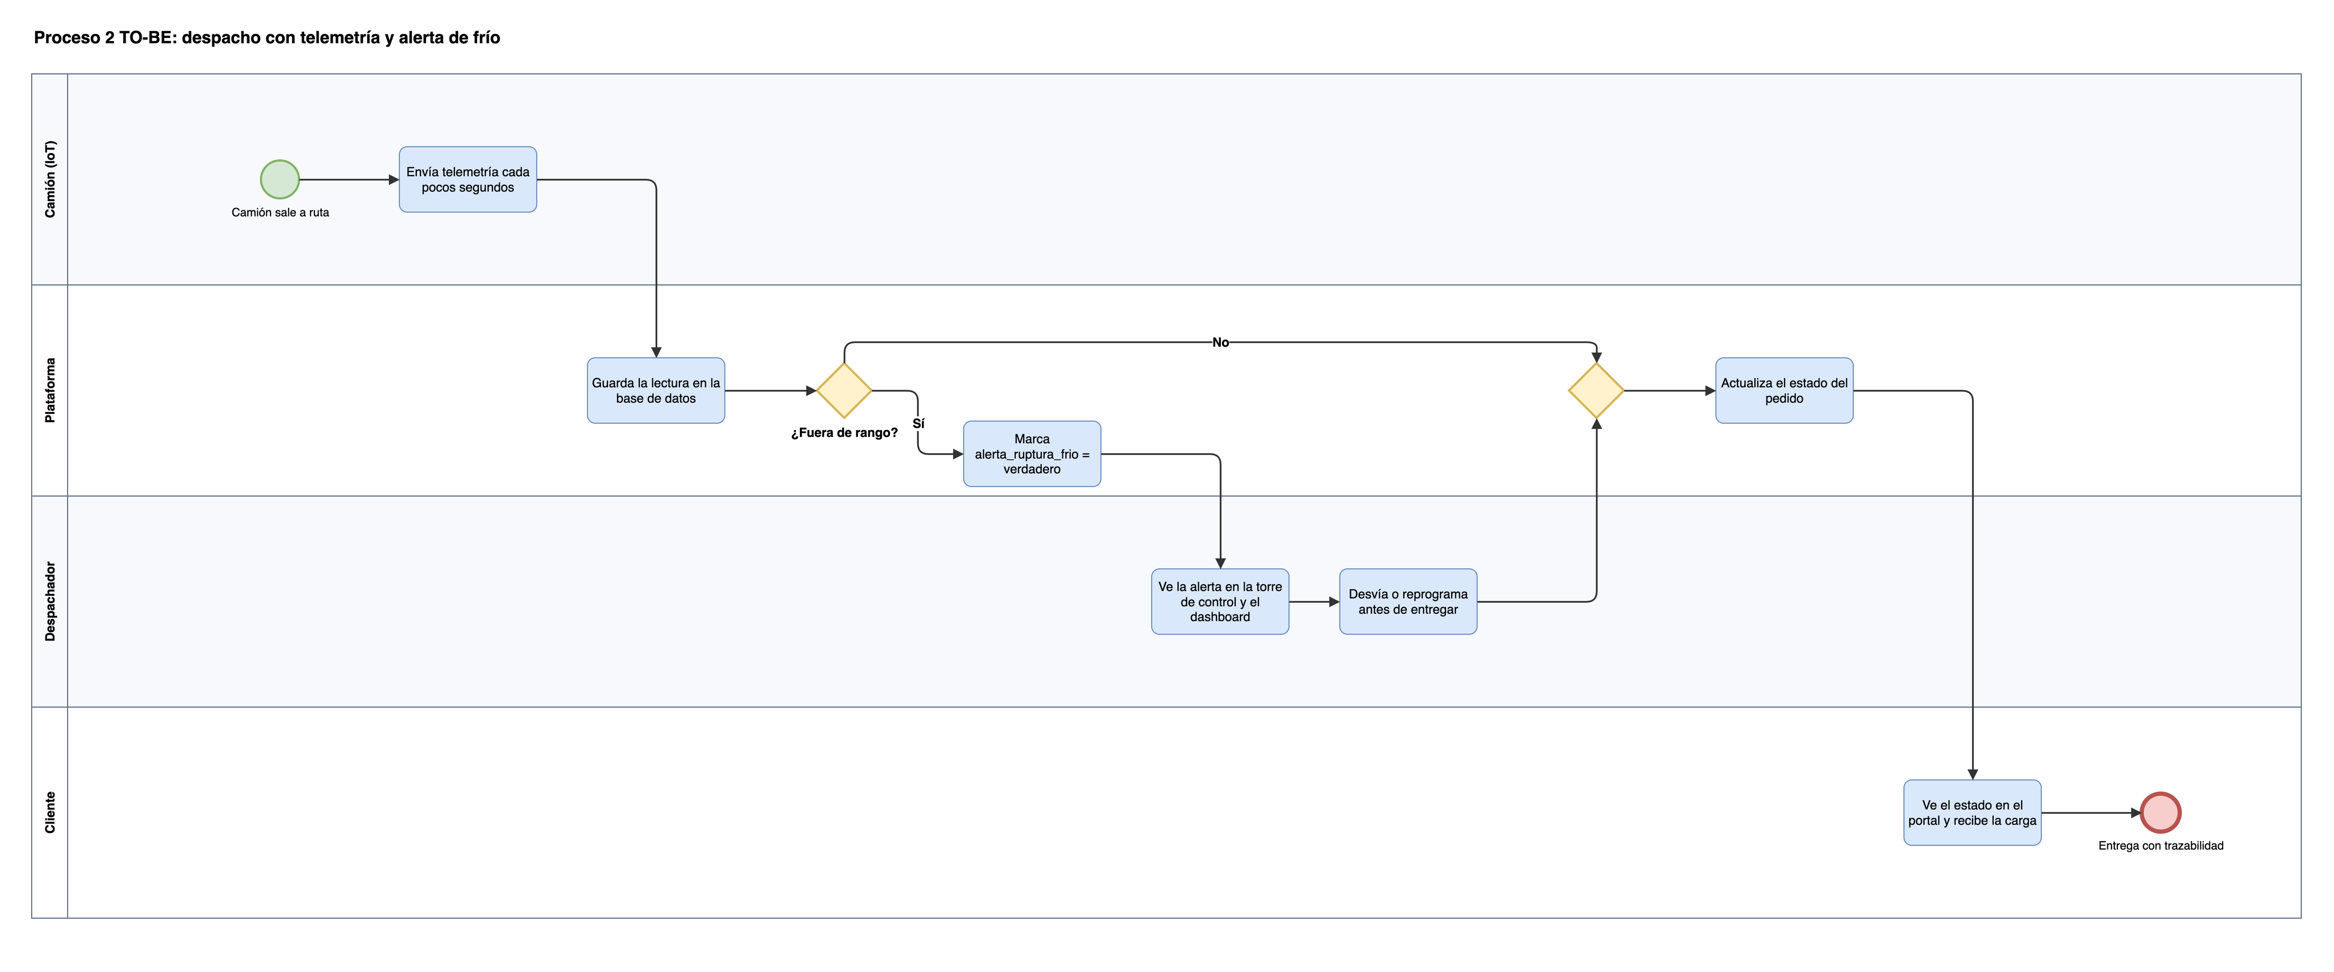
Nota. Elaboración propia. Carriles: camión (IoT), plataforma, despachador y cliente. La compuerta compara temp_camara con el rango del camión (tabla rango_temperatura, ver la sección 9).

Tabla 10
Proceso 2: de dónde viene el dolor y cómo lo resuelve el TO-BE
Punto de dolor (AS-IS) | Qué ocurre hoy | Cómo lo resuelve el TO-BE
1. Coordinación informal | La ruta se asigna por teléfono o WhatsApp | El despacho queda registrado en la plataforma, asociado a un camión y a sus órdenes
2. Última milla a ciegas | El conductor sale sin registro de temperatura ni GPS | El camión envía telemetría con posición, temperatura y combustible cada pocos segundos
3. Ruptura no detectada | La temperatura sube y nadie se entera | Cada lectura se evalúa contra el rango del camión y marca alerta_ruptura_frio
4. Pérdida | El cliente rechaza la carga al recibirla y se convierte en merma | El despachador ve la alerta mientras el camión está en ruta y puede actuar antes de entregar
Nota. Elaboración propia. Casos de uso asociados: CU-10, CU-11 y CU-12.

3.4 Proceso 3: gestión comercial de prospectos
Figura 7
Proceso 3 AS-IS: gestión comercial de prospectos
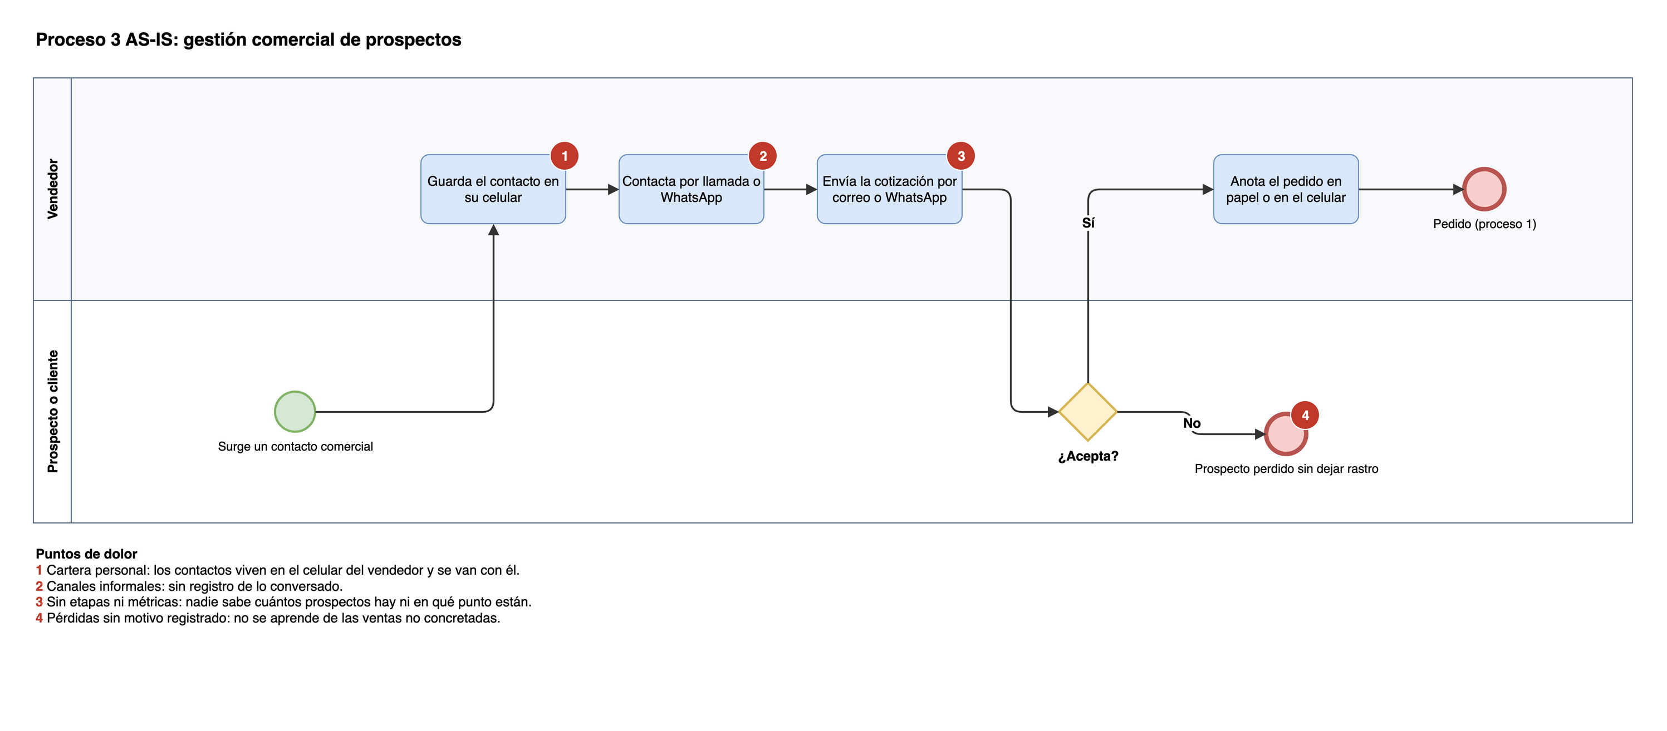
Nota. Elaboración propia. Carriles: vendedor y prospecto o cliente.

Figura 8
Proceso 3 TO-BE: embudo comercial en el CRM
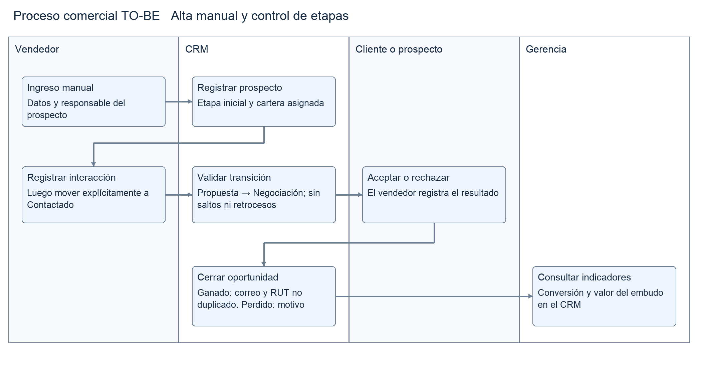
Nota. Elaboración propia. Carriles: vendedor, CRM, cliente o prospecto y gerencia. El alta de un prospecto es manual; la clasificación automática de soporte no crea prospectos. Las etapas entre paréntesis corresponden a la tabla etapa_pipeline.

Tabla 11
Proceso 3: de dónde viene el dolor y cómo lo resuelve el TO-BE
Punto de dolor (AS-IS) | Qué ocurre hoy | Cómo lo resuelve el TO-BE
1. Cartera personal | El contacto se guarda en el celular del vendedor | El prospecto queda en el CRM, asignado al vendedor pero propiedad de la empresa
2. Canales informales | Se contacta por llamada o WhatsApp, sin registro | Cada contacto se registra como interacción en la ficha
3. Sin etapas ni métricas | Nadie sabe en qué punto está cada prospecto | El prospecto avanza por etapas visibles en un tablero
4. Pérdidas sin motivo | Si el prospecto no acepta, no queda rastro | Se cierra como Perdido con el motivo, y la gerencia mide la conversión
Nota. Elaboración propia. Casos de uso asociados: CU-06, CU-07 y CU-09. El requerimiento que llega por el portal se persiste antes de consultar a la IA y aparece en el CRM; si la API no responde, queda "sin clasificar" y lo revisa una persona.

4. Propuesta de valor y resolución de conflictos

4.1 Propuesta de valor en una frase
Cofrial pasa de operar a ciegas con datos dispersos a operar con un dato único y en línea: cada pedido nace en un canal propio, cada camión informa su temperatura y su posición, y cada cliente y prospecto queda registrado en la empresa y no en un celular.

4.2 La solución en dos frentes
La propuesta equilibra un Front-Office comercial, que captura la demanda, con un Back-Office logístico y cloud, que protege los datos y vigila la operación. Ambos escriben y leen de la misma base de datos, que es lo que elimina los silos.
Tabla 12
Componentes de la solución y el dolor que ataca cada uno
Frente | Componente | Qué hace | Dolor que ataca
Front-Office | E-commerce B2B/B2C | Catálogo con precio según perfil, carrito y órdenes | Pedidos por teléfono y correo
Front-Office | CRM | Clientes, prospectos, embudo y seguimiento de pedidos web | Cartera en celulares, sin métricas
Front-Office | IA gratuita | Clasifica requerimientos y asiste en el catálogo | Atención lenta y desordenada
Back-Office | AWS (EC2 y RDS) | Aplicación persistente y base de datos con respaldos automáticos | Servidor único sin respaldo
Back-Office | IoT con Docker | Telemetría de los camiones (temperatura, posición, combustible) | Última milla a ciegas
Back-Office | Dashboard BI | Cruza ventas por canal con alertas de cadena de frío | Decisiones sin datos
Nota. Elaboración propia.

4.3 Matriz dolor, causa raíz, solución e indicador
Tabla 13
Cómo la arquitectura neutraliza cada dolor, con su evidencia en el prototipo y su indicador
Dolor | Causa raíz (la sección 2) | Componente que lo resuelve | Cómo se demuestra en el Hito 2 | Indicador sugerido
Servidor único sin respaldo | Sin arquitectura que proteja el dato | EC2 + RDS con respaldos automáticos | Aplicación y base de datos corriendo en AWS | Recuperación ensayada y antigüedad del respaldo; disponibilidad por medir
Excel incomunicados | Sin fuente oficial del dato | Una sola base de datos para ventas, inventario y logística | Una orden web descuenta stock y se ve en el CRM | Rechazos por stock insuficiente y consistencia del descuento; diferencias físicas por medir
Camiones sin trazabilidad | La flota no emite datos | IoT: lat y long cada pocos segundos | Mapa con la posición en vivo | Camiones con lectura reciente / camiones activos; puntualidad real por medir
Ruptura de frío no detectada | La temperatura no se mide | IoT: temp_camara y alerta_ruptura_frio | Alerta visible en el dashboard apenas ocurre | Pedidos afectados y lecturas fuera de rango; merma evitada por validar
Coordinación por WhatsApp y llamadas | Único canal conversacional | Dashboard y CRM como canal oficial | Pedido y estado visibles en el CRM | Pedidos fuera del sistema
Pedidos por teléfono o correo | Sin punto de entrada propio | E-commerce B2B/B2C | Flujo catálogo, carrito y orden | Pedidos digitales sobre el total
Cartera en celulares | El conocimiento es de la persona | CRM con embudo | Un prospecto avanza de etapa en el CRM | Tasa de conversión
Atención lenta | Mensajes sin clasificar | IA gratuita (clasificación) | Un requerimiento se clasifica solo | Tiempo de primera respuesta
Nota. Elaboración propia.

4.4 Cómo se erradican los pedidos por WhatsApp y el papel
Quitar una herramienta informal no basta si las personas siguen necesitándola. La propuesta combina cinco mecanismos, de modo que usar la plataforma sea más cómodo que el canal informal:
Tabla 14
Mecanismos para sustituir los canales informales
Mecanismo | Qué cambia | Control
Un solo punto de entrada | Todo pedido nace en el portal o lo ingresa el vendedor en el CRM | Pedidos fuera del sistema
Estado visible y en línea | El cliente y el vendedor consultan el pedido sin llamar ni escribir | Consultas de estado por canales informales
Alertas automáticas | El despachador se entera por el sistema y no por un llamado del conductor | Tiempo entre la ruptura y la acción
Cuentas institucionales | Cada interacción queda ligada a una cuenta de la empresa y no a un teléfono personal | Interacciones registradas en el CRM
Regla de gobierno | "Un pedido que no está en el sistema no existe": no se prepara ni se despacha | Cumplimiento por área
Nota. Elaboración propia.

4.5 Beneficios cuantificados con supuestos explícitos
Siguiendo el modelo de la sección 2 (escenario base: 5 % de viajes con ruptura, 15 viajes afectados por semana, 22,5 millones de pesos de pérdida semanal), se estima cuánto cambia si el despachador recibe la alerta a tiempo. El parámetro nuevo es la proporción de rupturas en que el despachador alcanza a actuar (desviar, reprogramar o cambiar de camión).
Tabla 15
Ahorro semanal según la capacidad de reacción ante la alerta (ilustrativo)
Rupturas en que se alcanza a actuar | Pérdida semanal con la plataforma | Ahorro semanal
40 % | 13,5 millones de pesos | 9,0 millones de pesos
60 % | 9,0 millones de pesos | 13,5 millones de pesos
80 % | 4,5 millones de pesos | 18,0 millones de pesos
Nota. Elaboración propia. Pérdida actual de referencia: 22,5 millones de pesos semanales (Tabla 6). Todos los valores son ilustrativos y se reemplazan con datos reales de Cofrial.
El prototipo consume créditos de AWS Academy. Su ejecución académica no equivale a costo operativo nulo en producción. Para una operación real habría que estimar el costo mensual de las instancias, la base de datos, los sensores y el desarrollo, y compararlo con el ahorro del escenario que la empresa considere realista.

4.6 Alcance y límites de la propuesta
Declarar los límites forma parte de la defensa:
- Contabilidad. El sistema contable cerrado no se integra en el prototipo. La ruta propuesta es exportar las ventas desde la base de datos central (archivo plano) como primer paso, y evaluar una integración directa cuando el proveedor lo permita.
- IoT simulado. Los datos de telemetría son sintéticos. En producción los camiones llevarían sensores con una pasarela hacia la base de datos, y la inserción directa a la base se reemplazaría por una API de ingesta (ver la sección 7).
- Seguridad. El prototipo expone HTTP porque no hay dominio propio; en producción corresponde HTTPS.
- Cambio cultural. La tecnología no cambia hábitos por sí sola; por eso se incluye una hoja de ruta de adopción.

4.7 Hoja de ruta de adopción
Tabla 16
Fases de adopción propuestas para Cofrial
Fase | Qué ocurre | Criterio para avanzar
0. Preparación | Cargar clientes, productos y precios; definir rangos de temperatura; capacitar | Datos maestros cargados y revisados
1. Piloto | Dos vendedores y cinco camiones operan solo con la plataforma, en paralelo con el método actual | Cero pedidos del piloto fuera del sistema durante dos semanas
2. Extensión | Se suman el resto de los vendedores y la flota completa | Porcentaje de pedidos digitales sobre el total por encima del umbral acordado
3. Cierre de canales informales | Los pedidos por WhatsApp y teléfono se redirigen al portal o al vendedor en el CRM | Pedidos fuera del sistema cercanos a cero
Nota. Elaboración propia. Los umbrales se acuerdan con la gerencia de Cofrial.
Riesgos de adopción y su mitigación
Tabla 17
Riesgos de adopción por grupo de usuarios
Grupo | Riesgo | Mitigación
Vendedores | Resisten entregar su cartera personal | La cartera e indicadores se centralizan; una política de comisiones sería una medida organizacional adicional
Conductores | Ven el sensor como vigilancia | Comunicar que protege la carga y a ellos ante reclamos injustos; datos de uso acotado
Clientes institucionales | Prefieren seguir llamando | Durante la transición el vendedor ingresa el pedido en su nombre; el portal se muestra como una ventaja
Contabilidad | Mantiene la doble digitación | Exportación periódica propuesta como primer paso; no implementada en el prototipo
Nota. Elaboración propia.

5. Metodología y cronograma

5.1 Metodología
El equipo consultor adopta Kanban (Anderson, 2010) como método de trabajo diario: el flujo se hace visible en un tablero y el trabajo en curso se limita. Los dos hitos de la pauta funcionan como cierres de iteración, de modo que se toma de Scrum solo la idea de revisar y ajustar en cada uno.
Tabla 18
Enfoques de metodología considerados
Enfoque | Fortaleza | Limitación | Decisión
Kanban | Flujo visible y continuo; encaja con un tablero y dos personas | No fija iteraciones | Adoptada para el día a día
Scrum | Iteraciones con revisión | Ceremonias costosas para dos personas en cinco semanas | Complementaria: se toman los hitos como "sprints"
Cascada | Planificación simple | No absorbe cambios; el Hito 2 depende de aprender en el camino | Descartada
Nota. Elaboración propia.

5.2 Gestión en Trello
Tablero: https://trello.com/b/yrKII80H/cofrial-spa-transformaci%C3%B3n-digital
Tabla 19
Listas del tablero de Trello y su uso
Lista | Uso
Inicio del proyecto | Kickoff, roles, herramientas
Decisiones (elegir stack) | Registro de decisiones adoptadas y sus fundamentos
Hito 1 · Informe | Backlog del informe, una tarjeta por sección
Hito 2 · Despliegue | Backlog del prototipo
En curso / En revisión / Terminado | Flujo Kanban
Nota. Elaboración propia.

5.3 Herramientas de gestión evaluadas
Tabla 20
Herramientas de gestión evaluadas
Herramienta | Fortaleza | Limitación | Decisión
Trello | Gratis, simple, lo conocen ambos, se integra con asistentes de IA | Sin Gantt nativo en el plan gratuito | Adoptada
GitHub Projects | Vinculado al código | Menos cómodo para tareas del informe | Complementaria (issues del código)
Jira | Muy completo | Curva de aprendizaje alta para dos personas | Descartada
Notion | Flexible | Gestión de tareas menos directa | Descartada
Nota. Elaboración propia.

5.4 Cronograma y carta Gantt
El cronograma conserva el inicio académico planificado y actualiza el trabajo restante según el avance observado al 25-oct-2026. Las barras históricas representan ventanas de trabajo, no fechas certificadas de finalización. La instalación base tiene evidencia del 22 de octubre; las ampliaciones del 24 y 25 requieren su nueva comprobación en AWS. El Hito 1 se fija para el jueves 05-nov-2026, según el aviso del foro adoptado por el equipo consultor; se conserva el 12-nov-2026 para el Hito 2.
Tabla 21
Cronograma actualizado por avance y trabajo restante
Actividad | Responsable | Inicio | Término | Situación al corte
Inicio y decisiones técnicas | Ambos | 13-oct | 15-oct | Decisiones implementadas
Diagnóstico, propuesta y procesos | Eric | 16-oct | 25-oct | Documentados; ajuste de consistencia
Modelo y memoria de arquitectura | Sergio | 19-oct | 25-oct | Documentados; correspondencia física explícita
Aplicación, CRM y clasificación IA | Eric | 20-oct | 25-oct | Implementados
AWS, simulador y Grafana | Sergio | 20-oct | 25-oct | Base AWS registrada el 22; ampliaciones en código
Asistente, OC diferida y compra mixta | Eric | 24-oct | 25-oct | Incorporados al repositorio
Actualización e integración del informe | Ambos | 25-oct | 30-oct | En curso y cierre planificado
Revalidación de la revisión actual en AWS | Ambos | 26-oct | 30-oct | Planificado
Correcciones, evidencias y edición final | Ambos | 31-oct | 4-nov | Planificado
Entrega Hito 1 | Ambos | 5-nov | 5-nov | Hito
Estabilización y ensayo de recuperación | Sergio | 6-nov | 9-nov | Planificado
Guion y ensayo de defensa integral | Ambos | 9-nov | 11-nov | Planificado
Entrega Hito 2 y defensa | Ambos | 12-nov | 12-nov | Hito
Nota. Elaboración propia. Las fechas posteriores al corte son planificación del equipo consultor y pueden ajustarse al resultado de las verificaciones.

Figura 9
Carta Gantt actualizada del proyecto
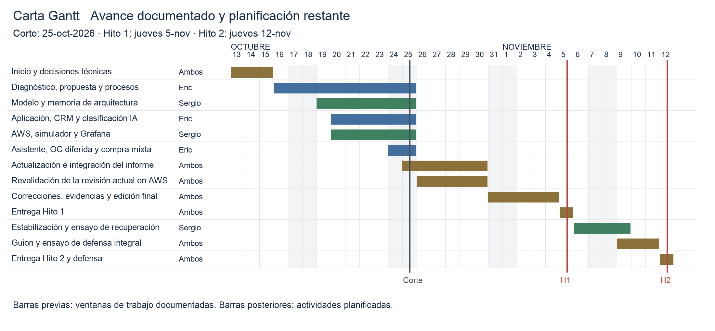
Nota. Elaboración propia a partir de la Tabla 21. La línea de corte diferencia el avance documentado de las actividades planificadas; los hitos se destacan el 5 y el 12 de noviembre.

5.5 Equipo y matriz RACI
Tabla 22
Matriz de responsabilidades (RACI)
Actividad | Eric Aguayo Quintriqueo | Sergio Vásquez Marimán
Diagnóstico, propuesta y BPMN | R/A | C
Casos de uso, canales y CRM | R/A | C
Evaluación de herramientas y memoria AWS | C | R/A
Diagrama de arquitectura y MER | C | R/A
E-commerce, CRM e IA | R/A | I
AWS, IoT y BI | I | R/A
Revisión final y defensa | R | R/A
Nota. R: responsable, A: aprueba, C: consultado, I: informado. Elaboración propia.

5.6 Matriz de riesgos
Tabla 23
Matriz de riesgos del proyecto
Riesgo | Probabilidad | Impacto | Mitigación
La sesión del Learner Lab se cierra y detiene las instancias | Alta | Alto | Servicios con reinicio automático; guion para levantar todo en menos de 10 minutos antes de la defensa
La IP pública cambia al reiniciar | Alta | Medio | IP elástica de la web; comprobarla tras recrear los recursos
Solo hay 7 días entre los hitos | Alta | Alto | Concentrar el período final en verificación, correcciones y defensa
La API de IA gratuita alcanza su límite | Media | Medio | Manejo de error y una segunda API de respaldo (ver la sección 6)
Créditos de AWS Academy insuficientes | Baja | Alto | Instancias pequeñas y apagarlas al terminar cada sesión
Errores de normalización en el MER | Media | Alto | Revisión cruzada contra la checklist de 3FN antes del 27-oct
Imágenes Docker construidas en un Mac con chip Apple no corren en las EC2, que son x86 | Media | Alto | Construir con --platform linux/amd64 y probar el contenedor antes de desplegar
Diferencias entre macOS y Linux: mayúsculas en nombres de archivo, puertos ocupados y versiones de Python o PostgreSQL | Media | Medio | Desarrollar y probar dentro de contenedores con las mismas versiones que en AWS; nombrar los archivos en minúsculas
Nota. Elaboración propia.

6. Evaluación de herramientas

6.1 Criterios
Cada decisión de herramienta se evalúa con los mismos seis criterios, definidos y ponderados antes de puntuar. Las alternativas se califican de 1 a 5 y el puntaje final es el promedio ponderado. Un puntaje de 2 o menos en el cumplimiento de la pauta es eliminatorio: la alternativa se descarta aunque sume más puntos en el resto.
Tabla 24
Criterios de evaluación y ponderación aplicados a todas las decisiones
Criterio | Qué mide | Peso
C1 Cumplimiento de la pauta | Si cumple lo que la pauta exige. Puntaje 2 o menos es eliminatorio: la alternativa se descarta aunque sume más. | 30 %
C2 Viabilidad en el plazo | Si se puede construir y probar antes del 12 de noviembre. | 20 %
C3 Facilidad de aprendizaje | Esfuerzo para un equipo de dos personas que aprende mientras construye. | 15 %
C4 Costo cero | Que no genere gastos fuera de los créditos de AWS Academy. | 15 %
C5 Compatibilidad con AWS Academy | Que funcione con los permisos y las restricciones del Learner Lab. | 10 %
C6 Escalabilidad y evolución | Que el diseño sirva si Cofrial lo llevara a producción con 50 camiones reales. | 10 %
Nota. Elaboración propia. Cada alternativa se puntúa de 1 a 5 por criterio; el puntaje final es el promedio ponderado.

6.2 Cómputo del backend
Tabla 25
Puntuación ponderada: cómputo del backend
Criterio (peso) | Amazon EC2 | Elastic Beanstalk | AWS Lambda | Servidor local
C1 Cumplimiento de la pauta (30 %) | 5 | 3 | 2 | 1
C2 Viabilidad en el plazo (20 %) | 4 | 4 | 3 | 3
C3 Facilidad de aprendizaje (15 %) | 4 | 3 | 2 | 3
C4 Costo cero (15 %) | 5 | 5 | 5 | 2
C5 Compatibilidad con AWS Academy (10 %) | 5 | 3 | 3 | 1
C6 Escalabilidad y evolución (10 %) | 4 | 4 | 5 | 1
Puntaje ponderado | 4,55 | 3,60 | 3,05 | 1,85
Decisión | Adoptada | Descartada | Descartada | Descartada (eliminatorio)
Nota. Elaboración propia.
Conclusión. La pauta exige EC2 con el backend persistente. Beanstalk crea EC2 por debajo, pero oculta la configuración que la rúbrica pide justificar (subredes y seguridad). Lambda no es un backend persistente. El servidor local es justamente el dolor que se busca eliminar.

6.3 Base de datos relacional
Tabla 26
Puntuación ponderada: base de datos relacional
Criterio (peso) | RDS PostgreSQL | RDS MySQL | PostgreSQL en EC2 | DynamoDB
C1 Cumplimiento de la pauta (30 %) | 5 | 5 | 2 | 1
C2 Viabilidad en el plazo (20 %) | 4 | 4 | 3 | 3
C3 Facilidad de aprendizaje (15 %) | 4 | 4 | 3 | 2
C4 Costo cero (15 %) | 5 | 5 | 5 | 5
C5 Compatibilidad con AWS Academy (10 %) | 5 | 5 | 4 | 4
C6 Escalabilidad y evolución (10 %) | 5 | 4 | 3 | 5
Puntaje ponderado | 4,65 | 4,55 | 3,10 | 2,85
Decisión | Adoptada | Complementaria (alternativa válida) | Descartada | Descartada (eliminatorio)
Nota. Elaboración propia.
Conclusión. La pauta exige RDS relacional. PostgreSQL y MySQL quedan casi empatados; PostgreSQL gana por su manejo de datos geográficos y series de tiempo, útiles para la telemetría, y por su integración con Grafana. Instalar la BD en EC2 obliga a gestionar respaldos a mano, que es el dolor original. DynamoDB no es relacional.

6.4 Framework web (e-commerce, CRM y API)
Tabla 27
Puntuación ponderada: framework web (e-commerce, crm y api)
Criterio (peso) | Django + plantillas, CSS propio y JavaScript | React + Django REST Framework | Next.js (React y Tailwind) | Astro (modo servidor)
C1 Cumplimiento de la pauta (30 %) | 5 | 5 | 5 | 5
C2 Viabilidad en el plazo (20 %) | 5 | 4 | 3 | 3
C3 Facilidad de aprendizaje (15 %) | 4 | 4 | 3 | 4
C4 Costo cero (15 %) | 5 | 5 | 5 | 5
C5 Compatibilidad con AWS Academy (10 %) | 5 | 5 | 5 | 5
C6 Escalabilidad y evolución (10 %) | 4 | 5 | 5 | 4
Puntaje ponderado | 4,75 | 4,65 | 4,30 | 4,35
Decisión | Adoptada | Complementaria (empate técnico) | Descartada | Descartada
Nota. Elaboración propia. diseño pendiente de validación del equipo consultor. En C2 se mide también cuánto código hay que escribir: Django trae ORM con migraciones, autenticación, grupos de permisos y un panel de administración; Next.js y Astro obligan a elegir y armar cada una de esas piezas. En C3 se asume que Eric ya trabajó con React y Django REST Framework; los valores representan el juicio de conveniencia del equipo consultor, no una medición experimental.
Conclusión. Django con plantillas (4,75) y React con Django REST Framework (4,65) quedan en un empate técnico. Con Django, el diseño de datos se traduce en modelos y migraciones, y el panel de administración da el CRM base (clientes, prospectos, pedidos) sin escribir interfaz. Python además sirve para los cálculos (listas de precios, mermas, umbrales de cadena de frío) y para el simulador IoT, con un solo lenguaje. React con Django REST Framework conserva esas ventajas del backend (el panel de administración sigue disponible como CRM base) y suma el ecosistema de React; su costo es mantener y desplegar dos aplicaciones, con CORS, autenticación por token y validaciones duplicadas. Si los dos integrantes ya dominan React, esa opción es defendible; si no, Django con plantillas ahorra tiempo. Next.js y Astro quedan atrás porque no traen autenticación, ORM ni panel de administración. La decisión implementada utiliza plantillas, vistas propias del CRM y API JSON con DRF; no incorpora React, HTMX ni Tailwind.

6.5 Simulación IoT
Tabla 28
Puntuación ponderada: simulación iot
Criterio (peso) | Docker + Node/TypeScript | Docker + Python | AWS IoT Core | Inserción manual o Excel
C1 Cumplimiento de la pauta (30 %) | 5 | 5 | 2 | 1
C2 Viabilidad en el plazo (20 %) | 4 | 5 | 2 | 5
C3 Facilidad de aprendizaje (15 %) | 3 | 5 | 2 | 5
C4 Costo cero (15 %) | 5 | 5 | 4 | 5
C5 Compatibilidad con AWS Academy (10 %) | 5 | 5 | 2 | 5
C6 Escalabilidad y evolución (10 %) | 4 | 4 | 5 | 1
Puntaje ponderado | 4,40 | 4,90 | 2,60 | 3,40
Decisión | Complementaria (alternativa válida) | Adoptada | Descartada | Descartada (eliminatorio)
Nota. Elaboración propia.
Conclusión. La pauta exige contenedores Docker en una EC2 dedicada con inyección automatizada. Con Django adoptado para la web (Tabla 27), Python gana porque web e IoT comparten lenguaje: el equipo consultor aprende una sola herramienta, el simulador usa una imagen ligera de Python y se ahorra mantener una segunda cadena de dependencias. Antes de elegir Django, Node/TypeScript puntuaba más (4,75 contra 4,55) solo por esa misma razón. IoT Core es el servicio de producción, pero no reemplaza el requisito de Docker y sus permisos en el Learner Lab son inciertos. La carga manual baja la nota a 60 %.

6.6 Dashboard de BI
Tabla 29
Puntuación ponderada: dashboard de bi
Criterio (peso) | Grafana | Metabase | Gráficos propios (Chart.js) | Amazon QuickSight
C1 Cumplimiento de la pauta (30 %) | 5 | 4 | 4 | 3
C2 Viabilidad en el plazo (20 %) | 4 | 5 | 3 | 2
C3 Facilidad de aprendizaje (15 %) | 4 | 5 | 3 | 2
C4 Costo cero (15 %) | 5 | 5 | 5 | 1
C5 Compatibilidad con AWS Academy (10 %) | 5 | 5 | 5 | 1
C6 Escalabilidad y evolución (10 %) | 4 | 3 | 3 | 5
Puntaje ponderado | 4,55 | 4,50 | 3,80 | 2,35
Decisión | Adoptada | Complementaria | Complementaria (torre de control) | Descartada
Nota. Elaboración propia.
Conclusión. Grafana y Metabase quedan casi empatados. Grafana gana en lo que pesa más, la rúbrica: refresco cada pocos segundos ("en vivo") y un panel de mapa para lat/long. Metabase es más simple de armar. Los gráficos propios se reservan para la torre de control. QuickSight es de pago y su disponibilidad en el Learner Lab no está garantizada.

6.7 Servicio de IA de costo cero
Tabla 30
Puntuación ponderada: servicio de ia de costo cero
Criterio (peso) | Google Gemini API (free tier) | Groq (free tier) | Hugging Face Inference | OpenAI API
C1 Cumplimiento de la pauta (30 %) | 5 | 5 | 4 | 1
C2 Viabilidad en el plazo (20 %) | 5 | 5 | 3 | 5
C3 Facilidad de aprendizaje (15 %) | 4 | 4 | 3 | 4
C4 Costo cero (15 %) | 5 | 5 | 5 | 1
C5 Compatibilidad con AWS Academy (10 %) | 5 | 5 | 5 | 5
C6 Escalabilidad y evolución (10 %) | 4 | 3 | 3 | 5
Puntaje ponderado | 4,75 | 4,65 | 3,80 | 3,05
Decisión | Adoptada | Complementaria (respaldo) | Descartada | Descartada (eliminatorio)
Nota. Elaboración propia.
Conclusión. La pauta exige costo cero. Gemini y Groq ofrecen capas gratuitas con buena calidad en español; Groq queda como respaldo si se alcanza el límite. OpenAI no tiene capa gratuita permanente, por lo que incumple el requisito.
Resultado de la implementación. El clasificador usa Gemini y Groq en orden configurable y conserva el requerimiento antes de invocar al proveedor. El asistente de tienda reutiliza la integración, con Groq primero por defecto, contexto del perfil y pedidos propios, controles de respuesta y modo de solo lectura. Los modelos no se consideran contratos permanentes de disponibilidad: se configuran y prueban por proveedor. El resultado histórico de veinte clasificaciones correctas corresponde a una muestra registrada el 22-oct-2026 y no a la precisión general del asistente. El presupuesto nominal es de doce segundos para clasificación y diez para chat, sin garantía de plazo extremo a extremo.

6.8 Diagramas de arquitectura
Tabla 31
Puntuación ponderada: herramienta para el diagrama de arquitectura cloud
Criterio (peso) | draw.io | Lucidchart (plan gratuito) | Mermaid | archify (HTML interactivo)
C1 Cumplimiento de la pauta (30 %) | 5 | 4 | 4 | 3
C2 Viabilidad en el plazo (20 %) | 5 | 4 | 5 | 4
C3 Facilidad de aprendizaje (15 %) | 4 | 4 | 4 | 4
C4 Costo cero (15 %) | 5 | 2 | 5 | 5
C5 Compatibilidad con AWS Academy (10 %) | 5 | 5 | 5 | 5
C6 Escalabilidad y evolución (10 %) | 4 | 3 | 3 | 3
Puntaje ponderado | 4,75 | 3,70 | 4,35 | 3,85
Decisión | Adoptada | Descartada | Complementaria para modelos | Complementaria (defensa en vivo)
Nota. Elaboración propia. diseño pendiente de validación del equipo consultor. En C1 se evaluó si genera un diagrama de topología con los íconos oficiales de AWS, elegidos por el equipo consultor para mejorar la lectura; la rúbrica H1-D3 exige claridad profesional, no una biblioteca de íconos específica. En C5 todas puntúan 5 porque ninguna depende de los permisos del Learner Lab. El puntaje de archify en C1 se verificó probándolo con el mismo diagrama: no incluye íconos oficiales de AWS y solo agrupa por región y Security Group, sin cajas de VPC, subredes ni zonas de disponibilidad. A cambio entrega un HTML interactivo (zoom, modo claro y oscuro, exportar) que pasó sus 9 validaciones de calidad.
Conclusión. draw.io gana porque es gratuito, trae la librería oficial de íconos AWS y guarda el diagrama como archivo .drawio editable que se versiona en git, de modo que cualquiera del equipo consultor lo corrige sin depender de la herramienta que lo generó. Mermaid es una alternativa válida para modelos y se utiliza en el MER; el equipo consultor prefiere un archivo draw.io editable para la topología. Lucidchart pierde por el límite de su plan gratuito. archify queda como complemento para animar el flujo en la defensa del Hito 2.

6.9 Síntesis de decisiones
Tabla 32
Resumen de las decisiones adoptadas y sus alternativas descartadas
Componente | Adoptada | Alternativa más cercana | Por qué se prefiere
Cómputo | Amazon EC2 | Elastic Beanstalk | Lo exige la pauta y deja visible la configuración de red y seguridad
Base de datos | RDS PostgreSQL | RDS MySQL | Datos geográficos, series de tiempo e integración con Grafana
Web | Django + plantillas, CSS propio y JavaScript | React + Django REST Framework | ORM, autenticación y panel de administración incluidos; Python para cálculos e IoT
IoT | Docker + Python | Docker + Node/TypeScript | Mismo lenguaje que la web (Django) y menos dependencias que mantener
BI | Grafana | Metabase | Refresco en vivo y panel de mapa
IA | Gemini (free tier) | Groq (free tier) | Calidad en español; Groq queda de respaldo
Gestión | Trello | GitHub Projects | Ya en uso; GitHub queda para issues del código
Procesos | BPMN 2.0 dibujado en draw.io | Flujograma | Carriles por responsable; mismo programa que el diagrama de arquitectura
Diagrama de arquitectura | draw.io (diagrams.net) con íconos oficiales de AWS | archify (HTML interactivo) | Gratis, archivo .drawio editable y versionable en git, exporta PNG y SVG
Nota. Elaboración propia.

7. Memoria de decisiones de arquitectura cloud
El equipo consultor adoptó una arquitectura de aplicación única Django con módulos comerciales, CRM y logística, una EC2 dedicada a la simulación IoT y persistencia común en RDS PostgreSQL. Esta memoria describe la configuración implementada en los archivos de despliegue, no las alternativas que se abandonaron durante el desarrollo (Aguayo Quintriqueo y Vásquez Marimán, 2026).

7.1 Decisiones y trade-offs
Tabla 33
Decisiones de arquitectura y consecuencias para Cofrial
Tema | Configuración adoptada | Alternativa considerada | Beneficio y costo aceptado
Red | VPC propia con una subred pública y dos privadas | Todos los recursos públicos | RDS queda sin acceso público; exige administrar rutas y grupos de seguridad
Seguridad | SG web, IoT y RDS referenciados entre sí | Abrir 5432 por rango público | Solo las EC2 autorizadas acceden a la base; deben mantenerse las reglas
Cómputo | EC2 web t3.small y EC2 IoT t3.micro con Docker Compose | Una sola EC2, Lambda o Beanstalk | Aísla la generación de telemetría y deja visible la infraestructura; requiere administrar dos servidores
Persistencia | RDS PostgreSQL 16 db.t3.micro, 20 GB, Single-AZ | PostgreSQL en EC2 | Respaldos automáticos y persistencia independiente de la aplicación; costo compartido y sin redundancia activa
Aplicación | Django, Gunicorn y WhiteNoise | Nginx delante de Gunicorn; frontend separado | Menos componentes y una sola autenticación; no hay proxy inverso ni balanceador en el prototipo
BI | Grafana en la EC2 web, usuario SQL de solo lectura | Otra instancia para BI | Ahorra recursos; comparte memoria y disponibilidad con la web
IA y mapas | APIs externas configurables, con respaldo y falla controlada | Servicios propios | Menor desarrollo; dependencia de red, cuotas y disponibilidad de terceros
Nota. Elaboración propia.

7.1.1 Red y aislamiento
La VPC 10.0.0.0/16 contiene la subred pública 10.0.1.0/24, compartida por web e IoT, y las privadas 10.0.2.0/24 y 10.0.3.0/24 del grupo de subredes de RDS. El script selecciona las dos primeras zonas disponibles de la región, sin fijar sus nombres. La tabla pública agrega una ruta por defecto hacia el Internet Gateway; las privadas conservan la comunicación local. No se configura NAT Gateway.
Compartir subred pública simplifica la red para dos integrantes y reduce componentes. La separación entre las EC2 se realiza mediante sus Security Groups. La EC2 IoT necesita salida para instalar paquetes y descargar el código, pero no publica una API de telemetría. RDS se crea con acceso público deshabilitado. Las dos subredes privadas permiten formar el DB subnet group; no constituyen una réplica ni convierten el despliegue en Multi-AZ.

7.1.2 Seguridad y administración
sg-web permite 80 y 3000 desde internet y 22 solo desde la IP del equipo consultor; sg-iot permite únicamente SSH desde esa IP. sg-rds acepta 5432 desde los grupos web e IoT. Aplicación, simulador y Grafana usan sslmode=require hacia RDS. El tramo navegador–web del prototipo utiliza HTTP: no se ha configurado terminación TLS. El uso de HTTPS con un dominio y un certificado corresponde a una mejora de producción, no a una imposibilidad técnica universal.
El script no asigna un perfil de instancia IAM ni configura Session Manager. La administración implementada es SSH con llave. Los secretos se generan o se entregan por entorno y se conservan fuera de Git; no se implementó Secrets Manager. Grafana permite consulta anónima como Viewer, con acceso SQL mediante grafana_ro; la edición exige autenticación administrativa. Esa exposición es aceptada solo para datos ficticios del entorno académico.

7.1.3 Cómputo y aplicación
La EC2 web sirve el puerto 80 hacia Gunicorn en el contenedor Django y publica Grafana en 3000. WhiteNoise sirve los estáticos; Nginx no participa. El compose de AWS configura dos procesos Gunicorn, cuatro hilos por proceso, tiempo de espera de 60 s y rotación de registros de 10 MB con tres archivos. La política unless-stopped recupera los servicios al arrancar la instancia, salvo detenciones manuales deliberadas de los contenedores.
La aplicación oficial reside en web/. D-01 y D-03 se concretan con plantillas Django, CSS propio, JavaScript con fetch, DRF para los endpoints correspondientes, autenticación Django y migraciones. Se descartaron el scaffold backend/, HTMX y Tailwind. El CRM utiliza vistas propias para la operación comercial; el panel administrativo es complementario.

7.1.4 Datos y recuperación
RDS separa los datos de la vida útil de las EC2 y configura retención automática de un día. Esta elección mejora el respaldo respecto del servidor del caso, pero no elimina las fallas de zona. provision.sh destruir omite la instantánea final y elimina los respaldos automatizados; no se debe atribuir a ese procedimiento una recuperación posterior al borrado. Conservar una instantánea manual antes de destruir datos de valor es una medida operativa adicional, no una acción automatizada actualmente.
Con cincuenta camiones y un intervalo de cinco segundos, la carga teórica es de diez lecturas por segundo y 864 000 por día si la operación es continua. Los índices por camión y fecha apoyan las consultas. La retención o agregación periódica de telemetría es una mejora propuesta y no una tarea programada implementada. Compartir RDS permite cruzar ventas y frío sin integración adicional, a cambio de competencia entre escrituras IoT y consultas transaccionales.

7.1.5 IoT y servicios externos
D-04 configura cinco contenedores de diez camiones en una EC2 dedicada. Cada proceso mantiene una conexión y escribe por lotes las lecturas de su grupo. Los seis campos de la pauta se conservan. El simulador consulta despachos abiertos y sus direcciones; avanza por tramos rectos y se detiene en los destinos. El cierre del viaje sigue siendo una acción del despachador.
D-06 implementa dos usos separados de IA: clasificación de requerimientos con Gemini y Groq, y asistente de tienda con Groq y Gemini por defecto. D-08 implementa Leaflet autoalojado, teselas de OpenStreetMap, geocodificación y rutas externas con respaldo geométrico sencillo. No se presentan como sensores físicos, rutas óptimas garantizadas ni servicios con disponibilidad contractual.

7.2 Límites y evolución
Tabla 34
Límites implementados y evolución propuesta
Límite actual | Consecuencia | Control existente | Evolución propuesta
EC2 web única y RDS Single-AZ | Interrupción ante falla de instancia o zona | Datos separados de las EC2 y reconstrucción con scripts | Redundancia web y RDS Multi-AZ
HTTP público | Credenciales sin cifrado en ese tramo | Datos ficticios; acceso administrativo restringido | HTTPS y dominio
Grafana público como Viewer | Lectura externa de datos de demostración | Usuario SQL de solo lectura; edición autenticada | Autenticación y acceso privado
Respaldo de un día y borrado sin snapshot | Recuperación limitada; pérdida tras destruir | Advertencia y separación de tareas de recreación | Política de respaldo y prueba de restauración
Telemetría directa a RDS | Acoplamiento del simulador a la base | Nodo dedicado, SG y SSL | API de ingesta o mensajería
Chat con caché por proceso | Límites de mensajes no globales entre procesos | Contadores locales y alcance de solo lectura | Caché compartida
Nota. Elaboración propia. Las mejoras no se presentan como requisitos adicionales de la pauta.

7.3 Configuración vigente y evidencia de despliegue
Tabla 35
Configuración implementada y alcance de la evidencia
Aspecto | Configuración vigente del repositorio | Evidencia y alcance
VPC y subredes | 10.0.0.0/16; pública 10.0.1.0/24; privadas 10.0.2.0/24 y 10.0.3.0/24 | aws/provision.sh; verificación histórica de AWS del 22-oct-2026
EC2 y RDS | Web t3.small, IoT t3.micro, PostgreSQL 16 db.t3.micro Single-AZ | Infraestructura descrita en el registro de despliegue
Web y BI | Gunicorn + WhiteNoise y Grafana; 80 y 3000 públicos | Compose AWS y scripts de verificación
Administración | SSH desde IP del equipo, sin perfil de instancia | Reglas SG y creación de EC2
Base privada | 5432 solo desde web/IoT; SSL; respaldos un día | Script y configuración de los servicios
Avances del 24 y 25 de octubre | 50 camiones, asistente de tienda, OC diferida, cierre de viajes y compra por rango | Código y configuración incorporados; requieren comprobación conjunta de esta revisión en AWS
Nota. Elaboración propia. La comprobación histórica de AWS y las verificaciones locales del código actual se distinguen en la sección 12. El documento técnico histórico del Learner Lab se conserva como referencia de contexto, no como certificación de cuotas vigentes (Amazon Web Services, 2021).

8. Diagrama de arquitectura cloud

8.1 Topología implementada
La Figura 10 representa la configuración vigente de aws/provision.sh y los compose de AWS. El equipo consultor reemplazó el dibujo inicial de cuatro subredes por una topología con una subred pública compartida y dos privadas. La región por defecto es us-east-1; las zonas se seleccionan al ejecutar el script.

Figura 10
Arquitectura cloud implementada para el prototipo Cofrial SpA
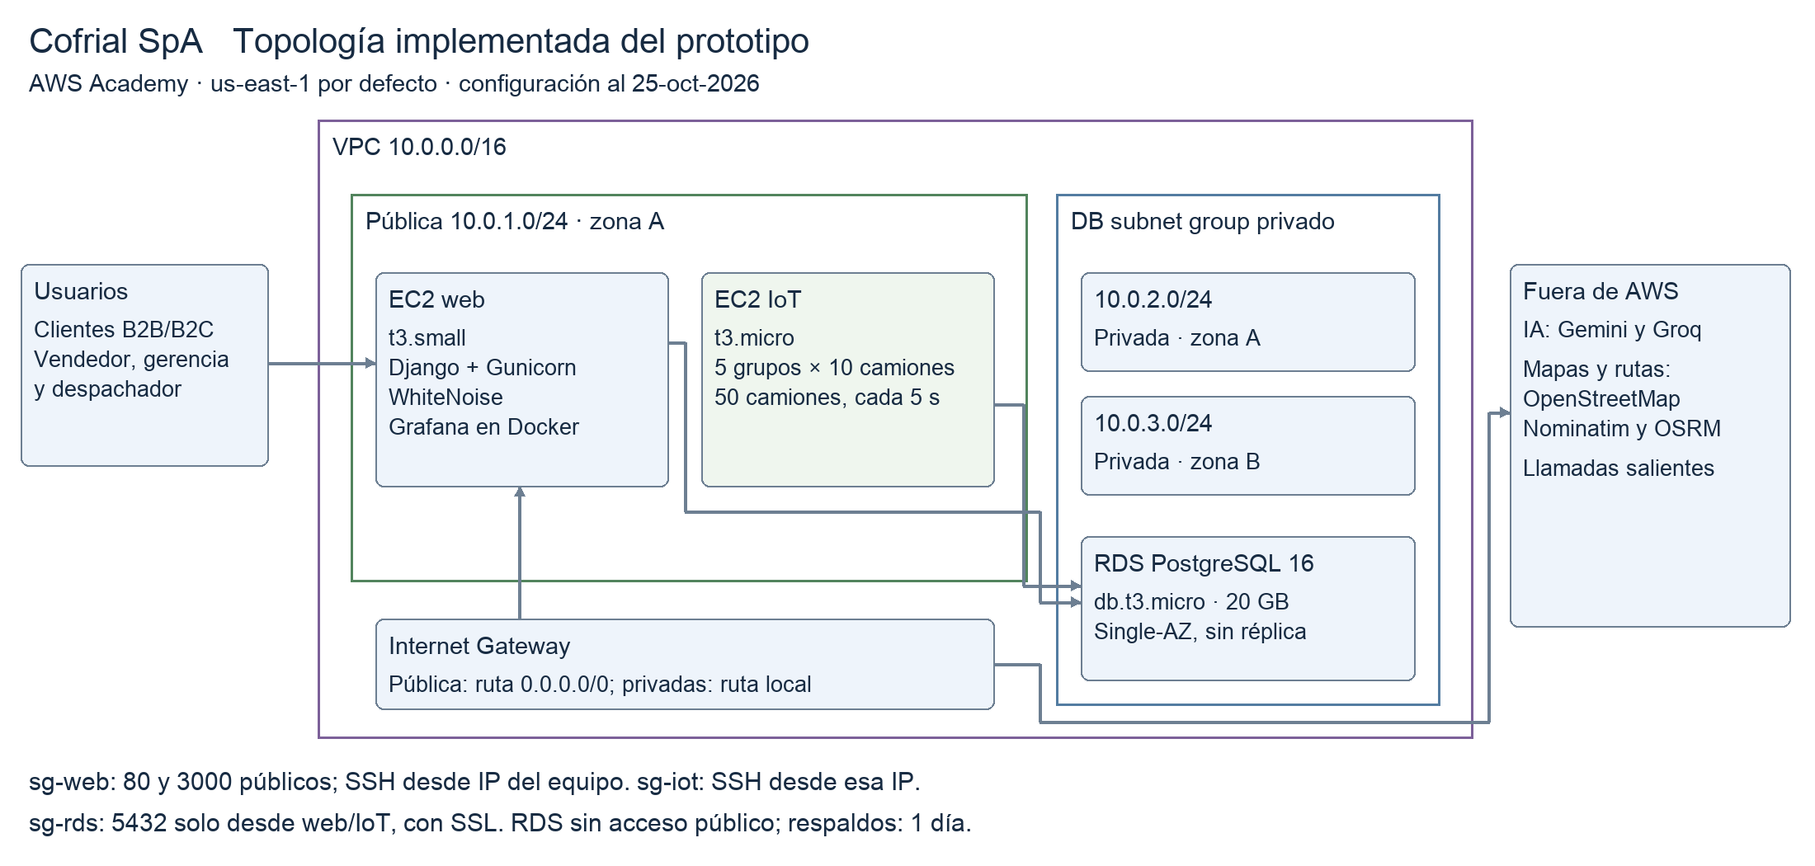
Nota. Elaboración propia. Las líneas indican acceso web, consultas SQL cifradas y llamadas a servicios externos. La segunda subred privada pertenece al DB subnet group; no aloja una réplica activa.

8.2 Elementos y flujos
Tabla 36
Elementos de la topología implementada
Elemento | Configuración | Función
Región | us-east-1 por defecto | Entorno del laboratorio académico
 VPC | 10.0.0.0/16 | Comunicación privada común
Subred pública | 10.0.1.0/24, zona A | EC2 web t3.small y EC2 IoT t3.micro; salida por IGW
Subred privada A | 10.0.2.0/24, zona A | Integrante del grupo de subredes de RDS
Subred privada B | 10.0.3.0/24, zona B | Segundo integrante del grupo; sin réplica Multi-AZ
RDS | PostgreSQL 16, db.t3.micro, 20 GB, Single-AZ, sin acceso público | Pedidos, CRM y telemetría
sg-web | 80 y 3000 públicos; 22 desde la IP del equipo | Portal y Grafana; administración SSH
sg-iot | 22 desde la IP del equipo | Administración; sin servicio público IoT
sg-rds | 5432 desde sg-web y sg-iot | Acceso SQL de aplicación, BI y simulador
 API de IA externa | Gemini y Groq | Clasificación y asistente de tienda
Mapas externos | OpenStreetMap, Nominatim y OSRM | Teselas, ubicación de direcciones y rutas
Nota. Elaboración propia. Zona A y zona B identifican las zonas seleccionadas por el script; no fijan letras de disponibilidad.
El cliente compra por el portal; Django persiste las órdenes y el CRM las consulta sin duplicarlas. El nodo IoT inserta lecturas y Grafana consulta RDS con una cuenta de solo lectura. Las llamadas a IA salen desde la aplicación; el navegador obtiene teselas y rutas según la pantalla. La protección de RDS depende de su acceso privado y de las referencias entre Security Groups, aunque las EC2 compartan subred.
La topología no incluye Nginx, balanceador, NAT Gateway, réplica Multi-AZ, Secrets Manager ni Session Manager porque esos componentes no están configurados en el despliegue actual. Sus alternativas de evolución se justifican en la sección 7.

9. Modelo de datos: MER en tercera forma normal

9.1 Alcance y supuestos
El diseño de referencia tiene 25 entidades en cinco módulos: geografía y cadena de frío, comercial (catálogo, precios, carrito y órdenes), clientes y accesos, CRM y logística e IoT. Reglas del prototipo y supuestos de negocio:
- Los montos son pesos chilenos enteros, sin decimales.
- Cada tipo de cliente (B2B o B2C) usa una lista de precios; un precio por producto y lista. El historial de precios queda en las líneas de cada orden.
- Un cliente puede tener varias direcciones y un solo carrito abierto.
- Un despacho (viaje de un camión) lleva varias órdenes; una orden va en un solo despacho.
- La telemetría llega cada 5 segundos por camión (estimación: unas 864 000 lecturas diarias con 50 camiones).
- El pago queda fuera del alcance: B2B con OC o referencia temporal y OC pendiente; no se integra una pasarela de pago ni emisión tributaria.
- La implementación usa un ID autogenerado y una restricción UNIQUE sobre el par en precio_producto, carrito_item y orden_item. Utiliza autenticación Django en lugar de la tabla lógica usuario (Django Software Foundation, 2025). El diccionario distingue el diseño de referencia de sus extensiones físicas.

9.2 Diagrama entidad-relación
Figura 11
Modelo entidad-relación del ecosistema Cofrial (claves y campos de telemetría)
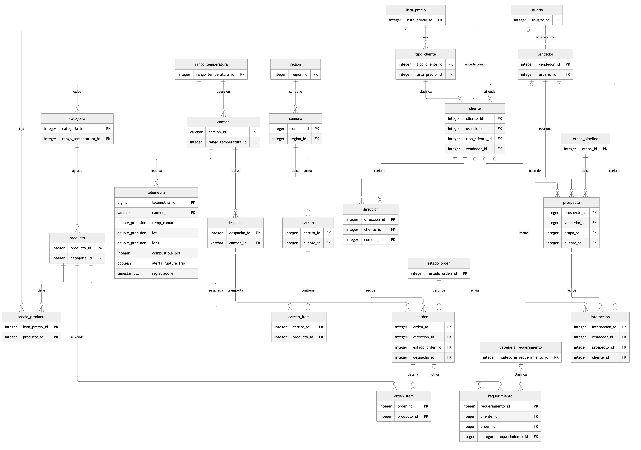
Nota. Elaboración propia. Se muestran las claves primarias (PK) y foráneas (FK); la tabla telemetria aparece completa. Los demás campos están en el diccionario de datos. Generado con Mermaid y el motor de trazado ELK.

9.3 Telemetría IoT: nombres exactos exigidos por la pauta
Tabla 37
Correspondencia entre la pauta y la tabla telemetria
Campo exigido | Tipo exigido | Columna | Tipo en PostgreSQL | Control
camion_id | String | camion_id | varchar(20), FK a camion | No se acepta un camión inexistente
temp_camara | Float | temp_camara | double precision | Obligatorio
lat | Coordenada | lat | double precision | Entre -90 y 90
long | Coordenada | "long" | double precision | Entre -180 y 180; se conserva entre comillas como en los scripts
combustible_pct | Integer | combustible_pct | integer | Entre 0 y 100
alerta_ruptura_frio | Boolean | alerta_ruptura_frio | boolean | Verdadero si temp_camara sale del rango del camión
Nota. Elaboración propia. Se agregan telemetria_id (clave) y registrado_en (momento de la lectura), necesarios para las series de tiempo. Una restricción impide dos lecturas del mismo camión en el mismo instante.

9.4 Normalización
La normalización sigue el modelo relacional propuesto por Codd (1970): cada tabla se revisa contra la primera, segunda y tercera forma normal, y se documenta por separado la excepción física de requerimientos vinculados a pedidos.

9.4.1 Resultado por forma normal
- Primera forma normal (1FN). Todos los campos son atómicos y no hay grupos repetitivos: los productos de un carrito o de una orden están en tablas de líneas (carrito_item, orden_item), no en columnas como producto1, producto2. Cada tabla tiene clave primaria.
- Segunda forma normal (2FN). Solo tres tablas tienen clave compuesta: precio_producto, carrito_item y orden_item. En ellas, cada atributo depende de la clave completa: el precio depende de la lista y del producto a la vez, la cantidad del carrito depende del carrito y del producto. Las demás tablas tienen clave de una columna, por lo que no pueden tener dependencias parciales.
- Tercera forma normal (3FN). El núcleo evita dependencias transitivas mediante catálogos y relaciones. La tabla física requerimiento mantiene una redundancia condicional, analizada a continuación; no se afirma 3FN estricta universal para todo el esquema físico. Las decisiones del núcleo son:
  - La región no se guarda en la dirección: está en comuna, y la dirección apunta a la comuna.
  - La lista de precios no se guarda en el cliente: está en tipo_cliente.
  - El rango de temperatura no se guarda en el producto ni en el camión: está en rango_temperatura, al que apuntan categoria y camion.
  - El cliente de una orden no se guarda en la orden: se obtiene por su dirección de entrega, porque cada dirección pertenece a un cliente. Guardarlo habría creado una dependencia transitiva. La vista v_orden lo expone sin repetirlo.
  - El canal (B2B o B2C) y el total de la orden tampoco se guardan: se calculan con v_orden y v_orden_total.
  - El estado de un despacho no se guarda: se deduce de salida_en y llegada_en.
- Alcance de la afirmación. No se declara BCNF para todo el esquema. Las claves candidatas y dependencias se revisan por relación; la coexistencia de cliente y orden en requerimiento exige una distinción entre diseño lógico normalizado y representación física.

9.4.2 Verificación tabla por tabla
Tabla 38
Dependencias funcionales y resultado de la verificación en 3FN
Tabla | Clave primaria | Dependencias funcionales relevantes | Resultado
region | region_id | region_id → nombre | 3FN
comuna | comuna_id | comuna_id → region_id, nombre | 3FN
rango_temperatura | rango_temperatura_id | → nombre, temp_min_c, temp_max_c | 3FN
categoria | categoria_id | → nombre, rango_temperatura_id | 3FN
producto | producto_id | → sku, nombre, categoria_id, unidad_medida, stock_disponible; sin atributos de la categoría | 3FN
lista_precio | lista_precio_id | → nombre | 3FN
precio_producto | (lista_precio_id, producto_id) | clave completa → precio_clp | 3FN
tipo_cliente | tipo_cliente_id | → codigo, nombre, lista_precio_id | 3FN
usuario | usuario_id | → email, password_hash, rol, activo | 3FN
vendedor | vendedor_id | → usuario_id, nombre, telefono | 3FN
cliente | cliente_id | → tipo_cliente_id, vendedor_id, rut, nombre; sin la lista de precios | 3FN
direccion | direccion_id | → cliente_id, calle_numero, comuna_id; sin la región | 3FN
carrito | carrito_id | → cliente_id, estado, creado_en | 3FN
carrito_item | (carrito_id, producto_id) | clave completa → cantidad | 3FN
estado_orden | estado_orden_id | → nombre, orden_flujo, es_final | 3FN
camion | camion_id | → patente, capacidad_kg, rango_temperatura_id; patente → camion_id (clave candidata) | 3FN
despacho | despacho_id | → camion_id, programado_para, salida_en, llegada_en | 3FN
orden | orden_id | → direccion_id, estado_orden_id, despacho_id, numero_oc, creada_en; sin cliente, canal ni total | 3FN
orden_item | (orden_id, producto_id) | clave completa → cantidad, precio_unitario_clp | 3FN
telemetria | telemetria_id | → todas las lecturas; (camion_id, registrado_en) es clave candidata | 3FN, ver D1
etapa_pipeline | etapa_id | → nombre, orden_etapa, es_final, es_ganada | 3FN
prospecto | prospecto_id | → vendedor_id, etapa_id, cliente_id, datos de contacto, origen, monto_estimado_clp, cerrado_en, motivo_perdida | 3FN
interaccion | interaccion_id | → vendedor_id, prospecto_id, cliente_id, tipo, detalle | 3FN
categoria_requerimiento | categoria_requerimiento_id | → nombre | 3FN
requerimiento | requerimiento_id | → cliente_id, orden_id, asunto, descripcion, categoría, confianza_ia, estado, creado_en, respondido_en | Excepción física: ver análisis de requerimiento
Nota. Elaboración propia.

9.4.3 Desnormalizaciones controladas
Tres datos parecen repetir información y se mantienen a propósito. Cada uno tiene una razón y un control:
Tabla 39
Redundancias aparentes y su justificación
Dato | Por qué parece redundante | Justificación | Control
D1. telemetria.alerta_ruptura_frio | Se puede calcular comparando temp_camara con el rango del camión | La pauta exige guardarlo. Además registra el resultado con el rango vigente al momento de la lectura, y la consulta 5 detecta cualquier inconsistencia | El simulador lo calcula al insertar; consultas_bi.sql incluye un control que debe devolver cero filas
D2. orden_item.precio_unitario_clp | Existe precio_producto.precio_clp | Es un hecho histórico: el precio pagado no cambia si después se modifica la lista. Depende de la orden y del producto, no del producto solo | Se copia de la lista dentro de la misma transacción que crea la orden
D3. producto.stock_disponible | Sería la suma de movimientos de inventario | No hay tabla de movimientos; el stock es el dato primario y se descuenta al generar la orden | Descuento dentro de la transacción de la orden, con restricción de no negativo. Limitación: no deja historial de movimientos
Nota. Elaboración propia.
Clave natural en camion. La pauta pide que camion_id sea un string, por eso la clave de camion es ese código (por ejemplo CAM-01) y no un entero autogenerado. La patente queda como segunda clave candidata.

9.4.4 Reglas de negocio que el esquema no puede garantizar
El diseño relacional no expresa estas reglas; se validan en la aplicación o con pruebas:
- Un usuario con rol vendedor debe tener fila en vendedor, y uno con rol cliente, fila en cliente.
- Un cliente B2B debería tener vendedor asignado; uno B2C normalmente no.
- Una orden solo puede asignarse a un despacho cuyo camión tenga un rango de temperatura compatible con la categoría de sus productos.
- En un requerimiento, si orden_id está presente, la orden debe ser del mismo cliente_id. En las filas vinculadas a una orden existe la dependencia orden_id → cliente_id por la dirección de entrega; que orden_id sea opcional no elimina esa redundancia. El portal limita la selección a órdenes propias, pero no hay una restricción SQL que garantice la coincidencia en todas las vías de escritura.
- Al ganar un prospecto se crea el cliente, se completa prospecto.cliente_id y la etapa pasa a "Cliente ganado".
- Al perder un prospecto, la etapa «Perdido» exige motivo_perdida y cerrado_en; la base solo impide un motivo sin fecha de cierre, por lo que la exigencia completa se valida en la aplicación (RN-11 de la sección 11).
- La clasificación de un requerimiento no es obligatoria: si la IA no responde, queda sin_clasificar.

9.5 Correspondencia entre diseño lógico y modelo físico
El MER principal y el SQL representan el diseño de referencia de veinticinco entidades, no un inventario literal de todas las tablas del framework. La aplicación tiene veinticinco modelos de dominio: sustituye usuario por auth_user e incorpora aviso_stock; además Django crea tablas técnicas de permisos, grupos, sesiones y administración. Las migraciones son la fuente de la instalación física.
Tabla 40
Diferencias deliberadas entre referencia lógica e implementación
Elemento | Referencia lógica | Implementación vigente
Identidad | usuario y rol | auth_user, grupos, sesiones y relaciones a cliente/vendedor
Líneas y precios | Clave compuesta | ID autogenerado y UNIQUE sobre el par; conserva la dependencia de la clave candidata
Geolocalización | Dirección textual | direccion.lat y long, opcionales, para mapas y entregas
OC diferida | numero_oc en orden | numero_oc y oc_pendiente; referencia WEB temporal para B2B sin OC
Demostración | Telemetría ordinaria | telemetria.forzada distingue las inserciones administrativas
Reposición | Sin entidad específica | aviso_stock con cliente, producto, cantidad mínima y atención
Requerimiento | Cliente opcional y orden opcional | Se conservan ambas relaciones; el portal verifica propiedad de la orden
Nota. Elaboración propia. La separación de órdenes por rango y el cierre manual de despachos reutilizan entidades existentes.

9.5.1 Dependencia condicional del requerimiento y representación en 3FN
La implementación conserva requerimiento.cliente_id y requerimiento.orden_id para admitir consultas generales y reclamos ligados a compras. En el subconjunto de reclamos con orden, orden_id determina al cliente a través de orden → direccion → cliente. Repetirlo es una decisión física de acceso y no una demostración de 3FN estricta. La relación reclamo–pedido se mantiene: retirarla eliminaría una función que ya utiliza el portal.
Para expresar el mismo significado sin esa dependencia, el diseño lógico se descompone por origen en dos relaciones disjuntas: requerimiento_general(requerimiento_id, cliente_id, asunto, descripcion, categoria_id, confianza, estado, fechas) y requerimiento_pedido(requerimiento_id, orden_id, asunto, descripcion, categoria_id, confianza, estado, fechas). En la segunda el cliente se obtiene por la orden; en la primera no hay orden que lo determine. La representación lógica resultante contiene veintiséis relaciones en lugar de veinticinco; no es un recuento de tablas físicas instaladas. requerimiento_id es clave en ambas, los atributos de atención dependen de esa clave y los datos del pedido no se copian. La reconstrucción del registro físico usa unión de ambos tipos y deriva el cliente únicamente en el segundo; la partición por orden nula/no nula conserva todos los registros y evita duplicarlos si se cumple la coincidencia de cliente y orden. Una fila física que contradiga esa regla requiere depuración antes de reconstruir el mismo dato.
Figura 12
Descomposición lógica de requerimientos y correspondencia física
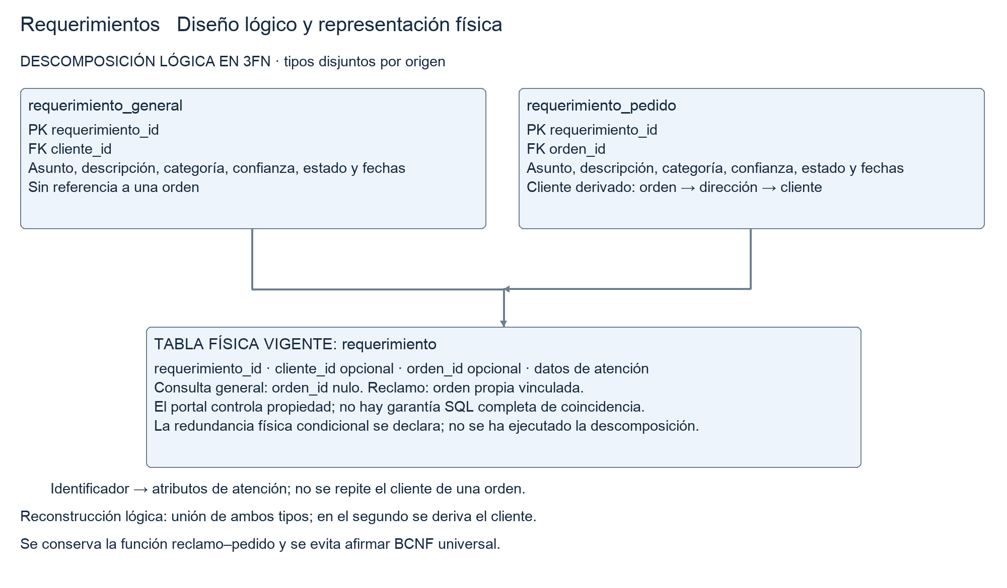
Nota. Elaboración propia. La parte superior es una representación lógica normalizada del mismo comportamiento; la inferior es la tabla física utilizada. No se presenta la descomposición como una migración ejecutada.
Esta distinción permite evaluar con precisión el diseño en 3FN y la decisión física del prototipo. La correspondencia se documenta sin cambiar código ni eliminar referencias a pedidos. Una migración física futura requeriría adaptar servicios y consultas; no forma parte de esta actualización documental.

9.6 Cómo responde el modelo a la rúbrica y a los casos de uso
Tabla 41
Casos de uso y tablas que los soportan
Caso de uso | Tablas principales
CU-01 Perfil e inicio de sesión | usuario, cliente, tipo_cliente
CU-02 Catálogo con precio por perfil | producto, categoria, precio_producto, lista_precio, tipo_cliente
CU-03 Carrito | carrito, carrito_item
CU-04 Generar orden | orden, orden_item, direccion, estado_orden, producto (stock)
CU-05 y CU-08 Seguimiento del pedido | orden, estado_orden, despacho, telemetria
CU-06 y CU-07 Clientes y prospectos | cliente, prospecto, etapa_pipeline, interaccion, vendedor
CU-09 Requerimiento con IA | requerimiento, categoria_requerimiento
CU-10 y CU-11 Telemetría y ruptura de frío | telemetria, camion, rango_temperatura
CU-12 Monitoreo de flota | camion, despacho, telemetria
CU-13 Dashboard ventas y frío | v_orden, v_orden_total, telemetria (ver consultas_bi.sql)
Nota. Elaboración propia.

9.7 Validación realizada
La verificación histórica del esquema de referencia (archivo esquema.sql del repositorio del proyecto; Aguayo Quintriqueo y Vásquez Marimán, 2026) se realizó en PostgreSQL 16, en un contenedor temporal; no certifica la revisión actual de las migraciones Django:
- El script esquema.sql crea sin errores las 25 tablas y 2 vistas.
- datos_prueba.sql carga datos ficticios coherentes (hospital B2B, cliente B2C, camiones, órdenes, lecturas con una alerta, pipeline y un requerimiento).
- consultas_bi.sql entrega ventas por día y canal, alertas por día, el cruce de ambas y las órdenes afectadas por una ruptura de frío. Los montos coinciden con el cálculo manual (por ejemplo, 10 × 38 990 + 5 × 29 990 = 539 850 pesos para la orden B2B).
- 15 inserciones inválidas fueron rechazadas por la base de datos: orden sin dirección o con dirección inexistente, combustible fuera de 0 a 100, latitud imposible, camión inexistente, lectura duplicada, precio negativo, interacción sin destinatario, etapa ganada que no cierra, segundo carrito abierto, producto repetido en una orden, despacho que llega sin haber salido, dos direcciones principales, un motivo de pérdida en un prospecto sin cerrar y una respuesta anterior a la creación del requerimiento.
Archivos: informe/modelo/esquema.sql, informe/modelo/datos_prueba.sql y informe/modelo/consultas_bi.sql.

10. Arquitectura de canales: wireframes y recorridos de usuario

10.1 Perfiles y qué los diferencia
El portal atiende a dos perfiles con la misma plataforma y la misma base de datos. Lo que cambia entre ellos no es la pantalla, sino las reglas que se aplican.
Tabla 42
Diferencias de negocio entre los perfiles B2B y B2C
 | B2B (institucional) | B2C (público general) | Regla
Quiénes | Hospitales, supermercados, ferias, instituciones | Personas
Lista de precios | Institucional | Pública | RN-01
Número de orden de compra | Se solicita; si falta, la orden queda «OC pendiente» | No aplica | RN-05
Vendedor asignado | Sí; ve sus pedidos en el CRM | No | RN-09
Compra recurrente | «Repetir mi último pedido» | Recompra desde el historial | RN-08
Pago | Sin emisión tributaria integrada | Sin pasarela ni cobro electrónico | Fuera de alcance
Registro | Alta institucional gestionada por el personal autorizado | Registro previo B2C con RUT, correo, dirección y clave
Nota. Elaboración propia. La forma de solicitar la orden de compra (con la opción de dejarla pendiente) y la forma de pago son supuestos a validar con Cofrial.

10.2 Arquitectura de canales
La propuesta ofrece tres canales de entrada. Los tres terminan en la misma base de datos, que es lo que impide que un pedido o una consulta vuelvan a vivir en un celular.
Tabla 43
Canales de entrada y dónde queda el registro
Canal | Quién lo usa | Qué puede hacer | Dónde queda el registro
Portal web | Clientes B2B y B2C | Comprar, seguir el pedido y reportar un problema | orden, requerimiento
CRM del vendedor | Vendedor | Gestionar su cartera y, durante la transición, ingresar un pedido a nombre del cliente (RN-15) | orden, interaccion, prospecto
Atención por requerimientos | Clientes autenticados | Enviar una consulta o un reclamo, clasificado por IA | requerimiento
Nota. Elaboración propia.

10.3 User journeys
Cada journey sigue a una persona ficticia a lo largo de seis etapas. Compara lo que ocurre hoy (línea roja punteada) con lo que ocurre con la plataforma (línea verde) e indica en cada etapa la pantalla, el dato y la regla de negocio que intervienen. Las pantallas (W1 a W6) se muestran en la sección siguiente.

Figura 13
User journey B2B: encargada de abastecimiento de un hospital
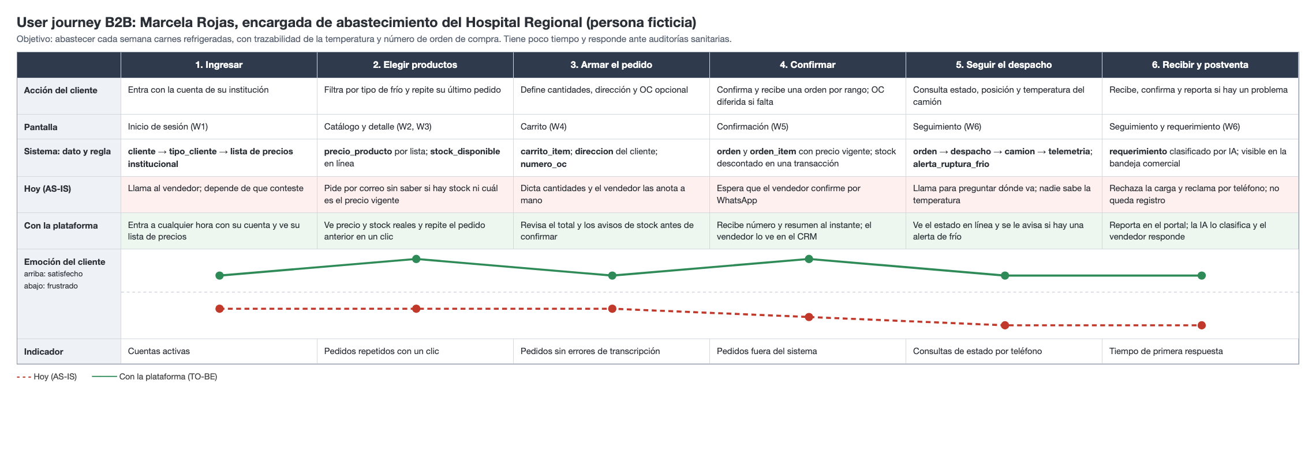
Nota. Elaboración propia. Persona ficticia. Las emociones son estimaciones del equipo consultor en una escala de 1 (frustrado) a 5 (satisfecho).

Lectura del journey B2B. La mayor brecha está en las etapas 4 y 5 (confirmar y seguir el despacho), donde hoy el cliente espera una confirmación por WhatsApp y no sabe en qué condiciones viaja la carga. Es también donde el cliente institucional más valora la plataforma: un hospital necesita demostrar que la cadena de frío se mantuvo. La compra recurrente (etapa 2) reduce el esfuerzo de un cliente que pide casi lo mismo cada semana.

Figura 14
User journey B2C: cliente particular
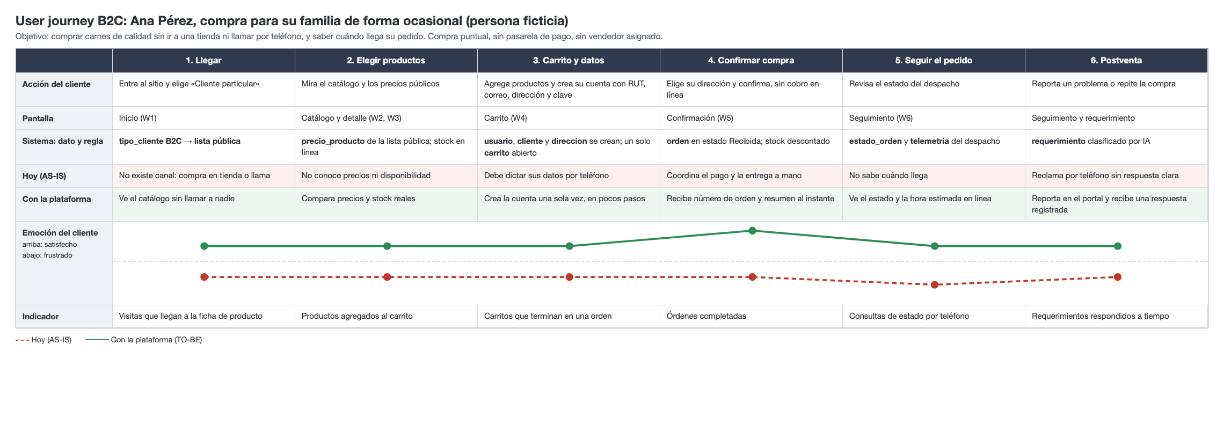
Nota. Elaboración propia. Persona ficticia. Las emociones son estimaciones del equipo consultor en una escala de 1 a 5.

Lectura del journey B2C. Hoy no existe un canal para este perfil, por lo que la comparación es contra no poder comprar a distancia. La etapa crítica es el carrito y los datos (3): el equipo consultor considera que solicitar datos repetidos aumenta la fricción, por eso la cuenta se crea una sola vez y con los campos mínimos.

10.4 Wireframes del portal
Los wireframes son de baja fidelidad (escala de grises) y llevan anotaciones numeradas que explican la regla de negocio y la tabla de datos detrás de cada elemento. Los ejemplos de productos y precios coinciden con los datos de prueba del modelo (informe/modelo/datos_prueba.sql).

Figura 15
W1. Inicio y selección de perfil
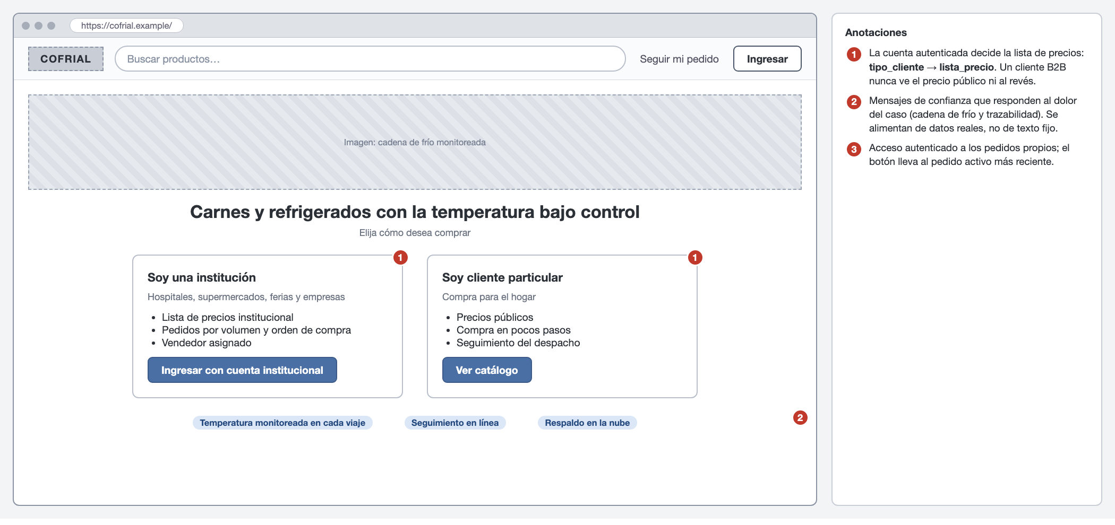
Nota. Elaboración propia.

Figura 16
W2. Catálogo con filtros y precio según el perfil
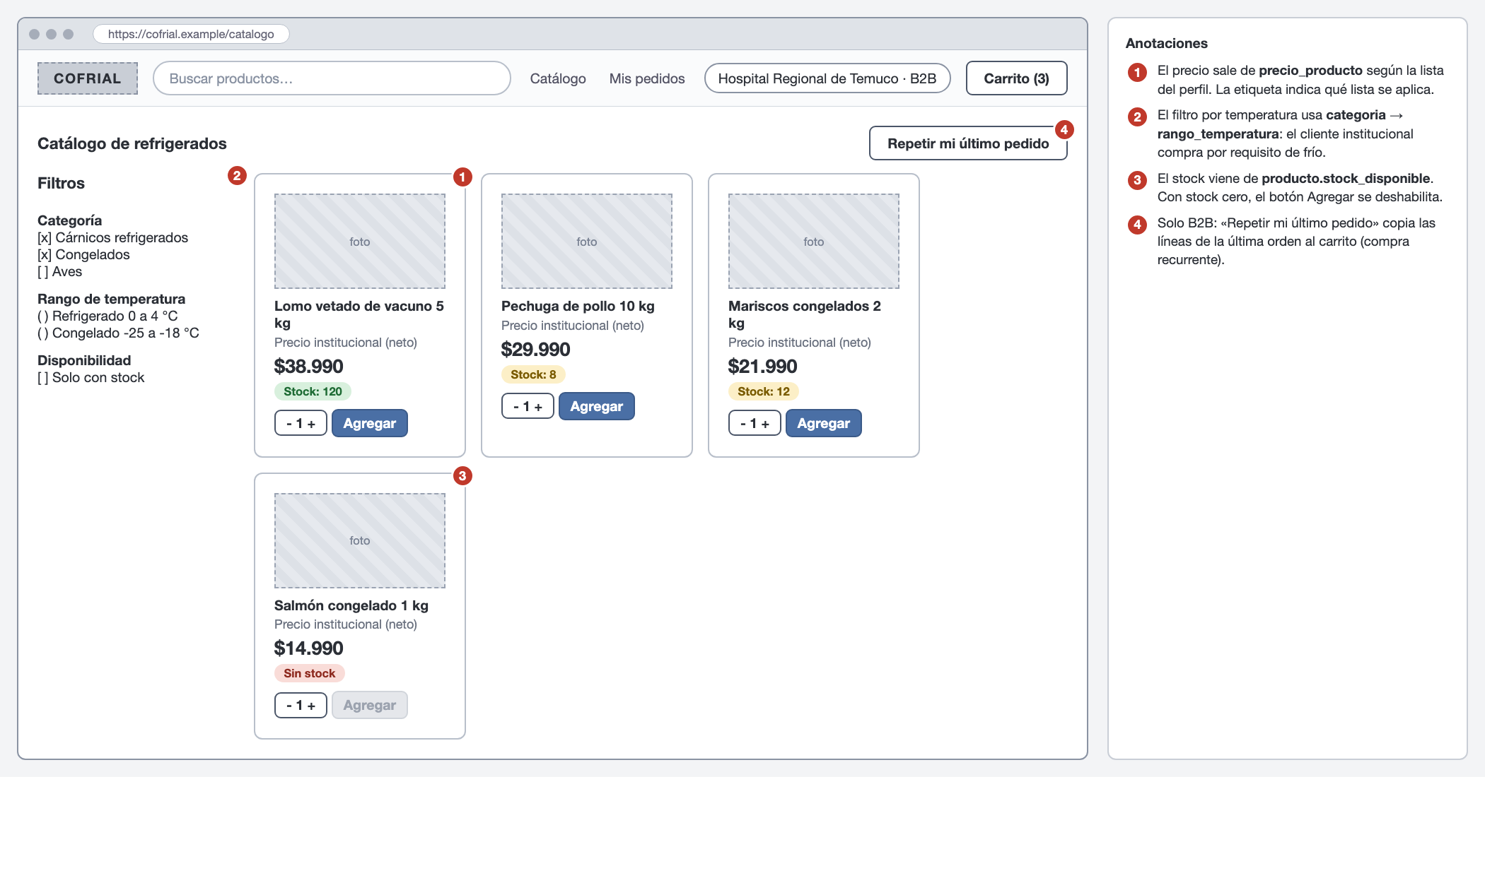
Nota. Elaboración propia.

Figura 17
W3. Detalle de producto con rango de conservación
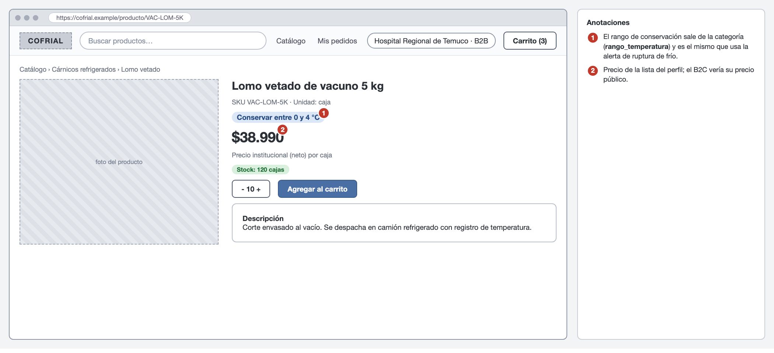
Nota. Elaboración propia.

Figura 18
W4. Carrito con validaciones de stock, dirección y orden de compra
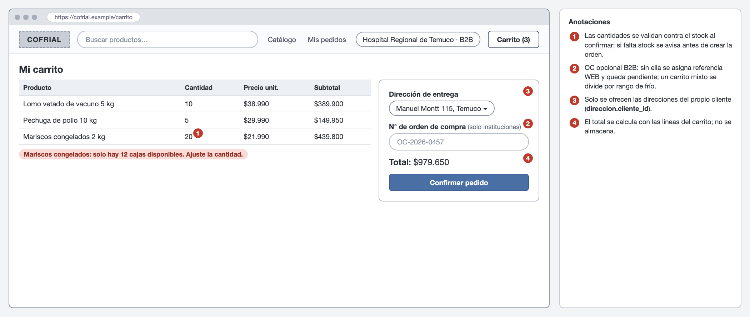
Nota. Elaboración propia.

Figura 19
W5. Confirmación de la orden
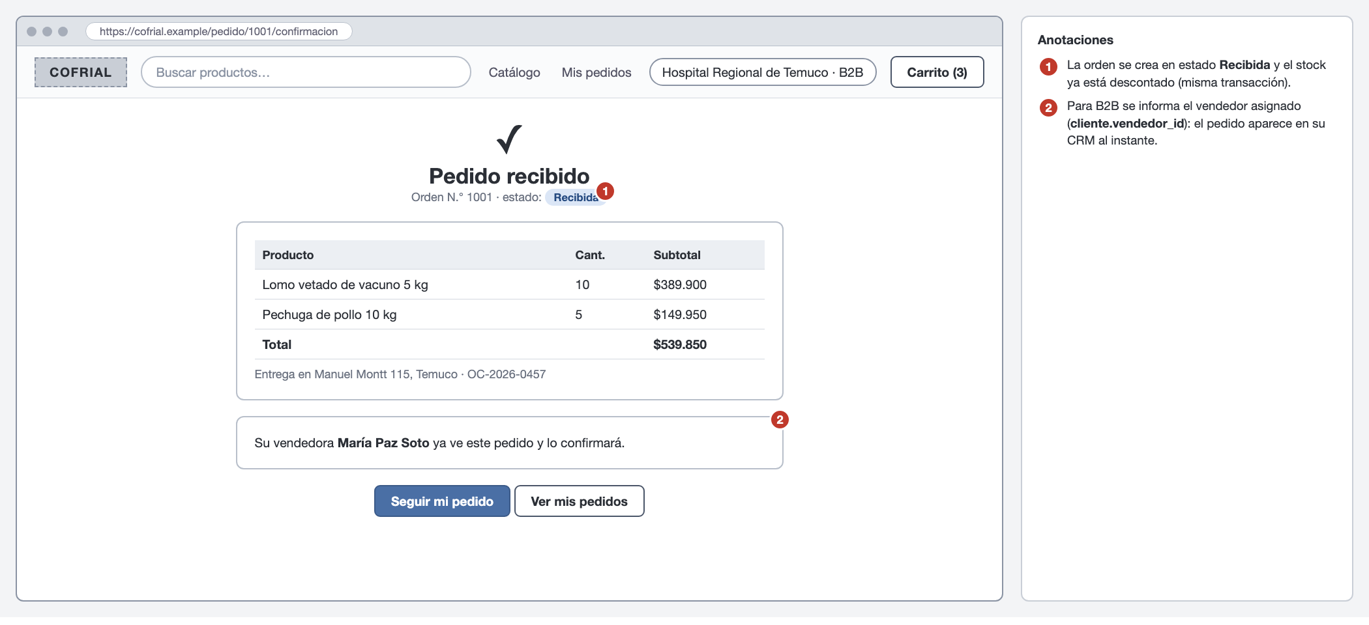
Nota. Elaboración propia.

Figura 20
W6. Seguimiento del pedido con estado, posición y temperatura
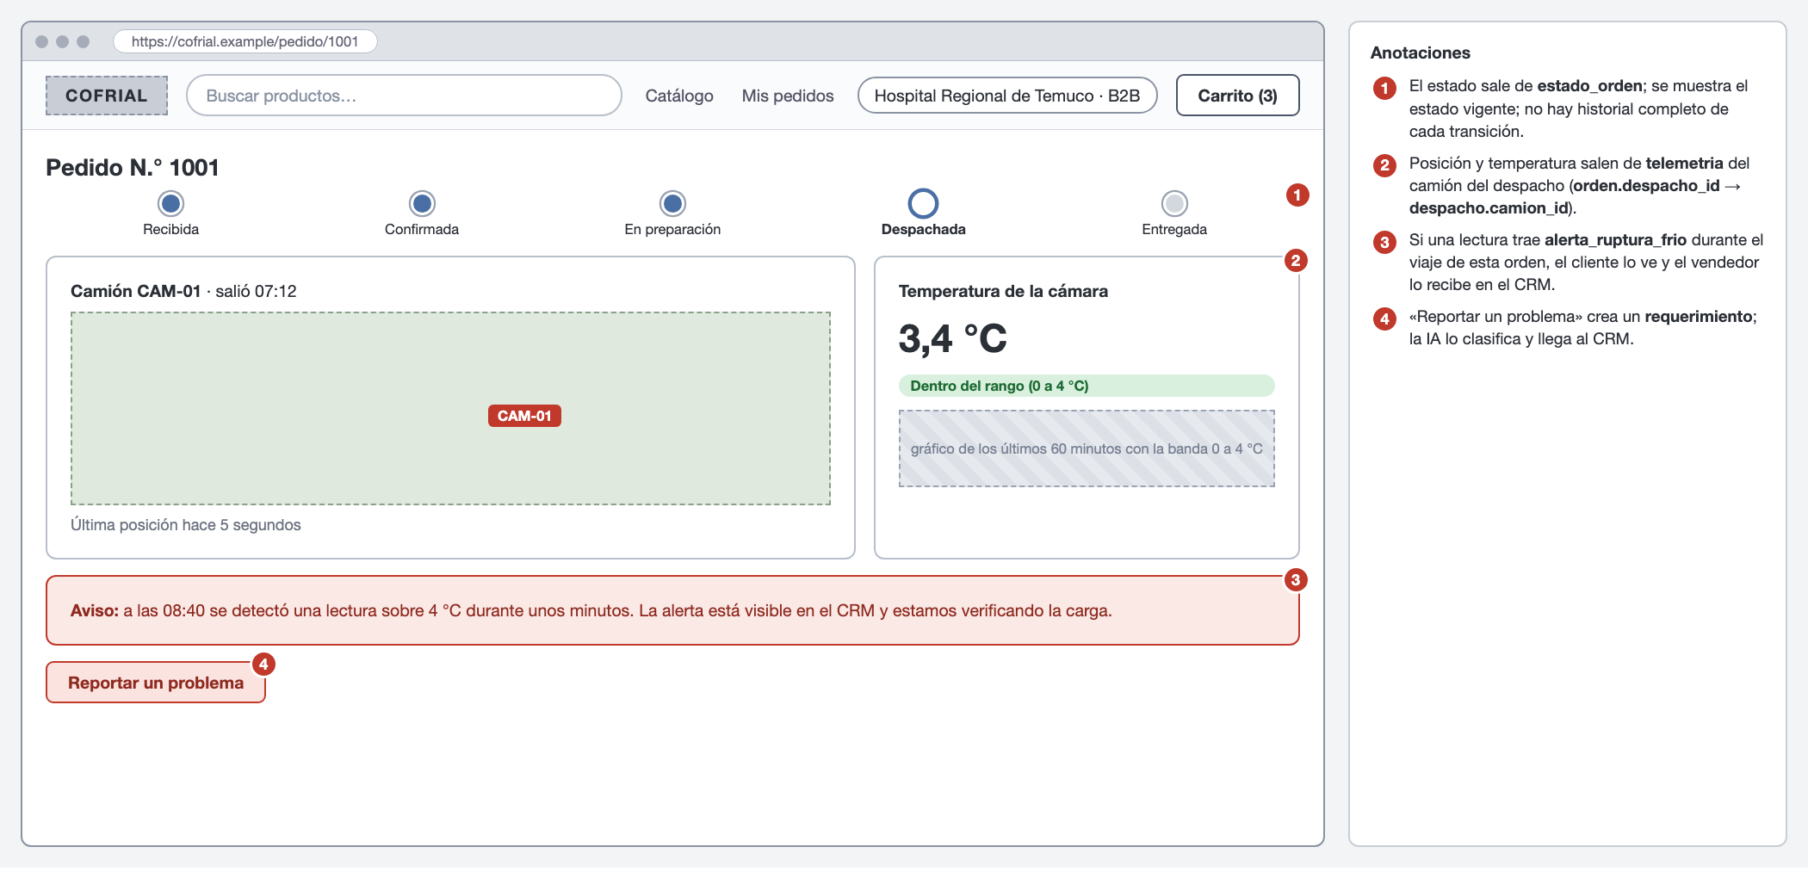
Nota. Elaboración propia.

10.5 Ciclo de vida de una orden
Figura 21
Estados de una orden y sus transiciones
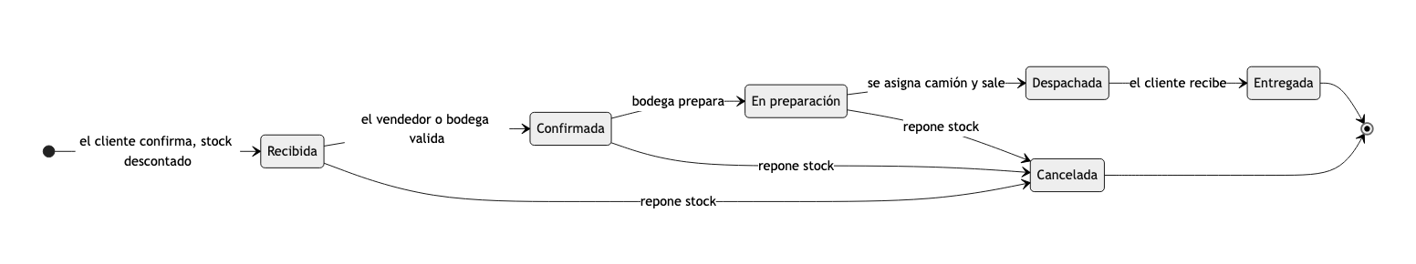
Nota. Elaboración propia. Los estados corresponden a la tabla estado_orden.

10.6 Reglas de negocio del portal
Tabla 44
Reglas de negocio del e-commerce
ID | Regla | Dónde se ve
RN-01 | Precio por perfil. El precio mostrado y cobrado sale de la lista de precios del tipo de cliente. Un cliente solo ve su lista. | W2, W3, W4
RN-02 | Stock transaccional. Una orden solo se genera si todas sus líneas tienen stock suficiente. La validación y el descuento ocurren en una misma transacción con bloqueo del producto, para que dos compras simultáneas no vendan la misma unidad. | W4, W5
RN-03 | Un carrito abierto por cliente. Al generar la orden el carrito pasa a «convertido». | W4
RN-04 | Dirección propia. La dirección de entrega debe pertenecer al cliente que compra. | W4
RN-05 | Orden de compra B2B. Se solicita a los clientes institucionales su número de orden de compra, que emite la propia institución y no puede generarlo Cofrial. Si todavía no la tienen, la orden se crea igual, con una referencia propia (WEB-año-número) y marcada «OC pendiente»; el cliente la reemplaza por la real desde el detalle del pedido, y el CRM muestra cuántas órdenes siguen pendientes para que ventas la gestione. No aplica a B2C. | W4
RN-06 | Precio congelado. Cada línea de la orden guarda el precio vigente al comprar; cambios posteriores de la lista no la alteran. | W5
RN-07 | Estados y cancelación. La orden avanza según la Figura 21. Se puede cancelar antes de «Despachada»; el cliente solo mientras esté «Recibida», y el vendedor hasta «En preparación». Cancelar repone el stock. | W5, W6
RN-08 | Compra recurrente. «Repetir mi último pedido» copia al carrito las líneas de la última orden no cancelada; las cantidades se ajustan al stock disponible y se avisa de cada ajuste. | W2
Nota. Elaboración propia. Las reglas del CRM (RN-09 a RN-15) y la separación térmica del portal (RN-16) están en la sección 11.

10.7 Implementación actual de los recorridos
Los wireframes representan reglas y navegación, no una captura exacta del estilo actual. El sitio implementado utiliza plantillas Django, CSS propio, fuente Schibsted Grotesk autoalojada y JavaScript progresivo. El catálogo se puede consultar sin sesión con lista pública; la sesión determina el perfil institucional y sus precios. Comprar y enviar requerimientos exige una cuenta de cliente. La selección visual de perfil no cambia por sí sola los permisos ni la lista asignada a la cuenta.
Tabla 45
Recorridos implementados y controles por etapa
Etapa | B2B | B2C | Control implementado
Acceso | Cuenta institucional y vendedor asignado | Registro público con RUT, correo, dirección y clave | Autenticación Django; el rol de la cuenta gobierna el acceso
Catálogo | Precios institucionales netos e IVA desglosado | Precios públicos con IVA incluido | Lista asociada al tipo de cliente; búsqueda y filtros
Carrito | Recompra y número de OC opcional | Selección de productos y cantidades | Dirección propia, validación de stock y precios vigentes
Confirmación | Si falta OC se genera WEB-año-número y queda pendiente | No aplica OC | Una transacción; una orden por rango de temperatura
Seguimiento | Órdenes propias, referencia institucional y OC pendiente | Órdenes propias y estado de entrega | Mapa, última lectura, ETA aproximada y aviso de señal antigua
Atención | Requerimiento asociado opcionalmente a una orden propia | Mismo canal de soporte | Persistencia previa a IA, bandeja CRM y resolución manual
Nota. Elaboración propia. Las emociones de los journeys son hipótesis de diseño; no corresponden a entrevistas realizadas.
RN-16 Separación térmica. Un carrito puede contener refrigerados y congelados, pero la confirmación genera una orden por rango de conservación. Todas comparten la dirección y la OC institucional entregada; sin OC, cada orden B2B obtiene su propia referencia WEB. El stock se valida antes de crear el conjunto y el carrito se convierte una sola vez. El despacho comprueba nuevamente que la orden sea homogénea y compatible con el camión. El informe utiliza RN-16 para evitar colisión con RN-09, que identifica la cartera por vendedor en el CRM.
El número de OC se completa desde el detalle de una orden propia mientras no sea final. La falta de OC no impide crear ni despachar la orden: queda visible para la gestión comercial, sin afirmar un bloqueo que el código no realiza. El pedido asistido del CRM reutiliza el mismo servicio de compra; una compra mixta también puede producir varias órdenes, aunque el servicio de retorno identifica la primera.
El seguimiento se actualiza cada cinco segundos y la campanita cada quince. La ETA utiliza distancia recta multiplicada por 1,3 y velocidad media configurable de 50 km/h, valores compartidos con el simulador. Si la señal tiene más de diez minutos, se omite la ETA. OSRM propone geometría vial cuando responde; el movimiento sintético sigue tramos rectos. El registro manual de llegada cierra el viaje y libera el camión. La temperatura actual y el antecedente de una ruptura reciente se muestran como datos distintos; el gráfico de seguimiento comprende la última hora del camión, mientras que CRM y BI vinculan lecturas al intervalo de cada despacho.

10.8 Atención y asistente de inteligencia artificial
El asistente de tienda está implementado en catálogo, detalle, carrito y seguimiento. Responde sobre productos, precios del perfil, conservación, stock y pedidos de la propia cuenta; no crea órdenes ni cambia datos. El servidor construye el contexto y omite nombre, RUT, correo, teléfono y dirección de ese contexto. El mensaje que escribe el usuario sí se envía al proveedor y puede contener información que la persona haya incluido. No se guardan los mensajes en los registros del asistente.
El chat utiliza Groq y luego Gemini por defecto, con presupuesto nominal de diez segundos y configuración independiente del clasificador. Limita las entradas a 300 caracteres y usa contadores de seis mensajes por minuto y sesenta por hora por proceso. Como la caché es local a cada proceso Gunicorn, no es un límite global estricto para toda la instalación. Los controles rechazan intentos detectados de manipulación y montos ajenos al contexto, sin garantizar que todo riesgo de generación esté eliminado. Si falla el proveedor, la tienda sigue disponible y ofrece soporte.

10.9 Presentación y estados de interfaz
El catálogo de demostración contiene veinte productos en cuatro categorías. Las imágenes prioritarias son representaciones referenciales generadas con IA y no fotografías de envases reales de Cofrial; los recursos previos quedan como respaldo. Se utilizan AVIF adaptables y JPG de respaldo, tipografía y Leaflet autoalojados. Los mapas conservan dependencias externas para teselas, geocodificación y rutas.
Las pantallas contemplan vacío, carga, errores de formulario, confirmación de acciones y pérdida de conexión con señal de antigüedad. El cliente puede solicitar avisos de reposición por cantidad mínima; se muestran dentro del portal y el CRM consulta la demanda en espera. No se ha implementado correo de reposición, pasarela de pago, factura electrónica ni integración automática con el sistema contable.

11. Arquitectura funcional del CRM y pipeline comercial

11.1 Arquitectura funcional
El CRM no es un sistema aparte: es una vista de la misma base de datos que usa el portal y el simulador IoT. Eso es lo que cumple el requisito de «una sola fuente de verdad» y lo que permite, por ejemplo, que el vendedor vea una alerta de cadena de frío en la ficha de su cliente.

Figura 22
Arquitectura funcional del CRM
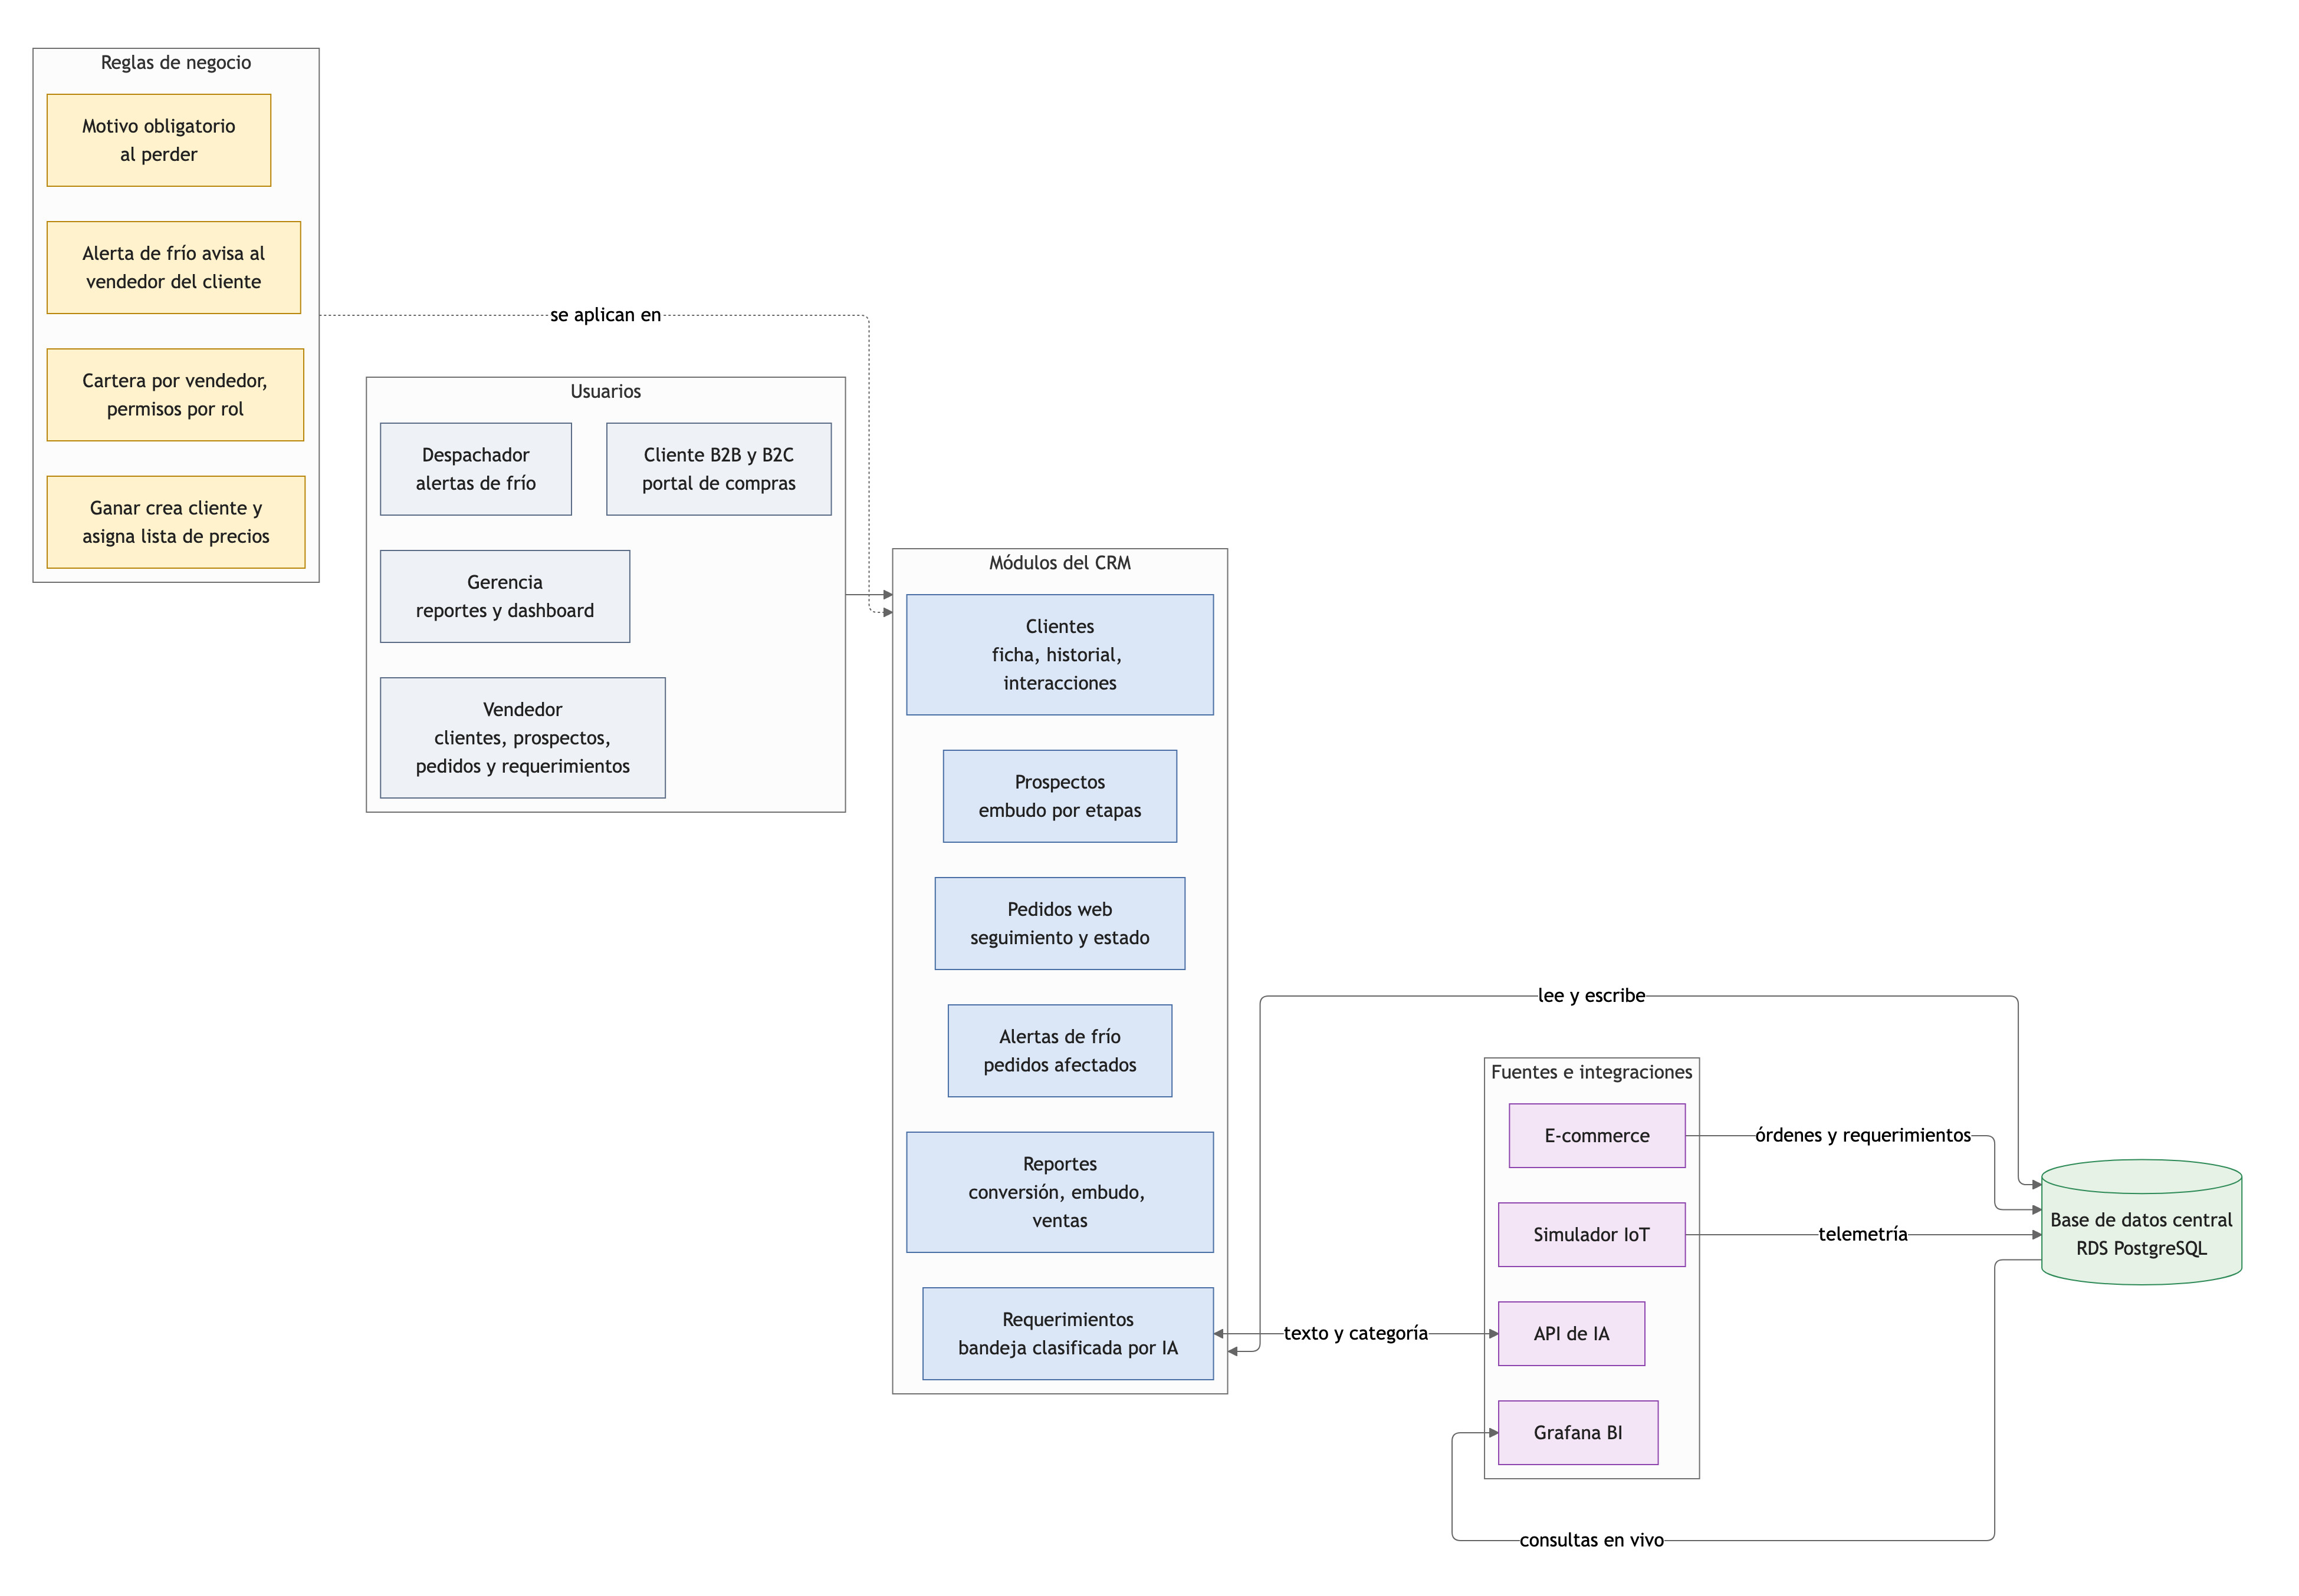
Nota. Elaboración propia. Los módulos leen y escriben en la base de datos central; el portal, el simulador IoT y la API de IA son fuentes que la alimentan, y Grafana la consulta en vivo.

11.2 Módulos
Tabla 46
Módulos del CRM, usuarios, datos y pantallas
Módulo | Usuarios | Qué hace | Tablas principales | Pantalla
Clientes | Vendedor, gerencia, administrador | Ficha del cliente, historial de pedidos e interacciones, alertas de frío que lo afectan | cliente, direccion, interaccion, v_orden | W8
Prospectos | Vendedor | Embudo comercial por etapas, con el monto estimado de cada oportunidad | prospecto, etapa_pipeline, interaccion | W7
Pedidos web | Vendedor | Seguimiento de las órdenes del portal: estado, despacho y total | orden, orden_item, estado_orden, despacho | W8
Requerimientos | Vendedor | Bandeja de consultas y reclamos clasificados por IA | requerimiento, categoria_requerimiento | W9
Alertas de frío | Despachador, vendedor | Pedidos afectados por una ruptura de frío durante el viaje | telemetria, despacho, orden | W8
Reportes | Gerencia | Conversión, valor del embudo, ventas por canal | prospecto, v_orden, v_orden_total | Grafana
Nota. Elaboración propia. Las pantallas W7 a W9 corresponden a los wireframes de esta sección; W1 a W6 están en la sección 10.

11.3 Roles y permisos
La autenticación por rol y los filtros de cartera centralizan el acceso comercial (RN-09). La Tabla 47 describe el alcance del panel CRM; Grafana mantiene un visor público separado.
Tabla 47
Permisos por rol y módulo (L: leer, E: escribir, —: sin acceso)
Módulo | Vendedor | Despachador | Gerencia | Administrador
Clientes (su cartera) | L, E | — | L | L, E
Clientes (cartera de otros) | — | — | L | L, E
Prospectos (propios) | L, E | — | L | L, E
Pedidos web (de sus clientes) | L | — | L | L, E
Crear pedido a nombre del cliente | E | — | — | E
Requerimientos | L, E | — | L | L, E
Alertas de frío | L | L | L | L
Indicadores CRM | L (propios) | — | L (todos) | L (todos)
Tablero Grafana de demostración | L público como Viewer | L público como Viewer | L público como Viewer | Administración autenticada
Nota. Elaboración propia. Los clientes B2B y B2C no entran al CRM: usan solo el portal.

11.4 Pipeline comercial
Figura 23
Etapas del embudo comercial y transiciones permitidas
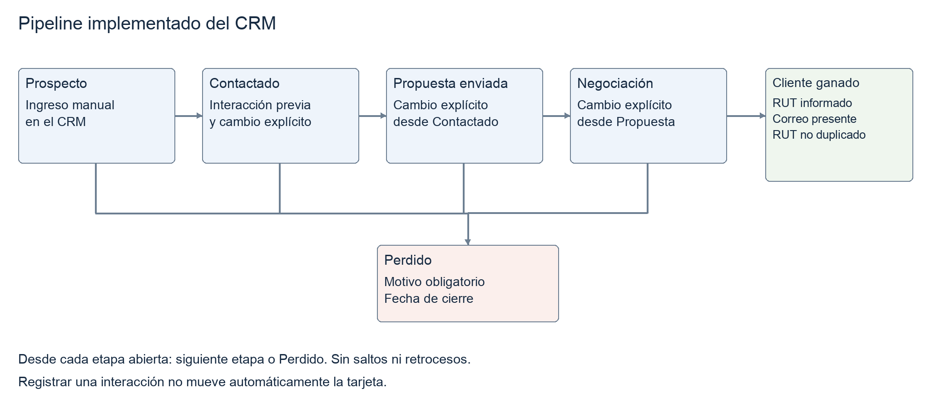
Nota. Elaboración propia. «Perdido» se puede alcanzar desde cualquier etapa abierta, siempre con motivo.

Tabla 48
Etapas del pipeline: criterio de entrada y salida
Etapa | Qué significa | Para entrar | Siguiente acción esperada
1. Prospecto | Contacto nuevo, sin conversación | Se ingresa con contacto, correo o teléfono y origen | Hacer el primer contacto
2. Contactado | Hubo al menos una conversación | Tener una interacción registrada y mover la etapa explícitamente | Preparar la propuesta
3. Propuesta enviada | El cliente tiene precios y condiciones | Movimiento explícito desde Contactado | Dar seguimiento; no hay alerta automática a cuatro días
4. Negociación | El cliente respondió con condiciones | Movimiento explícito desde Propuesta enviada | Cerrar el acuerdo
5. Cliente ganado | Aceptó | RUT informado, correo y RUT no duplicado | Se crea el cliente con su lista de precios (RN-11)
6. Perdido | No compró | Motivo de pérdida | Aprender del motivo
Nota. Elaboración propia. Las etapas corresponden a la tabla etapa_pipeline.

11.5 Reglas de negocio del CRM
Tabla 49
Reglas de negocio del CRM
ID | Regla | Efecto
RN-09 | Cartera por vendedor. Cada cliente B2B tiene un vendedor asignado y cada prospecto, un responsable. El vendedor ve sus clientes y prospectos; gerencia ve todas las carteras. La bandeja de requerimientos es compartida entre roles comerciales autorizados. | La cartera es de la empresa
RN-10 | Transiciones del pipeline. Solo se permiten los movimientos de la Figura 23. No se puede saltar, por ejemplo, de Prospecto a Negociación. | Datos de embudo confiables
RN-11 | Cierre. Perder un prospecto exige un motivo y registra la fecha de cierre. Ganarlo crea el cliente (tipo B2B, con la lista institucional y el mismo vendedor) y vincula el prospecto a él. | Se aprende de las ventas perdidas; la conversión se puede medir
RN-12 | Registro de interacciones. Toda llamada, correo o reunión con un prospecto o cliente se registra en su ficha. «Si no está en el CRM, no ocurrió.» | Historial en la empresa, no en el celular
RN-13 | Alerta de frío. Cuando una lectura trae alerta_ruptura_frio durante el viaje de un despacho, sus órdenes se consideran afectadas y aparecen destacadas en la ficha del cliente y en el seguimiento del pedido. | El vendedor actúa antes del reclamo
RN-14 | Clasificación con IA. Cada requerimiento se clasifica con IA y se guarda con su confianza. Si la API falla o la confianza es menor que 0,60 (umbral implementado), queda marcado para revisión manual. La falla del proveedor no elimina el requerimiento ya persistido. | La IA ayuda, la persona decide
RN-15 | Pedido a nombre del cliente. Durante la transición, el vendedor puede generar el pedido desde la ficha del cliente y debe registrar la interacción (llamada o correo) que lo originó. | Los clientes que aún llaman quedan dentro del sistema
Nota. Elaboración propia. Las reglas del portal (RN-01 a RN-08) están en la sección 10.

11.6 Clasificación implementada y evidencia
El cliente autenticado registra un requerimiento general o vinculado a una orden propia. El sistema lo guarda antes de invocar al proveedor; una respuesta válida con confianza igual o superior a 0,60 clasifica el nuevo requerimiento. Una falla o una respuesta de baja confianza mantiene el nuevo registro sin clasificar para resolución manual. En un reintento sobre un registro ya clasificado, una falla no borra la clasificación anterior.
El orden por defecto es Gemini y luego Groq, configurable por entorno (Google, s.f.; Groq, s.f.). El presupuesto nominal de doce segundos se distribuye reservando margen al respaldo; no se presenta como un plazo máximo garantizado de todo el recorrido HTTP. No existe cola de reintento en segundo plano ni enrutamiento automático por área: el personal reintenta o clasifica desde la bandeja compartida. La página IA permite comparar respuestas sin crear requerimientos y distingue los resultados automáticos de los manuales.
El registro histórico del 22-oct-2026 informa veinte clasificaciones correctas sobre veinte mensajes etiquetados con ambos proveedores. Es evidencia de esa muestra, no una tasa universal de precisión. La meta de 85 % pertenece al equipo consultor y no es un requisito adicional de la pauta; el asistente de tienda tiene su propia evaluación.

11.7 Transiciones y alcance de los controles
El embudo permite avanzar solo a la siguiente etapa o pasar a Perdido desde cualquier etapa abierta. Negociación puede pasar a Cliente ganado o Perdido. No permite retroceder de Propuesta a Contactado ni ganar directamente desde Propuesta. Registrar una interacción y mover la etapa son acciones separadas; la primera interacción es requisito para entrar a Contactado, pero no produce el movimiento automáticamente. Ganar exige RUT informado, correo y ausencia de un cliente con ese RUT; no equivale a validar aquí el dígito verificador.
Clientes, prospectos, pedidos e indicadores comerciales se filtran por cartera para el vendedor. Los requerimientos constituyen una bandeja compartida entre los roles comerciales autorizados; los clientes acceden únicamente a su propio historial de soporte. Los permisos de lectura y escritura se aplican en vistas y servicios. La eliminación del Shadow IT requiere además las medidas de adopción propuestas; el prototipo no prueba todavía que Cofrial haya abandonado sus canales informales.

11.8 Wireframes del CRM
Figura 24
W7. Embudo comercial con indicadores
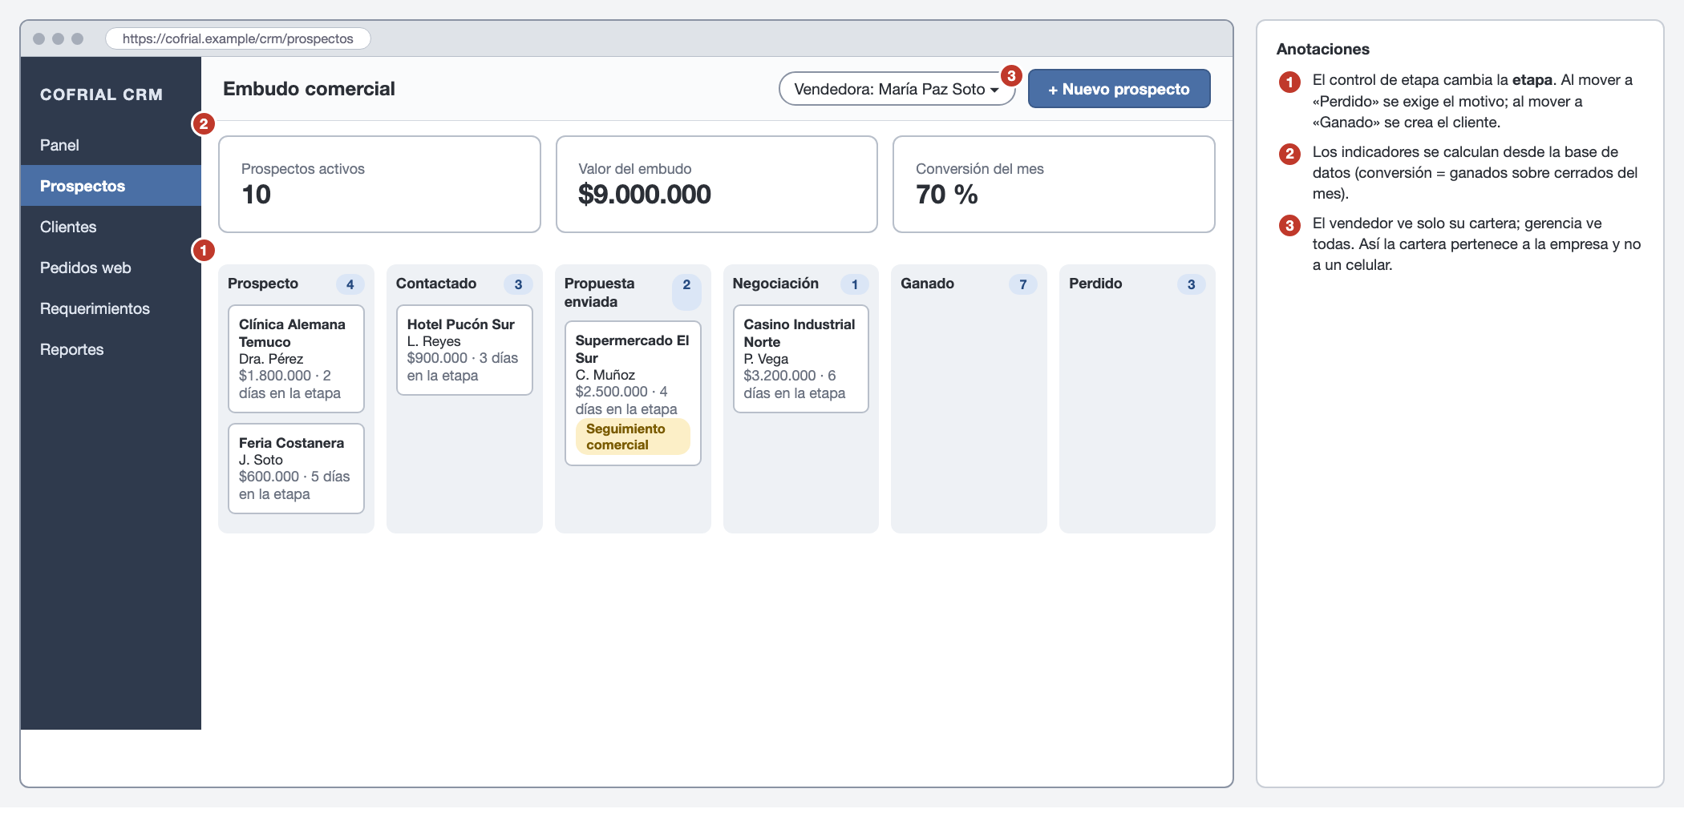
Nota. Elaboración propia.

Figura 25
W8. Ficha de cliente con alertas de frío y pedidos
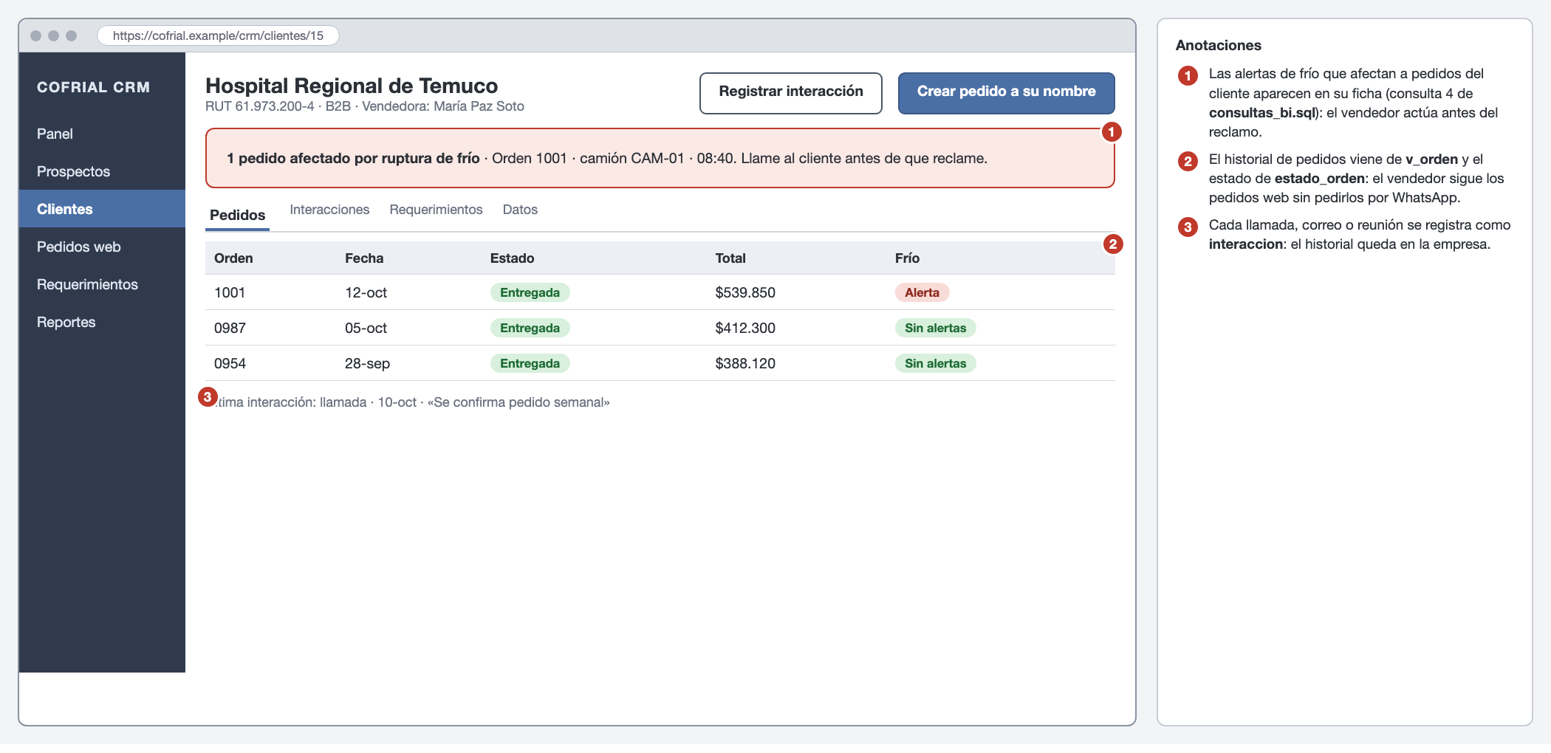
Nota. Elaboración propia.

Figura 26
W9. Bandeja de requerimientos clasificados por IA
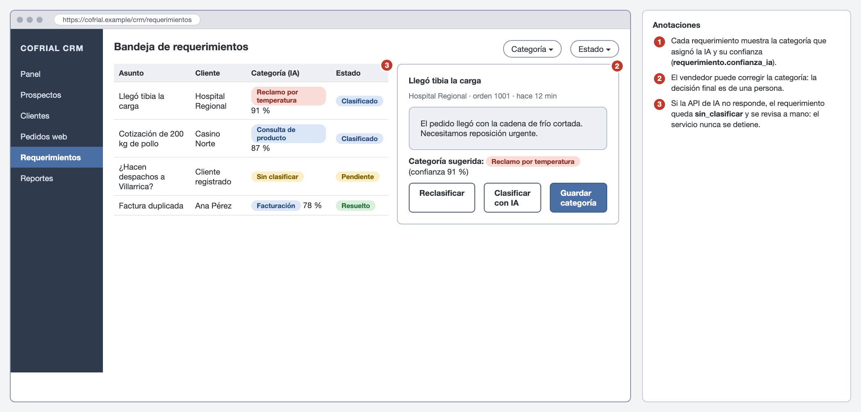
Nota. Elaboración propia.

11.9 Flujos entre componentes
Estos son los eventos que conectan el portal, el IoT, la IA y el CRM. Cada uno se prueba en la demostración del Hito 2.
Tabla 50
Eventos entre componentes y su efecto en el CRM
Evento | Origen | Qué ocurre en el CRM
Se genera una orden | Portal | Aparece en «Pedidos web» del vendedor asignado y en la ficha del cliente
Cambia el estado de la orden | Bodega o vendedor | El estado se actualiza para el cliente y para el vendedor; despacho registra la salida y el cierre del viaje
Llega una lectura con alerta de frío | Simulador IoT | La orden del despacho en curso aparece como afectada en la ficha del cliente
Llega un requerimiento | Portal | Aparece en la bandeja con la categoría que sugiere la IA
Se gana un prospecto | Vendedor | Se crea el cliente y desaparece del embudo abierto
Nota. Elaboración propia.

11.10 Indicadores del CRM
Los indicadores se definen mediante consultas sobre la base de datos (informe/modelo/consultas_bi.sql), sin planillas. La disponibilidad de una consulta SQL de referencia no implica que exista una tarjeta específica para ella en el panel actual.
Tabla 51
Indicadores del CRM, fórmula y consulta
Indicador | Fórmula | Consulta
Conversión del mes | ganados / (ganados + perdidos), según la fecha de cierre | 6
Valor del embudo | suma del monto estimado de los prospectos abiertos, por etapa | 7
Prospectos sin actividad | abiertos sin interacción en los últimos 7 días | 8
Primera respuesta a requerimientos | promedio de (respondido_en − creado_en), en minutos | 9
Pedidos afectados por frío | órdenes cuyo despacho tuvo una lectura con alerta | 4
Ventas por canal | total de las órdenes por B2B y B2C | 1
Nota. Elaboración propia. «Pedidos fuera del sistema» no se calcula desde la base de datos: se mide con un conteo manual en la fase de adopción (ver la sección 4).

11.11 Cómo el CRM erradica el Shadow IT
Tabla 52
Prácticas informales sustituidas, mecanismo y control
Antes | Ahora | Mecanismo | Control
Cartera en el celular del vendedor | Cartera centralizada y asignada en el CRM | RN-09: el prospecto y el cliente viven en la base; el vendedor accede por su cuenta | Prospectos y clientes cargados por vendedor
Pedido por WhatsApp o correo | Pedido en el portal, visible en el CRM | RN-15: si el cliente llama, el vendedor lo ingresa en la plataforma | Pedidos fuera del sistema
Seguimiento por llamada | Estado del pedido y del camión en línea | RN-13: el cliente y el vendedor ven el estado y las alertas | Consultas de estado por canales informales
Conversaciones sin registro | Historial en la ficha | RN-12: toda interacción se registra | Interacciones registradas por semana
Ventas perdidas sin explicación | Motivo de pérdida | RN-11: no se puede perder sin motivo | Porcentaje de pérdidas con motivo
Reclamos por canales informales | Requerimientos clasificados | RN-14: bandeja única | Requerimientos con primera respuesta
Nota. Elaboración propia.
Qué impide volver al canal informal. La plataforma no elimina el WhatsApp por decreto: lo hace innecesario. El vendedor dispone de cartera e indicadores sobre lo registrado; no se implementó cálculo de comisiones, y el cliente gana porque ve el estado sin llamar. Además, se propone a la gerencia una regla de adopción: lo que no está en el sistema no se prepara ni se despacha (ver hoja de ruta en la sección 4).

12. Plan de despliegue y verificación

12.1 Procedimiento reproducible
El entorno local se inicia con docker-compose.yml; AWS utiliza los compose separados de aws/. La EC2 web aplica las migraciones Django, carga datos ficticios de forma idempotente, prepara el usuario BI y arranca Gunicorn. La EC2 IoT inicia los cinco grupos de camiones. La instalación física se obtiene mediante migraciones y no ejecutando encima el SQL académico de referencia.
provision.sh encender recupera las instancias del laboratorio. recrear-web y recrear-iot reemplazan solo el nodo correspondiente; el segundo conserva web, RDS e IP elástica y produce una interrupción breve de telemetría. El procedimiento destruir elimina datos sin snapshot final; no forma parte del ensayo ordinario de recuperación.

12.2 Evidencias de comprobación
Tabla 53
Evidencias y límites de las verificaciones
Evidencia | Fecha o alcance | Qué permite concluir
Registro de prueba integral AWS | 22-oct-2026 | Funcionamiento de la revisión instalada entonces; no certifica automáticamente cambios posteriores
Clasificador con APIs reales | Registro histórico: veinte mensajes, veinte categorías correctas con respaldo | Resultado de esa muestra; no garantiza exactitud universal ni mide el chat
Pruebas Django | Resultado de la ejecución local consignado en el registro técnico de esta revisión | Comportamiento de reglas y rutas bajo datos de prueba; IA externa simulada en las pruebas correspondientes
Pruebas del simulador | Movimiento, paradas y velocidad compartida | Consistencia del movimiento sintético; no prueba sensores físicos
Pruebas de recreación AWS | Doble de CLI sin recursos reales | Selección del nodo correcto y sintaxis del script; no prueba un despliegue en la cuenta
Verificador de AWS | Script disponible, no ejecutado contra AWS en esta revisión | Procedimiento para revalidar compras, cincuenta camiones y consultas de Grafana
Nota. Elaboración propia. Los resultados completos se conservan en docs/revision-hito1-2026-10-25.md.

12.3 Recorrido de defensa
La demostración comienza con una compra institucional sin OC y un carrito con productos de dos rangos. Se muestran las órdenes resultantes, el stock y la OC pendiente en el CRM; luego se completa la referencia institucional. El vendedor registra una interacción y avanza un prospecto con las restricciones reales del embudo. El despachador selecciona camiones compatibles, crea el viaje y muestra el seguimiento con telemetría. Una ruptura del simulador o del modo de demostración se cruza con los pedidos afectados en CRM y Grafana. Finalmente se registra un requerimiento vinculado a una orden propia y se consulta al asistente, mostrando la continuidad del portal cuando la IA no está disponible. El cierre manual del viaje entrega las órdenes despachadas y libera el camión.
El modo de demostración es una herramienta administrativa separada: inserta lecturas forzada, dura como máximo 180 s y permite retirar solo esas lecturas. Las mediciones ordinarias siguen siendo generadas por los contenedores. En la defensa se identifica qué origen produjo la alerta.

13. Conclusiones

13.1 Respuesta al problema
El equipo consultor concluye que el sistema implementado responde a los tres focos del caso mediante una persistencia común y flujos verificables. La aplicación y RDS separan los datos del servidor físico original; el stock y las órdenes dejan de depender de planillas independientes; la telemetría y su cruce con despachos hacen visible la cadena de frío; el portal y el CRM registran clientes, oportunidades y atención en un entorno empresarial.
El beneficio no se limita a reunir pantallas. La compra bloquea stock durante la transacción, conserva el precio contratado, valida la dirección y separa órdenes por conservación. El CRM restringe carteras y transiciones, exige motivo de pérdida y permite pedidos asistidos. El despacho comprueba compatibilidad y registra el cierre del viaje. La clasificación persiste el requerimiento antes de invocar a la IA y el asistente consulta información del perfil sin ejecutar compras.

13.2 Decisiones y límites
Django, PostgreSQL, Python, Grafana, Gemini, Groq y Leaflet son decisiones ya implementadas. La documentación actualiza las alternativas abandonadas y explica sus trade-offs. La red compartida por web e IoT mantiene aislamiento mediante Security Groups; RDS privada mejora la protección de datos, aunque Single-AZ no ofrece alta disponibilidad. HTTP, Grafana público de solo lectura, respaldos mínimos y servicios externos sin garantía de disponibilidad delimitan el alcance académico.
El modelo conserva el vínculo entre requerimiento y orden. Su análisis distingue el núcleo normalizado, la dependencia condicional de la representación física y la descomposición lógica que evita repetir el cliente de una compra. La incorporación de autenticación Django, avisos de stock, coordenadas, OC pendiente y telemetría forzada se documenta para que el MER de referencia no se confunda con un inventario literal de la instalación.

13.3 Evidencia y proyección
La prueba histórica de AWS del 22-oct-2026 respalda la instalación existente entonces. Las ampliaciones incorporadas hasta el 25 de octubre requieren comprobar en conjunto la misma revisión instalada antes de la defensa. La muestra histórica de veinte aciertos del clasificador no garantiza precisión universal ni certifica el chat. Las pruebas locales y las de simulación se informan con su alcance propio.
El Gantt actualizado concentra el trabajo restante en revalidación, correcciones, cierre del informe y ensayo de defensa; no presenta como construcción futura los componentes ya implementados. Los beneficios económicos, la puntualidad real y el abandono de canales informales deben medirse con Cofrial. La integración contable, sensores físicos, alta disponibilidad y automatizaciones de atención permanecen como evolución propuesta y no como capacidades actuales.

Referencias
Aguayo Quintriqueo, E., & Vásquez Marimán, S. (2026). cofrial-spa [Repositorio de código]. GitHub. https://github.com/leftra123/cofrial-spa
Amazon Web Services. (2021). AWS Academy Learner Lab – Foundation Services [Documento técnico]. https://cyberlab.pacific.edu/courses/comp175/resources/aws-academy/AWS_Academy_Learner_Lab-Foundational_Services.pdf
Anderson, D. J. (2010). Kanban: Successful evolutionary change for your technology business. Blue Hole Press.
Codd, E. F. (1970). A relational model of data for large shared data banks. Communications of the ACM, 13(6), 377–387. https://doi.org/10.1145/362384.362685
Django Software Foundation. (2025). Django 5.2 release notes. https://docs.djangoproject.com/en/5.2/releases/5.2/
INACAP Sede Temuco. (2026). Evaluación sumativa integral (Nota 2 y Nota 3): Proyecto de arquitectura y prototipado de transformación digital operativa (Unidad 02) [Pauta de evaluación]. Transformación Digital (TIEL15).
Ministerio de Salud. (1997). Decreto 977: Aprueba Reglamento Sanitario de los Alimentos. Versión consolidada de febrero de 2026. Ministerio de Salud de Chile. https://www.minsal.cl/wp-content/uploads/2026/02/Reglamento-Sanitario-de-los-Alimentos-DTO.-N%C2%B0977-96-febrero_2026.pdf
Object Management Group. (2013). Business Process Model and Notation (BPMN) (Versión 2.0.2; formal/2013-12-09). https://www.omg.org/spec/BPMN/2.0.2/
Object Management Group. (2017). OMG Unified Modeling Language (OMG UML) (Versión 2.5.1; formal/2017-12-05). https://www.omg.org/spec/UML/2.5.1/
Ohno, T. (1988). Toyota production system: Beyond large-scale production. Productivity Press.
Ortegón, E., Pacheco, J. F., & Prieto, A. (2005). Metodología del marco lógico para la planificación, el seguimiento y la evaluación de proyectos y programas (Serie Manuales, N.° 42). Comisión Económica para América Latina y el Caribe, Instituto Latinoamericano y del Caribe de Planificación Económica y Social.
Google. (s.f.). Gemini API documentation. Google AI for Developers. https://ai.google.dev/gemini-api/docs
Groq. (s.f.). Groq API documentation. https://console.groq.com/docs/overview

Anexo A. Diccionario de datos
Cada tabla del modelo de datos se describe con sus campos, tipo, nulidad, clave, descripción y un ejemplo ficticio. Las tablas se agrupan por módulo.
Formato por tabla: campo, tipo, nulo, clave, descripción y ejemplo. Todos los datos de ejemplo son ficticios.

Tablas de Geografía
region. Regiones de Chile donde se entregan pedidos.
Tabla 54
Diccionario de datos: tabla region
Campo | Tipo | Nulo | Clave | Descripción | Ejemplo
region_id | integer | No | PK | Identificador de la región. | 9
nombre | varchar(60) | No | UK | Nombre de la región. | La Araucanía
Nota. Elaboración propia.
comuna. Comunas, cada una dentro de una región. La región no se repite en la dirección.
Tabla 55
Diccionario de datos: tabla comuna
Campo | Tipo | Nulo | Clave | Descripción | Ejemplo
comuna_id | integer | No | PK | Identificador de la comuna. | 1
region_id | integer | No | FK → region | Región a la que pertenece. | 9
nombre | varchar(60) | No | — | Nombre de la comuna. | Temuco
Nota. Elaboración propia.
Restricciones adicionales: UNIQUE (region_id, nombre).
Nota. Elaboración propia.

Tablas de Cadena de frío
rango_temperatura. Rangos de temperatura de conservación. Definen cuándo una lectura es crítica.
Tabla 56
Diccionario de datos: tabla rango_temperatura
Campo | Tipo | Nulo | Clave | Descripción | Ejemplo
rango_temperatura_id | integer | No | PK | Identificador del rango. | 1
nombre | varchar(40) | No | UK | Nombre del rango. | Refrigerado
temp_min_c | numeric(5,1) | No | — | Temperatura mínima permitida en grados Celsius. | 0.0
temp_max_c | numeric(5,1) | No | — | Temperatura máxima permitida en grados Celsius. | 4.0
Nota. Elaboración propia.
Restricciones adicionales: CHECK (temp_min_c < temp_max_c).
Nota. Elaboración propia.

Tablas de Comercial
categoria. Categorías de producto. Cada una exige un rango de temperatura de conservación.
Tabla 57
Diccionario de datos: tabla categoria
Campo | Tipo | Nulo | Clave | Descripción | Ejemplo
categoria_id | integer | No | PK | Identificador de la categoría. | 1
nombre | varchar(60) | No | UK | Nombre de la categoría. | Cárnicos refrigerados
rango_temperatura_id | integer | No | FK → rango_temperatura | Rango de conservación que exige la categoría. | 1
Nota. Elaboración propia.
producto. Productos del catálogo de refrigerados y congelados.
Tabla 58
Diccionario de datos: tabla producto
Campo | Tipo | Nulo | Clave | Descripción | Ejemplo
producto_id | integer | No | PK | Identificador del producto. | 101
sku | varchar(30) | No | UK | Código interno único del producto. | VAC-LOM-5K
nombre | varchar(120) | No | — | Nombre comercial. | Lomo vetado de vacuno 5 kg
descripcion | text | Sí | — | Descripción para el catálogo. | Corte envasado al vacío
categoria_id | integer | No | FK → categoria | Categoría del producto. | 1
unidad_medida | varchar(10) | No | — | Unidad en que se vende. | caja
stock_disponible | integer | No | — | Unidades disponibles en bodega. Se descuenta al generar una orden. | 120
activo | boolean | No | — | Si se muestra en el catálogo. | true
Nota. Elaboración propia.
Restricciones adicionales: unidad_medida IN ('kg','un','caja'); stock_disponible >= 0.
Nota. Elaboración propia.
lista_precio. Listas de precios: institucional para B2B y pública para B2C.
Tabla 59
Diccionario de datos: tabla lista_precio
Campo | Tipo | Nulo | Clave | Descripción | Ejemplo
lista_precio_id | integer | No | PK | Identificador de la lista. | 1
nombre | varchar(60) | No | UK | Nombre de la lista. | Institucional B2B
Nota. Elaboración propia.
precio_producto. Precio de cada producto en cada lista de precios.
Tabla 60
Diccionario de datos: tabla precio_producto
Campo | Tipo | Nulo | Clave | Descripción | Ejemplo
lista_precio_id | integer | No | PK, FK → lista_precio | Lista de precios. | 1
producto_id | integer | No | PK, FK → producto | Producto. | 101
precio_clp | integer | No | — | Precio unitario en pesos chilenos, sin decimales. | 38990
Nota. Elaboración propia.
Restricciones adicionales: precio_clp > 0.
Nota. Elaboración propia.
tipo_cliente. Tipos de cliente. Cada tipo usa una lista de precios, así el cliente no la repite.
Tabla 61
Diccionario de datos: tabla tipo_cliente
Campo | Tipo | Nulo | Clave | Descripción | Ejemplo
tipo_cliente_id | integer | No | PK | Identificador del tipo. | 1
codigo | varchar(3) | No | UK | Código del canal. | B2B
nombre | varchar(40) | No | — | Nombre descriptivo. | Institucional
lista_precio_id | integer | No | FK → lista_precio | Lista de precios que le corresponde. | 1
Nota. Elaboración propia.
Restricciones adicionales: codigo IN ('B2B','B2C').
Nota. Elaboración propia.
carrito. Carrito de compras de un cliente.
Tabla 62
Diccionario de datos: tabla carrito
Campo | Tipo | Nulo | Clave | Descripción | Ejemplo
carrito_id | integer | No | PK | Identificador del carrito. | 55
cliente_id | integer | No | FK → cliente | Cliente dueño del carrito. | 15
estado | varchar(12) | No | — | Estado del carrito. | abierto
creado_en | timestamptz | No | — | Fecha y hora de creación. | 2026-10-12 10:05:00-03
Nota. Elaboración propia.
Restricciones adicionales: estado IN ('abierto','convertido','abandonado').
Nota. Elaboración propia.
carrito_item. Productos y cantidades dentro de un carrito. El precio no se guarda: se calcula con la lista del cliente.
Tabla 63
Diccionario de datos: tabla carrito_item
Campo | Tipo | Nulo | Clave | Descripción | Ejemplo
carrito_id | integer | No | PK, FK → carrito | Carrito. | 55
producto_id | integer | No | PK, FK → producto | Producto. | 101
cantidad | integer | No | — | Cantidad solicitada. | 10
Nota. Elaboración propia.
Restricciones adicionales: cantidad > 0.
Nota. Elaboración propia.
estado_orden. Estados por los que pasa una orden.
Tabla 64
Diccionario de datos: tabla estado_orden
Campo | Tipo | Nulo | Clave | Descripción | Ejemplo
estado_orden_id | integer | No | PK | Identificador del estado. | 1
nombre | varchar(30) | No | UK | Nombre del estado. | Recibida
orden_flujo | smallint | No | UK | Posición en el flujo del pedido. | 1
es_final | boolean | No | — | Si cierra el pedido (entregada o cancelada). | false
Nota. Elaboración propia.
orden. Órdenes de compra generadas en el portal. El cliente, el canal y el total se obtienen por consulta (vistas v_orden y v_orden_total), no se guardan.
Tabla 65
Diccionario de datos: tabla orden
Campo | Tipo | Nulo | Clave | Descripción | Ejemplo
orden_id | integer | No | PK | Identificador de la orden. | 1001
direccion_id | integer | No | FK → direccion | Dirección de entrega. De ella se obtiene el cliente que compra. | 30
estado_orden_id | integer | No | FK → estado_orden | Estado actual. | 1
despacho_id | integer | Sí | FK → despacho | Despacho que la lleva (vacío hasta asignarla). | 88
numero_oc | varchar(30) | Sí | — | Número de orden de compra del cliente (B2B); si falta, referencia propia WEB-año-número. | OC-2026-0457
oc_pendiente | boolean | No | — | Verdadero si el cliente institucional compró sin su orden de compra y aún no la agrega. | falso
creada_en | timestamptz | No | — | Fecha y hora de la orden. | 2026-10-12 10:20:00-03
Nota. Elaboración propia.
orden_item. Líneas de una orden, con el precio vigente al momento de comprar.
Tabla 66
Diccionario de datos: tabla orden_item
Campo | Tipo | Nulo | Clave | Descripción | Ejemplo
orden_id | integer | No | PK, FK → orden | Orden. | 1001
producto_id | integer | No | PK, FK → producto | Producto. | 101
cantidad | integer | No | — | Cantidad comprada. | 10
precio_unitario_clp | integer | No | — | Precio pagado por unidad, copiado de la lista al comprar. | 38990
Nota. Elaboración propia.
Restricciones adicionales: cantidad > 0; precio_unitario_clp > 0.
Nota. Elaboración propia.

Tablas de Clientes
usuario. Cuentas de acceso al portal, al CRM y al panel. Si el framework trae su propia autenticación, reemplaza esta tabla.
Tabla 67
Diccionario de datos: tabla usuario
Campo | Tipo | Nulo | Clave | Descripción | Ejemplo
usuario_id | integer | No | PK | Identificador de la cuenta. | 1
email | varchar(120) | No | UK | Correo de acceso. | compras@hospital.cl
password_hash | varchar(255) | No | — | Contraseña cifrada (nunca en texto plano). | pbkdf2_sha256$...
rol | varchar(20) | No | — | Rol que define los permisos. | cliente
activo | boolean | No | — | Si la cuenta puede iniciar sesión. | true
creado_en | timestamptz | No | — | Fecha y hora de creación. | 2026-10-12 09:30:00-03
Nota. Elaboración propia.
Restricciones adicionales: rol IN ('cliente','vendedor','despachador','gerencia','admin').
Nota. Elaboración propia.
cliente. Clientes B2B y B2C. Reemplaza la cartera que hoy vive en los celulares de los vendedores.
Tabla 68
Diccionario de datos: tabla cliente
Campo | Tipo | Nulo | Clave | Descripción | Ejemplo
cliente_id | integer | No | PK | Identificador del cliente. | 15
usuario_id | integer | Sí | FK → usuario, UK | Cuenta de acceso al portal, si ya la tiene. | 12
tipo_cliente_id | integer | No | FK → tipo_cliente | Canal del cliente (B2B o B2C). | 1
vendedor_id | integer | Sí | FK → vendedor | Vendedor que atiende la cuenta (aplica a B2B). | 1
rut | varchar(12) | No | UK | RUT del cliente o de la empresa. | 61.973.200-4
nombre | varchar(120) | No | — | Nombre de la persona o razón social. | Hospital Regional de Temuco
email | varchar(120) | No | — | Correo de contacto. | abastecimiento@hospital.cl
telefono | varchar(20) | Sí | — | Teléfono de contacto. | +56452123456
creado_en | timestamptz | No | — | Fecha de alta. | 2026-10-12 09:30:00-03
Nota. Elaboración propia.
direccion. Direcciones de entrega de cada cliente.
Tabla 69
Diccionario de datos: tabla direccion
Campo | Tipo | Nulo | Clave | Descripción | Ejemplo
direccion_id | integer | No | PK | Identificador de la dirección. | 30
cliente_id | integer | No | FK → cliente | Cliente dueño de la dirección. | 15
calle_numero | varchar(150) | No | — | Calle y número. | Manuel Montt 115
comuna_id | integer | No | FK → comuna | Comuna (de ahí se obtiene la región). | 1
referencia | varchar(150) | Sí | — | Indicación para el conductor. | Entrada de bodega, portón 2
es_principal | boolean | No | — | Si es la dirección por defecto. | true
Nota. Elaboración propia.
Restricciones adicionales: UNIQUE (direccion_id, cliente_id).
Nota. Elaboración propia.

Tablas de CRM
vendedor. Vendedores que administran la cartera de clientes y los prospectos.
Tabla 70
Diccionario de datos: tabla vendedor
Campo | Tipo | Nulo | Clave | Descripción | Ejemplo
vendedor_id | integer | No | PK | Identificador del vendedor. | 1
usuario_id | integer | No | FK → usuario, UK | Cuenta con la que ingresa al CRM. | 7
nombre | varchar(120) | No | — | Nombre completo. | María Paz Soto
telefono | varchar(20) | Sí | — | Teléfono de contacto. | +56912345678
activo | boolean | No | — | Si sigue en funciones. | true
Nota. Elaboración propia.
etapa_pipeline. Etapas del embudo comercial.
Tabla 71
Diccionario de datos: tabla etapa_pipeline
Campo | Tipo | Nulo | Clave | Descripción | Ejemplo
etapa_id | integer | No | PK | Identificador de la etapa. | 1
nombre | varchar(30) | No | UK | Nombre de la etapa. | Propuesta enviada
orden_etapa | smallint | No | UK | Posición en el embudo. | 3
es_final | boolean | No | — | Si cierra la oportunidad. | false
es_ganada | boolean | No | — | Si el cierre es una venta lograda. | false
Nota. Elaboración propia.
Restricciones adicionales: CHECK (NOT es_ganada OR es_final).
Nota. Elaboración propia.
prospecto. Posibles clientes que sigue un vendedor a lo largo del embudo.
Tabla 72
Diccionario de datos: tabla prospecto
Campo | Tipo | Nulo | Clave | Descripción | Ejemplo
prospecto_id | integer | No | PK | Identificador del prospecto. | 40
vendedor_id | integer | No | FK → vendedor | Vendedor responsable. | 1
etapa_id | integer | No | FK → etapa_pipeline | Etapa actual del embudo. | 2
cliente_id | integer | Sí | FK → cliente | Cliente en que se convirtió (vacío mientras no se gane). | 15
nombre_contacto | varchar(120) | No | — | Persona de contacto. | Carlos Muñoz
empresa | varchar(120) | Sí | — | Empresa u organización. | Supermercado El Sur
email | varchar(120) | Sí | — | Correo de contacto. | cmunoz@elsur.cl
telefono | varchar(20) | Sí | — | Teléfono de contacto. | +56987654321
origen | varchar(20) | No | — | Cómo llegó el prospecto. | web
monto_estimado_clp | integer | Sí | — | Venta mensual estimada en pesos. | 2500000
creado_en | timestamptz | No | — | Fecha de ingreso. | 2026-10-12 11:00:00-03
cerrado_en | timestamptz | Sí | — | Fecha de cierre (ganado o perdido); vacío mientras siga abierto. | 2026-10-20 16:00:00-03
motivo_perdida | varchar(200) | Sí | — | Por qué se perdió la venta; solo si el prospecto se cerró como perdido. | Eligió otro proveedor por precio
Nota. Elaboración propia.
Restricciones adicionales: CHECK (email IS NOT NULL OR telefono IS NOT NULL); CHECK (cerrado_en IS NOT NULL OR motivo_perdida IS NULL); origen IN ('web','referido','llamada','feria','otro'); monto_estimado_clp >= 0.
Nota. Elaboración propia.
interaccion. Llamadas, correos, reuniones y notas registradas en la ficha de un prospecto o cliente.
Tabla 73
Diccionario de datos: tabla interaccion
Campo | Tipo | Nulo | Clave | Descripción | Ejemplo
interaccion_id | integer | No | PK | Identificador de la interacción. | 300
vendedor_id | integer | No | FK → vendedor | Vendedor que la registra. | 1
prospecto_id | integer | Sí | FK → prospecto | Prospecto relacionado. | 40
cliente_id | integer | Sí | FK → cliente | Cliente relacionado. | 15
tipo | varchar(10) | No | — | Tipo de interacción. | llamada
detalle | text | No | — | Resumen de lo conversado. | Se envía propuesta de precios
registrada_en | timestamptz | No | — | Fecha y hora. | 2026-10-12 12:30:00-03
Nota. Elaboración propia.
Restricciones adicionales: CHECK (prospecto_id IS NOT NULL OR cliente_id IS NOT NULL); tipo IN ('llamada','correo','reunion','nota').
Nota. Elaboración propia.
categoria_requerimiento. Categorías con las que se clasifican consultas y reclamos.
Tabla 74
Diccionario de datos: tabla categoria_requerimiento
Campo | Tipo | Nulo | Clave | Descripción | Ejemplo
categoria_requerimiento_id | integer | No | PK | Identificador de la categoría. | 4
nombre | varchar(40) | No | UK | Nombre de la categoría. | Calidad o frío
Nota. Elaboración propia.
requerimiento. Consultas y reclamos de clientes, clasificados por la IA.
Tabla 75
Diccionario de datos: tabla requerimiento
Campo | Tipo | Nulo | Clave | Descripción | Ejemplo
requerimiento_id | integer | No | PK | Identificador del requerimiento. | 500
cliente_id | integer | Sí | FK → cliente | Cliente que lo envía (vacío si es una consulta anónima). | 15
orden_id | integer | Sí | FK → orden | Orden a la que se refiere. | 1001
asunto | varchar(150) | No | — | Asunto del mensaje. | Llegó tibia la carga
descripcion | text | No | — | Texto completo del cliente. | El pedido llegó con la cadena de frío cortada.
categoria_requerimiento_id | integer | Sí | FK → categoria_requerimiento | Categoría asignada por la IA (vacía si no pudo clasificar). | 4
confianza_ia | numeric(3,2) | Sí | — | Seguridad de la clasificación, entre 0 y 1. | 0.91
estado | varchar(14) | No | — | Estado del requerimiento. | clasificado
creado_en | timestamptz | No | — | Fecha y hora de ingreso. | 2026-10-13 12:00:00-03
respondido_en | timestamptz | Sí | — | Fecha y hora de la primera respuesta al cliente (vacío si aún no se responde). | 2026-10-13 12:40:00-03
Nota. Elaboración propia.
Restricciones adicionales: CHECK (respondido_en IS NULL OR respondido_en >= creado_en); confianza_ia BETWEEN 0 AND 1; estado IN ('sin_clasificar','clasificado','resuelto').
Nota. Elaboración propia.

Tablas de Logística
camion. Flota de camiones frigoríficos. La clave es el código que usa la telemetría (texto, según la pauta).
Tabla 76
Diccionario de datos: tabla camion
Campo | Tipo | Nulo | Clave | Descripción | Ejemplo
camion_id | varchar(20) | No | PK | Código del camión, el mismo que envía la telemetría. | CAM-01
patente | varchar(8) | No | UK | Patente del vehículo. | HJKL-42
capacidad_kg | integer | No | — | Capacidad de carga en kilos. | 8000
rango_temperatura_id | integer | No | FK → rango_temperatura | Rango en que opera su cámara. | 1
activo | boolean | No | — | Si está en servicio. | true
Nota. Elaboración propia.
Restricciones adicionales: capacidad_kg > 0.
Nota. Elaboración propia.
despacho. Viaje de un camión con una o más órdenes. Su estado se deduce de las marcas de tiempo.
Tabla 77
Diccionario de datos: tabla despacho
Campo | Tipo | Nulo | Clave | Descripción | Ejemplo
despacho_id | integer | No | PK | Identificador del despacho. | 88
camion_id | varchar(20) | No | FK → camion | Camión asignado. | CAM-01
programado_para | timestamptz | No | — | Salida planificada. | 2026-10-13 07:00:00-03
salida_en | timestamptz | Sí | — | Salida real (vacío si aún no sale). | 2026-10-13 07:12:00-03
llegada_en | timestamptz | Sí | — | Cierre del viaje (vacío si sigue en ruta). | 2026-10-13 11:40:00-03
Nota. Elaboración propia.
Restricciones adicionales: CHECK (llegada_en IS NULL OR salida_en IS NOT NULL); CHECK (llegada_en IS NULL OR llegada_en >= salida_en).
Nota. Elaboración propia.

Tablas de Logística e IoT
telemetria. Lecturas que envían los contenedores del simulador. Los nombres de campo son los que exige la pauta.
Tabla 78
Diccionario de datos: tabla telemetria
Campo | Tipo | Nulo | Clave | Descripción | Ejemplo
telemetria_id | bigint | No | PK | Identificador de la lectura. | 250311
camion_id | varchar(20) | No | FK → camion | Camión que reporta (string). | CAM-01
temp_camara | double precision | No | — | Temperatura de la cámara en grados Celsius (float). | 3.6
lat | double precision | No | — | Latitud en grados decimales. | -38.7359
long | double precision | No | — | Longitud en grados decimales. En SQL se escribe entre comillas. | -72.5904
combustible_pct | integer | No | — | Nivel de combustible, de 0 a 100 (integer). | 64
alerta_ruptura_frio | boolean | No | — | Verdadero si temp_camara sale del rango crítico del camión. | false
registrado_en | timestamptz | No | — | Momento de la lectura. | 2026-10-13 08:15:05-03
Nota. Elaboración propia.
Restricciones adicionales: UNIQUE (camion_id, registrado_en); lat BETWEEN -90 AND 90; "long" BETWEEN -180 AND 180; combustible_pct BETWEEN 0 AND 100.
Nota. Elaboración propia.

Extensiones físicas de la aplicación
El diccionario anterior corresponde al diseño lógico de referencia. Las siguientes tablas documentan las extensiones que utilizan las migraciones Django; no deben confundirse con columnas presentes en el SQL académico original.
Tabla 79
Campos físicos adicionales de dirección, orden y telemetría
Campo | Tipo físico | Nulo | Propósito
direccion.lat | double precision | Sí | Latitud de entrega para seguimiento y ruta
direccion.long | double precision | Sí | Longitud de entrega para seguimiento y ruta
orden.oc_pendiente | boolean, por defecto false | No | Diferencia referencia WEB temporal y OC institucional informada
telemetria.forzada | boolean, por defecto false | No | Distingue lecturas administrativas de demostración
Nota. Elaboración propia. La demostración no cambia los seis campos exigidos por la pauta.
Tabla 80
Diccionario físico de aviso_stock
Campo | Tipo | Nulo | Clave y función
aviso_id | integer autogenerado | No | PK
cliente_id | integer | No | FK cliente que espera el producto
producto_id | integer | No | FK producto solicitado
cantidad_minima | integer positivo | No | Cantidad que debe alcanzar el stock, al menos uno
creado_en | timestamptz | No | Momento de la solicitud
atendido_en | timestamptz | Sí | Momento en que se atiende el aviso
Nota. Elaboración propia. UNIQUE parcial sobre cliente y producto mientras atendido_en sea nulo. El sistema muestra el aviso en el portal; no envía correo.
Tabla 81
Adaptaciones de identidad y claves en la implementación
Entidad | Adaptación física | Restricción preservada
usuario | auth_user de Django con contraseña protegida mediante hash; grupos y sesiones en tablas técnicas | Identidad única y relación uno a uno desde cliente/vendedor
precio_producto | ID autogenerado además de lista_precio_id y producto_id | UNIQUE del par lista–producto
carrito_item | ID autogenerado además de carrito_id y producto_id | UNIQUE del par carrito–producto
orden_item | ID autogenerado además de orden_id y producto_id | UNIQUE del par orden–producto
Nota. Elaboración propia. Las migraciones y modelos Django son la referencia del esquema físico. El ID adicional no elimina la clave candidata compuesta.

Anexo B. Cuentas de prueba
Para que el equipo y quienes evalúen puedan probar el prototipo en línea sin trámites, las cuentas de demostración usan correos identificables y claves entregadas por un canal separado. Son datos ficticios en un sistema académico que se mantiene encendido solo durante las pruebas del curso. Las claves de la infraestructura (AWS, base de datos y servicios de inteligencia artificial) no se publican y se guardan fuera del repositorio.
Tabla 82
Cuentas de prueba del prototipo y lo que permite probar cada una
Cuenta | Rol | Qué permite probar
eric@cofrial.cl | Administrador (equipo) | Todo el sistema; en la demostración arma el despacho y revisa la ruta
felipe@cofrial.cl | Cliente institucional (B2B) | Compra con la lista institucional en neto, orden de compra y IVA desglosado
sergio@cofrial.cl | Cliente particular (B2C) | Compra con precios al público y sigue su pedido en el mapa
admin@cofrial.cl | Administrador | Todo el sistema, incluida la administración de datos (/admin/)
gerencia@cofrial.cl | Gerencia | CRM de todos los vendedores, indicadores, flota y alertas de frío
vendedora@cofrial.cl | Vendedora | Embudo y clientes de su cartera; bandeja compartida de requerimientos
vendedor2@cofrial.cl | Vendedor | Cartera propia y acceso comercial a la bandeja compartida
despacho@cofrial.cl | Despachador | Flota, armado de despachos con ruta sugerida y alertas de frío
abastecimiento@hospital.test | Cliente institucional (B2B) | Lista de precios institucional en neto, orden de compra y repetir el último pedido
ana@correo.test | Cliente particular (B2C) | Compra con precios al público, seguimiento del pedido y avisos de stock
Nota. Las claves se entregan por separado a cada integrante del equipo y cada cuenta puede cambiarla desde la opción «Cambiar mi clave»; el administrador también puede hacerlo desde el panel de administración. Un cliente particular nuevo puede crear su propia cuenta en la página de registro con su RUT, su correo y una dirección de entrega. Elaboración propia.
Para recorrer el flujo completo, se sugiere comprar con la cuenta de un cliente, entrar como despachador para asignar el pedido a un camión y revisar la ruta sugerida, y volver a la cuenta del cliente para seguir el camión y su temperatura. Si un producto está sin stock, el cliente puede pedir un aviso para cuando haya al menos la cantidad que necesita, y el equipo comercial ve esa demanda en el CRM.

Anexo C Correspondencia con la pauta
El equipo consultor utiliza exclusivamente la pauta EVA2_3 Unidad 02 para evaluar el Hito 1 (INACAP Sede Temuco, 2026). Metodología, Gantt y pruebas complementan la argumentación; no se convierten en requisitos adicionales de la rúbrica.
Tabla 83
Trazabilidad entre dimensiones y evidencia del informe
Dimensión | Secciones | Evidencia
D1 Diagnóstico y justificación | Diagnóstico, procesos y propuesta | Causas, mecanismos implementados e indicadores por dolor; supuestos económicos explícitos
D2 Decisiones cloud | Herramientas y memoria de arquitectura | VPC, subredes, SG, EC2, RDS y trade-offs de la configuración vigente
D3 Topología y MER | Diagrama, modelo y Anexo A | Topología de tres subredes, dependencias, diccionario, representación normalizada de requerimientos y diferencias físicas
D4 Canales y CRM | Canales, CRM y Anexo D | Journeys B2B/B2C, stock, OC diferida, compra por rango, permisos, embudo y soporte con IA
Nota. Elaboración propia. La descripción de cobertura no sustituye la calificación del docente ni convierte verificaciones históricas en pruebas actuales.

Anexo D Casos de uso

Formato
Tabla 84
Formatos de casos de uso considerados
Formato | Fortaleza | Limitación | Decisión
Diagrama de casos de uso UML + especificación breve | Muestra actores, límites del sistema y relaciones de un vistazo | La especificación completa es costosa | Adoptada. Diagrama general y especificación solo de los casos críticos
Historias de usuario | Rápidas, orientadas al valor | Sin vista global de actores | Complementaria. Se usan como tarjetas en Trello
Nota. Elaboración propia.

Actores
Tabla 85
Actores del ecosistema
Actor | Tipo | Descripción
Cliente B2B | Primario | Hospital, supermercado, feria o institución con lista de precios institucional
Cliente B2C | Primario | Persona que compra a precio público
Vendedor | Primario | Gestiona su cartera y sus prospectos en el CRM
Despachador | Primario | Supervisa la flota y las alertas de frío
Gerencia | Primario | Consulta el dashboard BI
Simulador IoT | Sistema | Contenedores Docker que envían telemetría
Servicio de IA | Sistema externo | Clasifica requerimientos y responde consultas
Nota. Elaboración propia.

Catálogo de casos de uso
Tabla 86
Catálogo de casos de uso
ID | Caso de uso | Actor | Módulo | Prioridad | Rúbrica
CU-01 | Seleccionar perfil e iniciar sesión (B2B/B2C) | Cliente B2B, B2C | E-commerce | Obligatorio | H2-D2
CU-02 | Consultar el catálogo de refrigerados con precio según perfil | Cliente B2B, B2C | E-commerce | Obligatorio | H2-D2
CU-03 | Gestionar el carrito de compras | Cliente B2B, B2C | E-commerce | Obligatorio | H2-D2
CU-04 | Generar órdenes por rango de temperatura | Cliente B2B, B2C | E-commerce | Obligatorio | H2-D2
CU-05 | Seguir el estado del pedido | Cliente B2B, B2C | E-commerce | Extra | H2-D5
CU-06 | Gestionar clientes | Vendedor | CRM | Obligatorio | H2-D2
CU-07 | Gestionar prospectos y avanzar etapas del pipeline | Vendedor | CRM | Obligatorio | H2-D2
CU-08 | Hacer seguimiento de pedidos web | Vendedor | CRM | Obligatorio | H2-D2
CU-09 | Registrar un requerimiento y clasificarlo con IA | Cliente, Servicio de IA | CRM / E-commerce | Obligatorio | H2-D5
CU-10 | Enviar telemetría del camión | Simulador IoT | IoT | Obligatorio | H2-D3
CU-11 | Detectar la ruptura de cadena de frío | Simulador IoT | IoT | Obligatorio | H2-D3
CU-12 | Monitorear la flota y sus alertas | Despachador | Torre de control | Extra | H2-D4
CU-13 | Consultar el dashboard de ventas y cadena de frío | Gerencia | BI | Obligatorio | H2-D4
CU-14 | Consultar al asistente de tienda | Visitante o cliente autenticado | E-commerce e IA | Complementario | H2-D5
Nota. Elaboración propia. "Obligatorio" se refiere a lo que exige la pauta del Hito 2.

Diagrama de casos de uso
El diagrama sigue la idea del modelo de casos de uso del Lenguaje Unificado de Modelado (UML) 2.5.1 (Object Management Group [OMG], 2017): actores, casos de uso y relaciones de inclusión. Se simplifica la notación gráfica para que los límites del sistema se lean por módulo.
Figura 27
Diagrama de casos de uso del ecosistema Cofrial
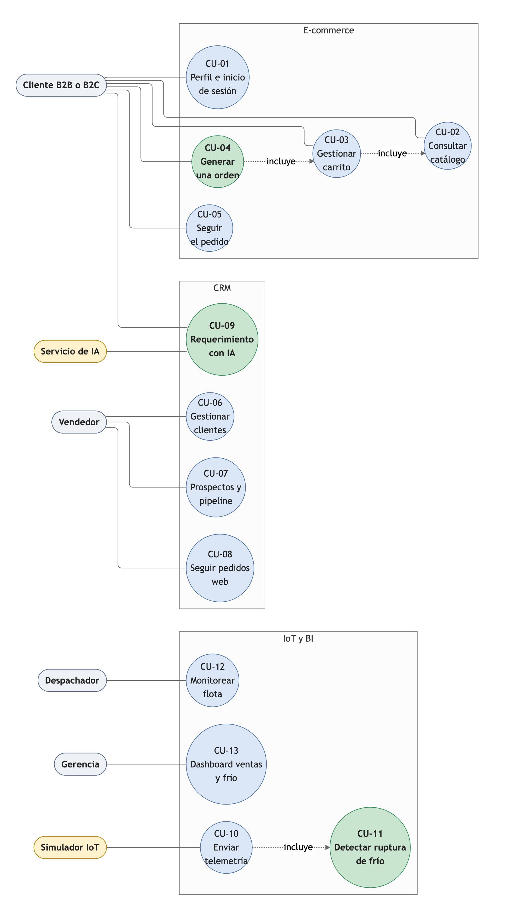
Nota. Elaboración propia, con notación simplificada. Verde: casos críticos con especificación. Las flechas punteadas indican que un caso incluye a otro (por ejemplo, generar una orden incluye gestionar el carrito). Los actores en amarillo son sistemas.

Especificaciones de los casos críticos
Se especifican cuatro casos: los tres que la pauta hace más sensibles (orden, IA y ruptura de frío) y el pipeline comercial, que concentra la lógica del CRM. Las reglas citadas (RN-xx) están en la sección 10 y la sección 11.

CU-04 Generar una orden
Tabla 87
Especificación del caso de uso CU-04
Elemento | Descripción
Actor principal | Cliente B2B o B2C. Durante la transición, el vendedor a nombre del cliente (RN-15)
Precondiciones | Sesión iniciada; carrito abierto con al menos una línea; el cliente tiene una dirección
Disparador | El cliente pulsa «Confirmar pedido»
Flujo normal | 1. El sistema valida que la dirección sea del cliente (RN-04) y, si es B2B y no trae número de orden de compra, la marca como «OC pendiente» con una referencia propia (RN-05). 2. Abre una transacción y bloquea los productos del carrito. 3. Verifica el stock de cada línea (RN-02). 4. Toma el precio vigente de la lista del cliente (RN-01, RN-06). 5. Agrupa las líneas por rango de conservación y crea una orden «Recibida» por cada rango (RN-16). 6. Descuenta el stock. 7. Marca el carrito como convertido (RN-03). 8. Confirma la transacción. 9. Informa los números de orden y la división térmica cuando corresponde. 10. La orden aparece en «Pedidos web» del vendedor asignado
Flujos alternativos | A1. Stock insuficiente en alguna línea: no se crea la orden, se informa el producto y la cantidad disponible y se vuelve al carrito. A2. Dirección ajena o inexistente: se pide elegir o crear una. A3. B2B sin orden de compra: la orden se crea igual con la referencia WEB-año-número y el aviso «OC pendiente»; el cliente puede agregar la real después, y el CRM muestra las órdenes pendientes. A4. Falla técnica durante la transacción: se revierte todo (ni orden ni descuento), se informa y el carrito sigue abierto. A5. Dos compras simultáneas de las últimas unidades: la segunda ve «stock insuficiente»
Postcondiciones | Una o varias órdenes «Recibida» según el rango, con sus líneas y precios congelados; stock descontado; carrito convertido; orden visible en el CRM
Tablas | carrito, carrito_item, producto, precio_producto, tipo_cliente, orden, orden_item, direccion
Criterios de aceptación | 1. Con stock 10 y una compra de 10, el stock queda en 0. 2. Con stock 5 y una compra de 6, no se crea la orden y el stock sigue en 5. 3. El precio de cada línea coincide con la lista del perfil, y no cambia si la lista se modifica después. 4. Dos compras simultáneas de las últimas 5 unidades generan una sola orden. 5. Una dirección de otro cliente es rechazada. 6. Si falla una línea, no se descuenta ninguna
Nota. Elaboración propia.

CU-07 Gestionar prospectos y avanzar etapas del pipeline
Tabla 88
Especificación del caso de uso CU-07
Elemento | Descripción
Actor principal | Vendedor
Precondiciones | Sesión iniciada con rol vendedor
Disparador | El vendedor crea un prospecto o mueve su tarjeta a otra etapa
Flujo normal | 1. El vendedor ingresa el prospecto (contacto, correo o teléfono, origen); queda en «Prospecto», asignado a él (RN-09). 2. Registra la primera interacción y mueve explícitamente la tarjeta a «Contactado» (RN-12). 3. Mueve la tarjeta a «Propuesta enviada» y conserva la actividad comercial en la ficha. 4. Si el cliente responde con condiciones, pasa a «Negociación». 5. Desde Negociación, con correo y RUT informado no duplicado, pasa a «Cliente ganado»: el sistema crea el cliente (tipo B2B, lista institucional, mismo vendedor), vincula el prospecto y registra la fecha de cierre (RN-11)
Flujos alternativos | A1. Pasar a «Perdido» sin motivo: se rechaza y se pide el motivo (RN-11). A2. Movimiento no permitido (por ejemplo, de Prospecto a Negociación o de Propuesta enviada a Contactado): se rechaza (RN-10). A3. Al ganar, RUT de cliente ya existente o correo ausente: se rechaza el cierre. No existe advertencia automática por duplicidad de empresa al crear el prospecto. A4. Un vendedor intenta ver o mover el prospecto de otro: el sistema no se lo muestra (RN-09). A5. El cliente pide aclaraciones después de recibir la propuesta: el vendedor registra una nueva interacción y mantiene la etapa actual; el sistema no retrocede automáticamente el prospecto
Postcondiciones | Etapa actualizada; interacción registrada; si se ganó, cliente creado y prospecto cerrado con fecha
Tablas | prospecto, etapa_pipeline, interaccion, cliente, tipo_cliente
Criterios de aceptación | 1. No se puede pasar de Prospecto a Negociación ni retroceder de Propuesta enviada a Contactado. 2. Perder sin motivo falla. 3. Al ganar existe un cliente con la lista institucional y el vendedor del prospecto. 4. Un vendedor no ve los prospectos de otro. 5. La conversión mensual coincide con el indicador de conversión del CRM
Nota. Elaboración propia.

CU-09 Registrar un requerimiento y clasificarlo con IA
Tabla 89
Especificación vigente del caso de uso CU-09
Elemento | Descripción
Actores | Cliente autenticado; proveedores externos de IA; personal comercial autorizado
Precondiciones | Cuenta de cliente; si se referencia una orden, debe pertenecer a esa cuenta
Disparador | Enviar Soporte o Reportar un problema desde el detalle de una orden
Flujo normal | Validar asunto y descripción; persistir el requerimiento con cliente y orden opcional; consultar al clasificador; guardar confianza y categoría válida si alcanza 0,60; mostrar el registro en soporte y en la bandeja CRM
Alternativas | Falla de proveedor, categoría inválida o confianza baja: el nuevo requerimiento queda sin clasificar. Respaldo por otro proveedor cuando está configurado y hay presupuesto. Reintento manual o clasificación humana; no existe cola automática. Descripción vacía: envío rechazado
Tiempo | Presupuesto nominal de doce segundos para proveedores; no garantiza el plazo total HTTP
Postcondiciones | Una falla de IA no elimina el requerimiento previamente guardado; el reintento fallido no borra una clasificación anterior
Datos | requerimiento, categoria_requerimiento, cliente y orden
Aceptación | Orden ajena no se vincula; con IA apagada el requerimiento persiste; confianza 0,40 no clasifica un nuevo registro; una categoría válida con confianza suficiente se guarda; credenciales por entorno
Nota. Elaboración propia. El registro histórico de veinte aciertos sobre veinte ejemplos corresponde al clasificador del 22-oct-2026 y no al asistente de tienda.

CU-14 Consultar al asistente de tienda
El visitante puede consultar productos y precios públicos; el cliente autenticado consulta su perfil y sus propios pedidos. El servidor construye el contexto, utiliza Groq y Gemini por defecto y revisa la respuesta antes de mostrarla. El asistente no crea órdenes, no modifica stock ni consulta pedidos ajenos. Si falta una clave o falla un proveedor, devuelve un aviso de indisponibilidad y el portal sigue operativo. La evaluación real del chat se realiza mediante evaluar_asistente y no se sustituye por el resultado histórico del clasificador.

CU-11 Detectar la ruptura de la cadena de frío
Tabla 90
Especificación del caso de uso CU-11
Elemento | Descripción
Actor principal | Simulador IoT (sistema). Beneficiarios: despachador, vendedor y cliente
Precondiciones | El camión está registrado con su rango de temperatura; el contenedor del simulador está en ejecución
Disparador | Llega una lectura (cada pocos segundos por camión)
Flujo normal | 1. El simulador genera la lectura (camion_id, temp_camara, lat, long, combustible_pct). 2. Calcula alerta_ruptura_frio comparando temp_camara con el mínimo y el máximo del rango del camión: hay alerta si es menor que el mínimo o mayor que el máximo. 3. Inserta la lectura en telemetria con su fecha y hora. 4. El dashboard y la torre de control muestran las lecturas con alerta. 5. Las órdenes cuyo intervalo de viaje coincide con la lectura quedan como afectadas (RN-13) y se destacan en la ficha del cliente y en el seguimiento del pedido
Flujos alternativos | A1. Lectura inválida (por ejemplo, latitud imposible): la base de datos la rechaza; el simulador registra el error y sigue con la siguiente. A2. Falla la conexión a la base: el simulador vuelve a conectar con espera fija de cinco segundos. A3. Varias lecturas seguidas con alerta: se conservan como lecturas; las consultas pueden agruparlas por tiempo, pero no existe un identificador de incidente único. A4. Camión sin despacho en curso: la alerta se registra, pero no afecta a ninguna orden
Reglas | El umbral lo define el rango del camión, no el de cada producto; la compatibilidad entre el camión y las categorías que transporta se valida al asignar el despacho (ver la sección 9)
Postcondiciones | Lectura persistida con la bandera correcta
Tablas | telemetria, camion, rango_temperatura, despacho, orden
Criterios de aceptación | 1. Una lectura de 3,1 °C en un camión refrigerado (0 a 4 °C) queda sin alerta. 2. Una de 5,2 °C queda con alerta. 3. Una de -17 °C en un camión congelado (-25 a -18 °C) queda con alerta. 4. Una consulta de integridad entre cliente, dirección y pedido no detecta asociaciones inconsistentes en los datos de comprobación. 5. La lectura se ve en el dashboard en pocos segundos (umbral supuesto: 10 s). 6. Las lecturas ordinarias las genera el simulador; las lecturas forzadas del modo administrativo se identifican aparte
Nota. Elaboración propia.

Anexo E Glosario
3FN: tercera forma normal; regla de diseño de bases de datos que evita datos repetidos y dependencias entre atributos que no son clave.
API: interfaz de programación de aplicaciones (Application Programming Interface); forma en que un programa ofrece sus funciones a otro.
AS-IS: situación actual de un proceso, antes de la propuesta.
AWS: Amazon Web Services; plataforma de servicios en la nube.
AZ: zona de disponibilidad (Availability Zone); centro de datos aislado dentro de una región de AWS.
B2B: Business to Business; venta a empresas e instituciones.
B2C: Business to Consumer; venta a personas.
BCNF: forma normal de Boyce-Codd; versión más estricta de la 3FN.
BI: Business Intelligence; análisis de datos para apoyar decisiones.
BPMN: Business Process Model and Notation; notación estándar para modelar procesos.
Cadena de frío: conservación de un producto a temperatura controlada desde su origen hasta el cliente.
CIDR: Classless Inter-Domain Routing; notación para indicar el rango de direcciones de una red, por ejemplo 10.0.0.0/16.
CRM: Customer Relationship Management; sistema para gestionar clientes, prospectos y ventas.
Docker y Docker Compose: tecnología de contenedores, que empaqueta una aplicación con lo que necesita para ejecutarse, y herramienta para definir y levantar varios contenedores juntos.
EC2: Amazon Elastic Compute Cloud; servidores virtuales en AWS.
Grafana: plataforma gratuita para visualizar datos en paneles que se actualizan en vivo.
HTTP y HTTPS: protocolo de la web sin cifrar y con cifrado, respectivamente.
IA: inteligencia artificial.
IGW: Internet Gateway; puerta de entrada y salida a internet de una red en AWS.
IoT: internet de las cosas; dispositivos que miden y envían datos de forma automática.
Learner Lab: entorno de AWS Academy para estudiantes, con servicios y permisos acotados.
MER: modelo entidad-relación; diagrama de las tablas de una base de datos y sus relaciones.
NACL: Network Access Control List; lista de control de acceso a nivel de subred.
ORM: Object-Relational Mapping; técnica que permite manejar las tablas de una base de datos como objetos del programa.
Pipeline comercial: embudo de ventas; etapas por las que avanza un prospecto hasta ganarse o perderse.
RDS: Amazon Relational Database Service; base de datos relacional gestionada por AWS.
Security Group: cortafuegos virtual que define qué tráfico entra y sale de un recurso.
Shadow IT: uso de herramientas no oficiales, como cuentas personales de WhatsApp o planillas, para tareas de la empresa.
SKU: Stock Keeping Unit; código único de un producto.
SQL: Structured Query Language; lenguaje para consultar y modificar bases de datos relacionales.
Telemetría: medición y envío automático de datos a distancia, por ejemplo la temperatura de un camión.
TO-BE: situación propuesta de un proceso, después de la solución.
UML: Unified Modeling Language; lenguaje gráfico estándar para modelar sistemas.
VPC: Virtual Private Cloud; red virtual privada propia dentro de AWS.

